«Марат Оспанов атындағы Батыс Қазақстан медицина университеті» КеАҚ

ӘОЖ 616.36-002.2-036.12:578.891:579.25(574) Қолжазба құқығында

НУРЛАНОВА ГУЛЖАНАТ НУРЛАНОВНА

Қазақ популяциясындағы созылмалы вирустық гепатиттерге бейімділіктегі TLR3 генінің полиморфизмі

6D110100 – «Медицина»

Философия докторы (PhD) дәрежесіне
дайындылған диссертация

Ғылыми кеңесші:
м.ғ.к., профессор Жумагалиева Г.Д.

Шетелдік ғылыми кеңесші:
м.ғ.д., проф.Козлов И.Г. (Ресей)

Қазақстан Республикасы
Ақтөбе, 2024
МАЗМҰНЫ

НОРМАТИВТІК СІЛТЕМЕЛЕР | 4
АНЫҚТАМАЛАР | 5
БЕЛГІЛЕР МЕН ҚЫСҚАРТУЛАР | 6
КІРІСПЕ | 7
1 Әдебиетке шолу | 12
1.1 Созылмалы вирустық гепатит – медициналық - әлеуметтік мәселе | 12
1.2 СВГ пайда болуындағы және асқынулардың дамуындағы TLR генінің полиморфизмдерінің рөлі | 15
1.3 СВГ кезіндегі әртүрлі этникалық топтардағы TLR3 генінің полиморфизмдері | 20
2 Зерттеу материалдары мен әдістері | 29
2.1 Зерттеуді ұйымдастыру және зерттеу нысандарының жалпы сипаттамасы | 29
2.2 Бірінші міндет аясындағы зерттеу әдістемесі | 31
2.3 Екінші және үшінші міндеттер аясындағы зерттеу әдістемесі | 33
2.4Созылмалы вирустық гепатит В және С науқастарының клиникалық-эпидемиологиялық сипаттамасы | 35
2.5 Ген полиморфизмдерін анықтау | 36
2.6 Статистикалық талдау | 37
3 Өз зерттеулерінің нәтижелері
3.1 Қазақ этникалық тобында В және С созылмалы вирустық гепатиттерімен байланысты TLR3 rs5743305, rs5743312, rs1879026, rs3775291 генінің генотиптері жиіліктерінің таралуын талдау | 39
3.2 Созылмалы В және С вирустық гепатиттеріндегі клиникалық ағымы бар TLR3 гендерінің полиморфизмінің ассоциациясы | 43
3.2.1 TLR3 rs5743312, rs5743305, rs3775291, rs1879026 гендерінің полиморфизміне байланысты бауыр симптомдарының көріну жиілігін талдау | 43
3.2.2 TLR3 rs5743312, rs5743305, rs3775291, rs1879026 гендерінің полиморфизміне байланысты астеновегетативті көріністердің жиілігін талдау | 49
3.2.3 TLR3 rs5743312, rs5743305, rs3775291, rs1879026 гендерінің полиморфизміне байланысты бауырдан тыс симптомдардың көріну жиілігін талдау | 52
3.2.4 TLR3 rs5743312, rs5743305, rs3775291, rs1879026 генінің полиморфизмінің тасымалдаушысына байланысты В және С вирустық гепатиті бар науқастардағы вирустық жүктеме | 58
3.2.5 TLR3 rs5743312, rs5743305, rs3775291, rs1879026 гендік полиморфизмінің тасымалдаушысына байланысты В және С вирустық гепатиті бар науқастардағы холестаз синдромы | 61
3.2.6 TLR3 генінің rs5743312, rs5743305, rs3775291, rs1879026 полиморфизмін тасымалдауға байланысты В және С вирустық гепатиттері бар науқастардағы цитолиз синдромы | 70
3.3 Фиброздың төмендеуін болжау үшін ВҚЕ созылмалы вирусты В және C гепатиттері нәтижесіндегі TLR3 гендік полиморфизм ассоциациясы | 78
3.3.1 TLR3 генінің rs5743312, rs5743305, rs3775291, rs1879026 полиморфизміне байланысты В және С вирустық гепатиттері бар науқастардағы фиброз дәрежесі | 78
3.3.2 Фиброздың төмендеуін болжау үшін созылмалы вирусты B және C гепатитімен ауратын науқастарды жіктеу ағашы | 87
ҚОРЫТЫНДЫ | 99
ТӘЖІРИБЕЛІК ҰСЫНЫСТАР | 101
ПАЙДАЛАНЫЛҒАН ДЕРЕККӨЗДЕРДІҢ ТІЗІМІ | 102
ҚОСЫМШАЛАР | 112

НОРМАТИВТІК СІЛТЕМЕЛЕР

Осы диссертацияда келесі стандарттарға сілтемелер қолданылды:
ГОСТ 7.32–2001. Ғылыми-зерттеу жұмысы туралы есеп. Дизайн құрылымы мен ережелері (2006 жылғы өзгерістер).
ГОСТ 7.1–2003. Библиографиялық жазба. Библиографиялық сипаттама. Қазақстан Республикасының Заңын жасаудың жалпы талаптары мен қағидалары. Ғылым туралы: 2011 жылғы 18 ақпанда қабылданды, №407-IV (01.01.2022 ж.жағдай бойынша өзгерістер мен толықтырулармен). Қазақстан Республикасы Білім және ғылым министрінің бұйрығы. 2018 жылғы 31 қазандағы № 604 білім берудің барлық деңгейлеріндегі мемлекеттік жалпыға міндетті білім беру стандарттарын бекіту туралы (Қазақстан Республикасының Әділет министрлігінде 2018 жылғы 1 қараша, №17669 болып тіркелген).
ГОСТ 7.32–2017. (Мемлекетаралық стандарт). Ақпарат, кітапхана және баспа стандарт бойынша стандарттар жүйесі. Ғылыми-зерттеу жұмысы туралы есеп. Дизайн құрылымы мен ережелері.
ГОСТ 15.101-98. (Мемлекетаралық стандарт). Өнімді әзірлеу және өндіріске қою жүйесі. Ғылыми-зерттеу жұмыстарын орындау тәртібі.
ГОСТ 8.417-2002. Өлшем бірлігін қамтамасыз етудің мемлекеттік жүйесі. Шама бірліктері.
ГОСТ 7.12-93. Ақпарат, кітапхана және баспа стандарт бойынша стандарттар жүйесі. Библиографиялық жазба. Орыс тіліндегі сөздерді қысқарту. Жалпы талаптар мен ережелер.
ГОСТ 7.54–88. Ақпарат, кітапхана және баспа стандарт бойынша стандарттар жүйесі. Ғылыми-техникалық құжаттардағы заттар мен материалдардың қасиеттері туралы сандық мәліметтерді ұсыну. Жалпы талаптар мен ережелер.
2019 жылғы 19 қарашадағы Қазақстан Республикасы Денсаулық сақтау министрлігінің медициналық қызметтер сапасы жөніндегі бірлескен комиссиясы мақұлдаған «Ересектердегі созылмалы вирустық В гепатиті» клиникалық хаттамасы. №77 хаттама.
Қазақстан Республикасы Денсаулық сақтау министрлігінің медициналық қызметтер сапасы жөніндегі бірлескен комиссиясы 2020 жылғы 23 қазандағы мақұлдаған «Ересектердегі созылмалы вирустық С гепатиті» клиникалық хаттамасы. №23 Хаттама.

АНЫҚТАМАЛАР
Осы диссертацияда тиісті анықтамалары бар келесі терминдер қолданылады:
Иммуноферменттік талдау (ИФА) – әртүрлі шағын молекулалы қосылыстарды, макромолекулаларды және вирустарды сапалы немесе сандық анықтауға арналған антиденемен антигеннің белгілі бір реакциясына негізделген зертханалық иммунологиялық әдіс.
Полимеразды тізбекті реакция (ПТР) – биологиялық үлгідегі нуклеин қышқылдарының (НҚ) кейбір фрагменттерінің концентрациясын айтарлықтай арттыруға мүмкіндік беретін молекулалық биологияның эксперименттік әдісі.
Геннің полиморфизмі – геннің нуклеотидтер тізбегінің және оның аллельдік формаларының әртүрлілігі.
Аллельдер - (грек тілінен аударғанда "бірге") гомологиялық хромосомалардың бірдей аймақтарында (локустарында) орналасқан белгілі бір ақуызды басқаратын геннің әртүрлі формалары. Аллельдер арасындағы айырмашылықтар мутацияға байланысты.
Генотиптер – гомологиялық хромосомаларда орналасқан генетикалық нұсқалардың (аллельдердің) бірігуі.
Гетерозиготалы – гомологиялық хромосомалардың сәйкес локустарында орналасқан әртүрлі аллельдердің генетикалық нұсқасы.
Гомозиготалы – гомологиялық хромосомалардың сәйкес локустарында орналасқан бірдей аллельдердің генетикалық нұсқасы.
Ген экспрессиясы – генетикалық ақпаратты ДНҚ-дан организмнің негізгі жасушаларының ақуыздары мен полипептидтеріне РНҚ арқылы беру.

БЕЛГІЛЕР МЕН ҚЫСҚАРТУЛАР

СВГ - Созылмалы вирустық гепатит
ВҚЕ - Вирусқа қарсы ем
ЖИТС - Жүре пайда болған иммун тапшылығы синдромы
SNP - Бір нуклеотидті полиморфизм (Single Nucleotide Polymorphism)
БЦ - Бауыр циррозы
ГЦК - Гепатоцеллюлярлы карцинома
TLR - TOLL - тәрізді рецепторы
РНК - Рибонуклеин қышқылы
ДНК - Дезоксирибонуклеин қышқылы
HLA - Адамның лейкоциттік антигені
TRIF - TIR домені, интерферон-β тудыратын адаптер
MyD88 - Миелоидты дифференциацияның негізгі реакциясының гені 88
RIG-I - I Ген - Ретиноидты қышқылмен индукцияланған
MDA5 - Меланоманың дифференциациясымен байланысты бес ақуыз
NALP3 - NOD типті рецепторлар тобына жататын рецепторлар
(Nucleotide-binding Oligomerization Domain)
IRF - Интерферон реттеуші фактор 3
PAMP - Патогенмен байланысты молекулалық үлгілер (Pathogen-Associated Molecular Patterns)
ЖБ - Жалпы билирубин
СФ - Сілтілі фосфотаза
АЛТ - Аланинаминотрансфераза
АСТ - Аспартат аминотрансфераза
ВЖ - Вирустық жүктеме
БҚА - Биохимиялық қан анализы
HBV - В вирусты гепатит
HCV - С вирусты гепатит

КІРІСПЕ

Вирустық гепатиттер әртүрлі аурулардан болатын өлім-жітімнің негізгі себептері арасында жетінші орында. Соңғы бағалаулар бойынша әлем халқының шамамен 7 пайызы созылмалы вирусты В гепатитінің тасымалдаушылары болып табылады, ал С гепатиті шамамен 3 пайызды бұл шамамен 185 миллион адамды құрайды[1]. 2009 жылы Қазақстанда вирустық гепатиттермен сырқаттанушылықтың ең жоғары деңгейі тіркелді, бұл ретте вирусты С гепатиті 2% – дан астам (100 мың тұрғынға есептегенде 0,83), ал вирусты В гепатиті 9% - ға (100 мың тұрғынға есептегенде 3,21) жетті[2, 3].
Бауыр циррозы және гепатоцеллюлярлық карцинома сияқты ауыр зардаптардың даму қаупі ерекше алаңдаушылық тудырады. Созылмалы В, С және В+D гепатиттерінің фонында пайда болатын вирустық бауыр циррозы барлық БЦ жағдайларының айтарлықтай үлесін алады. АҚШ-та С вирустық гепатиті бауыр циррозының негізгі себебі болды, бұл жағдайлардың 26 пайызын құрайды. Ресейде алкогольмен байланысты емес бауыр цирроздарының ішінде В және С вирустық гепатиттері 73,3% құрайды, оның ішінде С гепатиті 58,2% құрайды[4].
Осы бірінші қорғаныс желісі ретінде қызмет ететін туа біткен иммундық жүйе патогендерді тану және бейтараптандыру үшін өте маңызды. Дегенмен, оның жұқтыратын микроорганизмдерді тану қабілетінің кешігуі ауыр зардаптарға соның ішінде мүшелердің қызметінің бұзылулары, жеткіліксіз жүйелік реакциялар, тіндердің жойқын зақымдануы, өмірге қауіп төндіретін инфекциялар және тіпті өлімге әкелуі мүмкін. Сондықтан туа біткен иммунитеттің негізінде жатқан генетикалық механизмдерді түсіну ХХІ ғасырдың басында адам геномын декодтау жөніндегі жаһандық жобаның аяқталуының арқасында мүмкін болды, ғылым алдында нуклеотидтік полиморфизмдер мен аурулар арасындағы байланысты зерттеуде жаңа көкжиектер ашылды[5].
Полиморфизм SNP гендері популяция генетикасында маңызды рөл атқарады, сонымен қатар әр түрлі этникалық және нәсілдік топтар арасындағы инфекцияларға бейімділіктің айырмашылықтарын түсіндіреді. Сондай-ақ жұқпалы ауруларға туа біткен төзімділікпен байланысты гендердегі бір нуклеотидті полиморфизмдер белгілі бір инфекцияларға бейімділікті немесе төзімділікті анықтау үшін маркер ретінде қызмет ете алады, жұқпалы ауруларды емдеу мен алдын алуда жеке тәсілдерді әзірлеудің жаңа дамуларын ашады[6].
Адам мен вирустың өзара әрекеттесуі макроорганизм рецепторлары, соның ішінде патогендерді анықтауда және иммундық жүйені белсендіруде іргелі рөл атқаратын Toll - тәрізді рецепторлар арқылы жүреді, бұл туа біткен және бейімделгіш иммундық жауаптардың маңызды буынына айналады. TLR3 вирусқа қарсы иммундық жауапта жетекші рөл атқарады және вирустардың қос тізбекті РНҚ-сын тани отырып, бауыр ауруларының патофизиологиясында да маңызды орын алады. Жасушаішілік TLR3 вирустық қос тізбекті РНҚ (дс РНК) таниды және интерферон 1 және қабыну цитокиндерін өндіру арқылы вирусқа қарсы иммундық реакцияларды белсендіреді[7-9].
TLR3-тің бұл қабілеті емдеуде TLR агонистерін қолданудың жаңа дамуларын ұсына отырып, вирустық инфекциялар мен онымен байланысты ауруларды емдеудің жаңа әдістерін әзірлеудегі қосымша зерттеулердің маңыздылығын көрсетеді. Халықтың 1% - дан астамында кездесетін SNP ген промоторының белсенділігіне әсер етіп, аминқышқылдарының өзгеруін тудыруы мүмкін, бұл зерттеулер Toll - тәрізді рецептор 3 (TLR3) белгілі бір генотиптері бар созылмалы HCV инфекциясы бар емделушілерде сау адамдармен салыстырғанда экспрессия деңгейі айтарлықтай жоғары екенін көрсетті[10, 11].
Зерттеу мақсаты: Қазақ популяциясында созылмалы В және С вирустық гепатиттеріне бейімділікте TLR3 (rs5743305, rs5743312, rs1879026, Rs3775291) гендерінің полиморфизмін, олардың аурудың клиникалық-зертханалық ағымындағы ассоциациясын, вирусқа қарсы терапияның тиімділігін зерттеу және фиброздың төмендеуін болжау.
Зерттеу міндеттері:
1. Қазақ популяциясында TLR3 генінің rs5743305, rs5743312, rs1879026, rs3775291 полиморфизмдерінің, В және С созылмалы вирустық гепатиттерімен ассоциацияланған генотиптерінің таралу жиіліктеріне талдау жүргізу;
2. Қазақ популяциясында В және С созылмалы вирустық гепатиттері кезінде TLR3 гендерінің rs5743305, rs5743312, rs1879026, rs3775291 полиморфизмдерін клиникалық-лабораториялық көрсеткіштермен салыстырып зерттеу;
3. Қазақ популяциясында В және С созылмалы вирустық гепатиттерінің антивирустық терапиясының нәтижелерін болжауда, фиброз деңгейінің төмендеуін болжауда TLR3 гендерінің полиморфизмдерінің үлесін бағалау.
Ғылыми жаңалық
1. Қазақ этникалық тобында В және С созылмалы вирустық гепатиттерімен ассоциацияланған TLR3 генінің rs5743305, TLR3 rs5743312, TLR3 rs1879026, TLR3 rs3775291 полиморфизмдерінің генотиптерінің таралу жиіліктеріне алғаш рет талдау жүргізілді. Қазақтарда С гепатитінің дамуына байланысты маркер ретінде TLR3 генінің rs5743312 полиморфизмінің ТТ генотипі болуы мүмкін.
2. Қазақ этникалық тобында В және С созылмалы вирустық гепатиттері кезінде TLR3 генінің rs5743305, TLR3 rs5743312, TLR3 rs1879026, TLR3 rs3775291 полиморфизмдері мен клиникалық-лабораториялық көрсеткіштер арасындағы байланыс алғаш рет анықталды. В гепатиті кезінде бауырлық белгілердің регрессі СТ/ТТ генотипі, астено-вегетативтік белгілердің СС rs5743312 TLR3 генотипі және СТ/ТТ rs3775291 TLR3 генотипі болғанда байқалды; С гепатиті кезінде - СА/АА rs1879026 TLR3 генотипі байқалды.
3. В гепатиті кезінде алғаш рет TLR3 rs3775291 полиморфизмінің TT генотипі, TLR3 rs1879026 СТ генотипі және TLR3 rs5743312 TT генотипінің әсері анықталды; С гепатиті кезінде TLR3 rs3775291 TT генотипі, TLR3 rs5743312 СТ/ТТ генотипі, TLR3 rs5743305 CC және TT генотиптері антивирустық терапия нәтижесінде фиброз деңгейінің төмендеуіне әсер етеді.
4. Генотиптеу нәтижелеріне негізделе отырып, созылмалы вирустық гепатиттері бар науқастардың классификация ағашы жасалды: В гепатиті кезінде фиброз деңгейінің ең үлкен регресі TLR3 rs3775291 TT полиморфизміне сәйкес анықталды, ал ең аз регресі - TLR3 rs5743305 CC генотипінде байқалды; С гепатиті кезінде ең үлкен регресс - TLR3 rs3775291 TT генотипінде, ал ең азы - TLR3 rs5743305 TA генотипінде болды. Бұл терапияны жекешелендірілген тәсілмен жүргізу мақсатында фиброз деңгейінің төмендеуін болжауға мүмкіндік береді.
Теориялық және тәжірибелік маңыздылығы
Қазақ этникалық тобында В және С CВГ-мен байланысты TLR3 rs5743305, rs 5743312, rs1879026, rs3775291 гендер генотиптерінің жиіліктерінің анықталған таралуы аурудың генетикалық аспектісінің ерекшеліктері туралы мәліметтерді толықтырады және нақты пациентте аурудың барысын болжауға көмектеседі;
Емдеуді бастамас бұрын қазақ этникалық тобында В және С CВГ бар пациенттерде TLR3 rs5743305, rs5743312, rs1879026, rs3775291 гендерінің полиморфизмдеріне генетикалық тестілеу жүргізу бауыр фиброзының даму қаупі жоғары пациенттерді сәйкестендіруге және олардың генетикалық бейініне сәйкес емдеу және мониторинг стратегиясын бейімдеуге мүмкіндік береді;
Қазақ этникалық тобындағы TLR3 rs5743305, rs5743312, rs1879026, rs3775291 генотиптеу нәтижелерін клиникалық фармакологияның, гастроэнтерологияның, инфекциялық аурулардың клиникалық практикасына интеграциялау асқынулардың жеке тәуекелін ескере отырып, В және С CВГ ағымын дербестендірілген мониторингтеуді және басқаруды дамытуға ықпал ететін болады.
Қорғауға шығарылатын ережелер
Қазақ этникалық тобында TLR3 генінің rs5743312 полиморфизмінің ТТ генотипі С созылмалы вирустық гепатитінің дамуына байланысты маркер бола алатыны анықталды.
СВГ В кезінде бауыр симптомының регрессиясы CT/TT TLR3 rs5743312 генотипі және CT/TT TLR3 rs3775291 генотипі, ал астено-вегетативті синдром CC TLR3 rs5743312 генотипі болған кезде байқалады. СВГ C кезінде ұқсас регрессия TLR3 rs1879026 полиморфизмінің CA/AA генотипімен байланысты болды. TLR3 генінің rs1879026 полиморфизмінің CA/AA генотиптері бар СВГ С бар емделушілерде биохимиялық көрсеткіштердің жақсарғаны байқалды.
В гепатиті кезінде фиброз деңгейінің ең үлкен регресі TLR3 rs3775291 полиморфизмінің ТТ генотипінде байқалса, ең төменгісі TLR3 rs5743305 полиморфизмінің СС генотипінде болды. С гепатитінде фиброздың ең үлкен регресі TLR3 rs3775291 ТТ генотипінде, ал ең аз регресі TLR3 rs5743305 ТА генотипінде байқалды.
Жұмысты апробациялау. Жүргізілген зерттеу нәтижелері:
1. “IX Халықаралық жыл сайынғы ғылыми-тәжірибелік конференциясының жинағы; Медицинадағы өзекті мәселелер” 2020 жылғы 6-8 мамыр, Баку, Әзірбайжан. "Ақтөбе облысында созылмалы вирустық гепатиттерді емдеу тәжірибесі" Нурланова Г.Н. ISBN: 978-81-942709-5-9; DOI: 10.21467/abstracts.97
2. XXIV Халықаралық жас зерттеушілердің медициналық-биологиялық конференциясы "Негізгі ғылым және клиникалық медицина - адам және оның денсаулығы" 2021 жылғы 24 сәуір, Санкт-Петербург мемлекеттік университеті. Тезис тақырыбы: «Созылмалы С вирустық гепатиті бар және біріктірілген вирусқа қарсы терапия алатын науқастардағы анемия. » ISBN 978-5-6045762-2-9
3. IV Халықаралық ғылыми-тәжірибелік конференция "Қазіргі кезеңдегі жұқпалы аурулар: мәселелер және шешу жолдары" 2024 жылғы 19 сәуір, Уфа қаласы. Тақырыбы: «Созылмалы С вирустық гепатитінде TLR3 генінің полиморфизмінің рөлі. »
4. III Халықаралық ғылыми-тәжірибелік конференция "Қазақстан Республикасы мен Орталық Азиядағы төтенше жағдайлардағы өзекті инфекциялар" 2024 жылғы 20-21 маусым, Түркістан, Қазақстан. Тақырыбы: «Созылмалы вирустық гепатиттерге бейімділіктегі TLR3 генінің полиморфизмі.»
Диссертация тақырыбы бойынша жарияланымдар. Диссертация тақырыбы бойынша 5 ғылыми баспа жұмысы жарияланды, оның ішінде 1-ші мақала Scopus ақпараттық базасында индекстелген басылымда – «Asian Pacific Journal of Cancer Prevention» (2023 жылы 36-процентиль); 2-ші мақала «Research Journal Pharmacy and Technology» (2024жылы 50 процентиль); 4 мақала – Қазақстан Республикасы Білім және ғылым саласындағы бақылау комитеті ұсынған басылымдарда; 3 тезис – халықаралық конференциялар жинақтарында (оның ішінде 3 шетелдік конференцияларда).
Диссертациялық зерттеу қаржыландырылатын ғылыми жобалар шеңберінде жүргізілді: Марат Оспанов атындағы Батыс Қазақстан медицина университеті қаржыландыратын «Батыс Қазақстандағы қазақ популяциясындағы вирустық инфекциялық гепатиттерге бейімділіктің генетикалық факторлары және науқастардың вирусқа қарсы терапия кезіндегі цитокиндік профилі» атты ғылыми-техникалық жоба.
Автордың жеке үлесі
Осы зерттеу аясында автор зерттелетін мәселені жан-жақты талдау үшін мақсат пен міндеттерді әзірледі. Деректерді жинау және интерпретациялау тікелей автордың өзі тарапынан жүзеге асырылды. Статистикалық өңдеу процесіне автор елеулі жеке үлес қосып, нәтижесінде қорытындылардың объективтілігі мен сенімділігіне қол жеткізілді. Сондай-ақ ғылыми негізделген тұжырымдар жасалып, тәжірибелік ұсыныстар әзірленді, бұл зерттеу саласының әрі қарай дамуына ықпал етеді. Алынған деректерді талдау, нәтижелерді интерпретациялау және жарияланымдар түрінде қорытындылау жүргізіліп, бұл зерттеудің теориялық және тәжірибелік маңыздылығына елеулі үлес қосты.
Диссертацияның көлемі мен құрылымы
Диссертация компьютерлік мәтіннің 120 бетінде баяндалған және кіріспе, әдебиетке шолу, зерттеу материалдары мен әдістері, зерттеу нәтижелері, талқылау, қорытынды, қорытынды, тәжірибелік ұсыныстар, әдебиеттер тізімі және қосымшалар бөлімдерін қамтиды және 17 кестемен, 44 суретпен суреттелген. Библиография 140 дереккөзді қамтиды.

- ӘДЕБИЕТКЕ ШОЛУ

1.1 СВГ мәселесінің медициналық-әлеуметтік талаптар аспектісінде.
Вирустық гепатиттер (ВГ) әртүрлі аурулардан болатын өлім-жітімнің негізгі себептері арасында жетінші орынды сақтай отырып, әлемдік медициналық сынақтардың алдыңғы қатарында қалуды жалғастыруда. Жұқпалы аурулардың ішінде В, С және Д гепатиттері бүкіл әлемде кең таралуын ескере отырып, қоғамдық денсаулыққа ерекше қауіп төндіреді. Соңғы мәліметтер бойынша әлем халқының шамамен 7 пайызы В гепатиті вирусының созылмалы тасымалдаушылары, шамамен 3 пайызы С гепатиті вирусының тасымалдаушылары болып табылады[1]. Дүниежүзілік денсаулық сақтау ұйымының (ДДҰ) мәліметтері бойынша бүкіл әлем бойынша 325 миллион адам осы вирустар тудыратын созылмалы инфекцияға шалдығады [12]. Бұл тұрғыда ВГ әлемдегі миллиондаған адамдардың өміріне әсер ететін қазіргі заманның жетекші әлеуметтік маңызды инфекцияларының бірі ретінде ерекшеленеді. Олардың кең таралуы және ауыр зардаптары: цирроздың және бауырдың бастапқы қатерлі ісігінің одан әрі дамуымен созылмалы формалардың дамуы болып табылады, әсіресе Халықаралық денсаулық сақтау үшін өзекті мәселе ретінде қарастырылады[13].
В және С гемотрансфузиялық ВГ жаһандық деңгейде бауыр ауруларынан болатын өлім-жітімнің жетекші себептері болып қала береді, бұл әлемдік денсаулық сақтау үшін маңызды мәселе болып табылады [14]. Сондықтан ДДҰ 2016 жылы вирусты гепатиттермен күресудің жаһандық стратегиясын қабылдады, мақсаты оларды қоғамдық денсаулыққа қауіп ретінде жою болып табылады [5, 7, 10]. Қазіргі уақытта созылмалы вирусты С гепатиті ең маңызды аурулардың бірі болып табылады, бұл қоғамдық денсаулыққа негізгі қауіп төндіруде. ДДҰ мәліметтері бойынша шамамен 170 миллион адам немесе әлем халқының шамамен С гепатиті вирусын (HCV) 3% жұқтырған, сондықтанда бұл мәселенің әлемдік ауқымда өзекті екенін айқындайды. Жедел және созылмалы С гепатитінің патогенезін зерттеудегі айтарлықтай прогреске қарамастан, осы жұқпалы ауруды диагностикалауға, алдын алуға және емдеуге қатысты көптеген сұрақтар ашық күйінде қалып отыр. ДДҰ-ның соңғы бағалауы бойынша 2015 жылы созылмалы С гепатитімен ауыратындардың саны 71 миллионға жетті, бұл жер халқының шамамен 1% құрайды [15]. Бұл ауру жыл сайын 350 мыңнан астам адамның өліміне әкеледі. Сонымен қатар, Ресей халқының арасында С гепатиті вирусына антиденелерді анықтау деңгейі 0,3% - дан 0,7% - ға дейін өзгереді. Алайда, жасы ұлғайған сайын бұл көрсеткіш артып, 40 жастан асқан адамдар арасында 2,5-4 % жетеді [16].
Вирусты В және С гепатиті көптеген елдерде кең таралған мәселе болып табылады[17], соның ішінде Қазақстан Республикасында (ҚР) осы ауруларға мониторинг және эпидемиологиялық қадағалау тәжірибелік денсаулық сақтаудың басым міндеттері болып табылады [9]. 2004 жылдан бастап Қазақстанда созылмалы вирустық гепатит жағдайларын міндетті түрде тіркеу жүргізілуде, бұл эпидемиологиялық жағдайды және осы нозологиялар бойынша халық денсаулығының көрсеткіштерін объективті бағалауға мүмкіндік берді [2]. ҚР және Орталық Азияның басқа елдеріндегі зерттеулер көрсеткендей, СВГ-тің таралуы халықтың әртүрлі топтары арасында 4,0-ден 40% - ға дейін, орташа көрсеткіші 8% - ға дейін көрсетуде. Қазақстанда бұл көрсеткіш жалпы халық арасында 0,7–5,0% шамасында өзгеріп отырады. Қазақстанды қоса алғанда, Орталық Азия елдерінде вирсуты гепатиттің таралуы шамамен 3,4% құрайды[3, 13]. 2009 жылы Қазақстанда вирусты геапатиттермен аурушаңдықтың ең жоғары деңгейі тіркелді, атап айтсақ созылмалы вирусты С гепатитімен 2% – дан астам (100 мың тұрғынға есептегенде 0,83), ал вирусты гепатит В түрімен 9% (100 мың тұрғынға есептегенде 3,21) деңгейін көрсетті [2, 13]. Батыс Қазақстан және Маңғыстау облыстарында вирусты в гепатитін тасымалдаудың жоғары деңгейі анықталды. 2014 жылы ҚР-да скринингтік зерттеулер нәтижиесінде аурудың таралуы бойынша ресми статистиканың жоқтығына қарамастан, зерттелгендердің арасында вирусты В гепатитінің HbsAg түрі 2,3% бар екенін анықтады[18]. 2018 жылы ҚР-да ұлттық тізілімде В және С гепатитінің 47 563 жағдайы тіркелді: В-20 528, С гепатиті-27 035. 2019-2021 жылдар аралығында ВГВ-ның 19 300 жағдай тіркелді. Кейінгі жылдары ауқымды мақсатты вакцинация мен белсенді әлеуметтік ақпараттандыру науқанының арқасында жаңа жағдайлардың тіркелуі азайды [19-21]. Бұл шаралардың тиімділігі статистикалық көрсеткіштермен расталады. Атап айтса соңғы 25 жылда балалар мен ересектер арасында ВГВ-мен сырқаттанушылық тиісінше 1232 және 32 есе төмендеді [22].
Вирусты С және В гепатитімен ауратын науқастарда егерде адам иммунды тапшылығы бар жағдайда ко-инфекция вирусының жұғуының қосарлануы жеке мәселе болып табылады. Қазақстан Орталық Азия елдері арасында жоғары көрсеткіштерді көрсетіп отырған көктамырішілік есірткіні тұтынушылар арасында АИТВ-инфекциясымен қатар, ВСГ және ВВГ таралуын зерттеуге ерекше назар аударылады [23-25]. Мәселен, Қазақстанда 2018 жылы АИТВ-мен ауыратын науқастардың 60% - дан астамына ВСГ және ВВГ иагнозы қойылған. Бұл деректер зерттеулерді жалғастыру, халық арасында вирустық гепатиттердің таралуын азайту үшін анықтау, емдеу және алдын алу шараларын жүргізудің кешенді тәсілін әзірлеу қажеттілігін көрсетеді [20, 22, 24].
Вирусты С гепатиті бауыр циррозы (CPU) және гепатоцеллюлярлық карцинома сияқты ауыр зардаптардың даму қаупіне байланысты ерекше сақтықты тудырады. Созылмалы В, С және В+D гепатиттерінің фонында пайда болатын вирустық бауыр циррозы барлық CPU жағдайларының айтарлықтай үлесін алады. АҚШ-та вирусты С гепатитінің дамуының негізгі себебі болды, бұл көрсеткіш 26% құрайды. Ресейде алкогольмен байланысты емес бауыр цирроздарының ішінде В және С вирустық гепатиттері 73,3% құрайды, оның ішінде С вирусты гепатиті 58,2% құрайды[4]. ГЦК патологиялық созылмалы процесті тереңдету ретінде вирусты С гепатитінің дамуына ықпал ететін жетекші факторлардың бірі болып табылады. Гепатоцеллюлярлы карциномасы бауырдың бастапқы қатерлі ісігінің 70-90 пайызда Еуропа елдірінде қатерлі ісік себептерінің ішіндегі бесінші орында, сонымен қатар жылына 1-ден 13-ке дейін жаңа жағдай және 100 мың тұрғынға есептгенде 1-ден 10-ға дейін өлім жағдайы тіркеледі. Вирусты С гепатитімен байланысты гепатоцеллюлярлы карцинома бауыр циррозынан кейін жиілігі жылына 8% дейін дамиды [26]. ГЦК бүкіл әлем бойынша, оның ішінде Қазақстан Республикасында бауыр трансплантациясын жүргізуге негіз болады [26]. Еуропа елінде екі ірі бауыр трансплантациясы орталығында 200 ден астам ортотопиялық бауыр трансплантациясы жасалды. Көбіне жартысы В, С және Д вирустық гепатиттерінің диагнозымен байланысты болды [27]. Бұл вирусты С гепатитінің маңызды денсаулық сақтау саласында өзекті маңыздылықты көрсетеді.
Вирусты С және В гепатитінің кең генетикалық вариациямен және генотиптердің әртүрлілігімен ерекшеленетін қоғамдық денсаулыққа айтарлықтай қауіп төндіреді [28]. Вирустың генотиптік әртүрлілігі де атап өтіледі, әсіресе В және С генотиптері Шығыс және Оңтүстік-Шығыс Азияда жиі кездеседі, ал А және D генотиптері Оңтүстік және Орталық Азия елдерінде жиі кездеседі [14, 23].
HCV-нің жедел белгілі генотипі бар, әсіресе Қазақстанда олардың HCV-1, HCV-2 және HCV-3 үш түрі кең таралған. Республикада және түркітілдес халық арасында HCV-1 (1b) генотипі басым, бұл клиникалық тәжірибе мен зерттеулер тұрғысынан ерекше қызығушылық тудырады [25, 27]. Вирусты С гепатитінің нақты генотипінің болуы аурудың созылмалы түрінің даму қаупіне, сондай-ақ терапияға төзімділікке айтарлықтай әсер ететіні атап өтілді. Ескере келсек, емдеуге вирусологиялық жауап Қазақстанда кең таралған HCV-2 және HCV-3 генотиптерін жұқтырған науқастармен салыстырғанда HCV-1 генотипі бар науқастарда айтарлықтай төмен. Бұл HCV -1 инвазиясы кезінде инфекцияға тиімді жауаптың болмауы мүмкін екенін көрсетеді, бұл осы генотипі бар науқастарды созылмалы процестің қайталануына немесе өршуіне бейім етеді және олардың ауруханаға жатқызу қажеттілігін арттырады.Бұл өзгергіштік диагностика мен емдеу процесін қиындатады, бұл инфекциялармен күресуді ерекше қиындатады. Географиялық таралуына байланысты онға дейін әртүрлі вирусты С гепатитінің генотиптері анықталды, бұл дегеніміз алдын алу мен емдеудің аймақтық тәсілдерінің қажеттілігін көрсетеді [29]. Бұл деректер мәселенің ауқымын ғана емес, сонымен қатар патоморфологиялық, иммунологиялық және генетикалық аспектілерді қоса алғанда, вирус пен макроорганизмнің өзара әрекеттесу факторларының генотиптік әртүрлілігіне байланысты вирусты гепатиттермен күресудің күрделілігін көрсетеді.
Вирусты гепатиттердің ішінде В (HBV) және C (HCV) вирустары бүкіл әлем бойынша халықтың денсаулығына үлкен қиындықтар туғызуда [30], атап айтсақ осы вируспен HBV және HCV-ден зардап шеккендер саны 2 миллиардтан астам және 210 миллионға сәйкес келеді [31].
Қазақстан Республикасы 18 өңірді қамти отыра соңғы бес жылдық зерттеудің нәтижесінде вирусты гепатиттің аурушаңдығын, жұқтырудың тұрақты жоғары көрсеткіштерін және аурудың көрінуінің әртүрлі кезеңдерін анықтады [22]. Бұл сандық көрсеткіш жай статистиканы көрсетпейді, олар вирустық гепатиттермен күресте кездесетін мәселенің ауқымын көрсетеді. Бұл аурудың алдын алудың жаңа әдістерін табудың және гепатиттің созылмалы түрлерімен, сонымен қатар ко-инфекциясымен де ауыратын науқастардың өмір сүру сапасын жақсартудың озық стратегияларын әзірлеудің маңыздылығын тағы бір рет атап өтіп, вирустық гепатиттермен күресу саласындағы үздіксіз ғылыми ізденістер мен дамулардың қажеттілігін көрсетеді. Ресми тіркелген жағдайлардың біршама төмендеуіне қарамастан, вирусты гепатит ауруының әсерлері, әсіресе еңбекке қабілетті халық арасында, айтарлықтай әлеуметтік-экономикалық зиян келтіруді жалғастыруда, бұл дегеніміз осы аурулармен күресу және алдын-алу бойынша белсенді зерттеулерді жалғастырудың маңызды қажеттілігін тудырады, сонымен қатар аурудың қоғамға әсерін азайту үшін ғылыми қоғамдастық жаңа шешімдер табуға ынталандыруға итермелейді [32].
Осы жаһандық қауіп аясында туа біткен иммунитет рецепторларындағы бір нуклеотидті полиморфизмдер (SNP) сияқты генетикалық вариациялар инфекцияларға сезімталдыққа әсер ететін маңызды факторлар ретінде әрекет етеді[11, 32]. Бұл SNP полиморфизмдері патогендік енгізуге және инфекциялық процесті индукциялауға қарсы бірінші қорғаныс белгісінің тиімділігін анықтауда шешуші рөл атқарады. Сондықтан ұлттық және халықаралық деңгейде осы ауруларды ерте анықтау және олармен күресудің жаңа стратегияларын әзірлеу үшін ғылыми зерттеулерді жалғастыру қажет.

  - TLR гендерінің полиморфизмінің СВГ пайда болуына және оның асқынуларына әсері.
Қазіргі медицина ғылымында патогенезді терең түсіну және вирустық ауруларды емдеудің тиімді әдістерін әзірлеу үшін иммундық қорғаныстың жасушалық рецепторларының құрылымдық және функционалдық аспектілерін зерттеуге көп көңіл бөлінеді. Бірінші қорғаныс желісі ретінде қызмет ететін туа біткен иммундық жүйе патогендерді тану және бейтараптандыру үшін өте маңызды. Дегенмен, оның жұқтыратын микроорганизмдерді тану қабілетінің кешігуі ауыр зардаптарға әкелуі мүмкін, соның ішінде органның дисфункциясы, жеткіліксіз жүйелік реакциялар, тіндердің жойқын зақымдануы, өмірге қауіп төндіретін инфекциялар және тіпті өлім.
Бұл тұрғыда туа біткен иммунитет организмнің бірінші қорғаныс желісі ретінде әрекет етеді [8], мұнда жоғары консервативті қасиеттері бар рецепторлар арқылы қоздырғыштарды тану процесі орталық орын алады. Toll-тәрізді рецепторлар (TLR)-адам ағзасында патогенмен байланысты молекулалық құрылымдарды (PAMP) анықтауда және бастапқы иммундық жауапты бастауда шешуші рөл атқаратын 10 түрі бар трансмембраналық рецепторлардың кең тобы. Сондықтан туа біткен иммунитеттің негізінде жатқан генетикалық механизмдерді түсіну ХХІ ғасырдың басында адам геномын декодтау бойынша халықаралық ғылыми зерттеулердің жетістіктерінің арқасында мүмкін болды[12], микро және макроорганизмдердің өзара әрекеттесуінің генетикалық механизмдерін, нуклеотидті полиморфизмдер мен аурулар арасындағы байланысты зерттеуде жаңа белестер ашты.
Адам ағзасында TLR (TLR1–10) ақуыздарының 10 түрі анықталды[33], олардың әрқайсысы бірегей жасушалық локализацияға ие және белгілі бір патогенмен байланысты молекулалық құрылымдарды тануға маманданған[30]. Сонымен, TLR 1, 2, 4, 5, 6, ал 10-ы жасуша бетінде орналасады және сыртқы кеңістіктегі патогендерді анықтауға жауап береді[31, 34], ал TLR 3, 7, 8 және 9 эндоплазмалық желіде және эндосомаларда нуклеин қышқылдары үшін сенсор ретінде қызмет етеді. микробтық ДНҚ мен РНҚ молекулалық құрылымдары[6, 35-38].Toll тәрізді рецепторлар тобы (TLR) патогендерді анықтауда және иммундық жүйені белсендіруде іргелі рөл атқарады, туа біткен және бейімделгіш иммундық жауаптардың маңызды буынына айналады. TLR макрофагтар, моноциттер және дендритті жасушалар сияқты иммундық қорғаныс жасушаларымен ғана емес, сонымен қатар әртүрлі органдар мен тіндердің жасушаларымен, соның ішінде шырышты эпителиоциттермен, миокардиоциттермен және эндотелиоциттермен көрінеді, бұл олардың ағзадағы функционалдық белсенділігінің кең ауқымын көрсетеді [8, 14, 16]. Заманауи зерттеулер TLR2, TLR3, TLR4, TLR5 және tlr7 сияқты бірнеше негізгі TLR кіші топтарын ажыратады, олардың әрқайсысы әртүрлі вирустық агенттерге иммундық жауапта рөл атқарады [39].
Соңғы жылдардағы зерттеулер туа біткен иммунитет жүйесіндегі Toll тәрізді рецепторлардың (TLR) негізгі рөлін атап көрсетеді, олардың патогенді танудағы бірегей қабілетіне назар аударады. Адам ағзасының жасушаларының TLR экспрессиясы сыртқы әсерлерге иммундық жауаптардың кең ауқымын реттеу арқылы гомеостазды сақтауда маңызды рөл атқарады [40, 41]. TLR белсендірілген кезде қабыну процесінің негізгі медиаторлары болып табылатын қабынуға қарсы цитокиндер мен простагландиндердің өндірісі басталады, бұл дененің қорғаныс механизмдерін күшейтуге ықпал етеді.Бұл үлгіні тану рецепторлары патогендермен жанасу арқылы белсендіріледі, бұл тіндік деңгейде қабыну реакцияларының дамуын бақылайтын бірқатар гендердің белсендірілуін қамтитын қабыну процестерінің каскадын тудырады [14]. Осындай TLR активтенуінің нәтижесінде қабыну медиаторларының, пептидтердің және адамның лейкоциттік антигендерінің (HLA) синтезі ынталандырылады, бұл патогендердің енуіне кешенді иммундық реакцияның қалыптасуына ықпал етеді. TLR3-тің қос тізбекті РНҚ-ны танудағы рөлі ерекше маңызды, бұл жұқпалы агенттердің инвазиясында адекватты иммундық реакцияны қалыптастыру үшін өте маңызды. Эндосомалардың бетінде жасушаішілік локализацияланған бұл рецепторлардың басқа TLR өкілдерінен ерекшеленетін нуклеин қышқылдарымен байланысу қабілеті ерекше, бұл олардың денені вирустық инфекциялардан қорғаудағы негізгі рөлін көрсетеді.
TLR3 патогенді танудың негізгі рецепторы бола отырып, туа біткен иммунитет жүйесінде орталық рөл атқарады. TLR3 гені туа біткен иммундық жауаптарды бастайды, иммундық жүйені белсендіру үшін қажетті цитокиндердің өндірісін арттыруға және жұқпалы микроорганизмдердегі патогендермен байланысты молекулалық құрылымдарды [42] тануға ықпал етеді. TLR гендеріндегі бір нуклеотидті вариациялардың полиморфизмі лигандтарды тану қабілетін және иммундық жасушалардың кейіннен белсендірілуін өзгерту арқылы әрбір жеке адамның иммундық реакциясының ерекшелігі мен тиімділігіне әсер етеді. TLR полиморфизмдерінің бұл әртүрлілігі, әсіресе TLR3 генінде, гендердің интрондық және экзондық нұсқаларынан туындаған рецепторлардың құрылымы мен қызметіндегі айырмашылықтармен байланысты [41, 43].
TLR3 сигнал беру үшін trif адаптер ақуызын (TIR-domaincontainingadaptorprotein IFN-β) пайдаланады, ал TLR7 сияқты басқа TLRS MYD88 (myeloiddifferentiationfactor 88) өзара әрекеттеседі, бұл TLR отбасындағы сигнал беру механизмдерінің әртүрлілігін көрсетеді. Гепатоциттердегі TLR3 белсендіру және TLR7-мен өзара әрекеттесу вирусқа қарсы қорғаныстың маңызды құрамдас бөлігі болып табылатын интерферондарды өндіруге жауап беретін киназалар мен транскрипция факторларын қамтитын сигналдық каскадтардың басталуына ықпал етеді.
TLR3 активациясына жауап ретінде синтезделген интерферондар сигнал беру жолын жалғастыра отырып және вирустық репликацияны тежейтін ферменттер мен ақуыздардың синтезін белсендіре отырып, арнайы рецепторлармен байланысады. Осылайша, TLR және онымен байланысты интерферон молекулалары ағзаны вирустық инфекциялардан тиімді қорғауды және иммунологиялық тепе-теңдікті сақтауды қамтамасыз ете отырып, вирусқа қарсы иммундық жауапты үйлестіруде маңызды рөл атқарады. 4q35.1 аймағында орналасқан және бес экзоннан тұратын TLR3 гені жасушаішілік және интерферон-α индукциясында шешуші рөл атқаратын ақуызды кодтайды. Бұл RIG-I, MDA5 және NALP3, сияқты төменгі сигналдық молекулаларды тарту арқылы жүзеге асырылады, бұл вирустық шабуылға кешенді иммундық жауап береді [44-46].
Цитокин гендеріндегі Полиморфизм, соның ішінде SNP, популяция генетикасында маңызды рөл атқарады, әртүрлі этникалық және нәсілдік топтар арасындағы инфекцияларға бейімділіктің айырмашылықтарын түсіндіреді. Сонымен, жұқпалы ауруларға туа біткен төзімділікпен байланысты гендердегі бір нуклеотидті полиморфизмдер белгілі бір инфекцияларға бейімділікті немесе төзімділікті анықтау үшін маркер ретінде қызмет ете алады, жұқпалы ауруларды емдеу мен алдын алуда жеке тәсілдерді әзірлеудің жаңа перспективаларын ашады.
TLR3, атап айтқанда, вирустардың қос тізбекті РНҚ-сын тану қабілетімен ерекшеленеді, ал TLR9 бактериялар мен вирустардың ДНҚ-сындағы метилденбеген цитозин-фосфат-гуанин-динуклеотидті мотивтеріне бағытталған [6]. Бұл тану механизмдері иммундық жауаптар тізбегін іске қосу арқылы ағзаға вирустық және бактериялық инфекцияларға тиімді жауап беруге мүмкіндік береді.
TLR3 вирусқа қарсы иммундық жауапта жетекші рөл атқара отырып және вирустардың қос тізбекті РНҚ-сын тани отырып, бауыр ауруларының патофизиологиясында да негізгі орын алады[47, 48]. Бауыр жасушаларының әртүрлі түрлерінде, соның ішінде гепатоциттерде, Купфер жасушаларында және өт жолдарының эпителийінде TLR3 болуы оның көп өлшемді маңыздылығын көрсетеді[49, 50]. Соңғы жылдары гепатоцеллюлярля карцинома дамуы мен прогрессиясының тежелуіне ықпал ететін Toll тәрізді рецептор 3 (TLR3) арқылы жүзеге асырылатын ісікке қарсы белсенділікке баса назар аударылды [41, 51, 52]. Секлер Д.Э. және оның әріптестері жүргізген зерттеу 2014 жылы Орталық Азия тобы арасында rs8099917 генінің бір нуклеотидті полиморфизмдердің (SNP) аллельді нұсқаларының болуын анықтады [53]. Бұл нәтиже генетикалық бейімділікке байланысты бауырдағы TLR экспрессиясының бұзылуы аурудың клиникалық ағымына әсер ететін вирустық антигендерге иммундық жауаптың әртүрлі түрлерінің пайда болуына қалай әкелетінін көрсетеді. Сауд Арабиясы тұрғындарында бауыр циррозы мен гепатоцеллюлярлық карциноманың дамуымен байланысты TLR3 генінің анықталған полиморфизмі және TLR3-пен байланысты сипатталған ісікке қарсы белсенділік бауыр ауруларының өсуі мен дамуындағы осы рецептордың күрделі және көп қырлы рөлін көрсетеді[40, 54].
Toll-тәрізді рецепторлар организмнің патогендердің кең ауқымына, соның ішінде В және С гепатиті вирустарына қарсы бірінші қорғаныс желісін қамтамасыз етуде маңызды рөл атқарады.TLR3, негізгі жасушаішілік рецепторлардың бірі, вирустық қос тізбекті РНҚ-ны таниды, белсендіреді. тиімді иммундық жауап үшін қажетті қабыну каскадтары.жауап [7]. Олардың HCV және HBV инфекциялары кезіндегі қабыну процестерінің дамуы мен үдеуіндегі рөлін, сондай-ақ бауыр жасушаларындағы кейінгі патологиялық өзгерістерді, мысалы, цирроз, фиброз және гепатоцеллюлярлық карциноманы бағаламау мүмкін емес.
TLR3 туа біткен иммунитет механизмінде, әсіресе вирустық РНҚ-ны тануда орталық рөл атқарады, бұл денені С гепатиті вирусы (HCV) сияқты РНҚ вирустары тудыратын инфекциялардан қорғаудың маңызды құрамдас бөлігі етеді. Бұл молекулаларға деген қызығушылық әсіресе TLR агонистерін қолдана отырып, иммундық жасушаларды белсендіруге негізделген HCV инфекциясына қарсы жаңа терапевтік тәсілдердің дамуына байланысты өсті. Бұл агонистер вирустық инфекциямен тиімді күресу арқылы интерферон өндіру процесін бастайды [18]. Негізінен эндосома-лизосома мембранасында орналасқан TLR3 кейбір жасуша түрлерінің плазмалық мембранасында да экспрессиялануы мүмкін, бұл оның иммундық жүйедегі функционалдығын кеңейтеді. TLR3 активациясы көптеген бір тізбекті РНҚ вирустарының, соның ішінде HCV репликациясының жанама өнімі болып табылатын қос тізбекті РНҚ өзара әрекеттесу кезінде орын алады. Бұл процесс I типті IFN жауаптарының белсендірілуіне ықпал ететін интерферонды реттеуші факторларды (мысалы, IRF-3) ынталандыруды қоса алғанда, иммундық реакциялар каскадын тудырады. Бұдан басқа,TLR3 активациясы қабынуға қарсы цитокиндердің NF-kB тәуелді өндірісін және HCV репликациясын тиімді тежеу арқылы интерферонмен ынталандырылған (ISG) гендердің белсендірілуін анықтайды [55]. HCV инфекциясының алғашқы кезеңдерінде TLR3 экспрессиясы интерферондардың әсерінен жоғарылауы мүмкін, бұл иммундық жауапты күшейтуге арналған оң кері байланыс механизмінің бар екенін көрсетеді. Бұл TLR3 сигнал беру жолдарының вирусқа қарсы қорғанысқа ғана емес, сонымен қатар бауырдың жедел зақымдануы кезінде HCV клиренсіне ықпал ететін қабыну процесін бастауға қатысатын плейотропты функциялары бар екенін көрсетеді. TLR3 HCV-ге қарсы иммундық қорғаныстың маңызды элементін ұсынады және оның активтенуі мен жұмыс істеу механизмдерін түсіну туа біткен иммундық жауапты күшейтуге және вирустың клиренсін жақсартуға бағытталған С вирустық гепатитін емдеудің тиімді стратегияларын әзірлеуге жаңа перспективалар ашуы мүмкін.
Адамның иммундық жүйесімен С гепатиті вирусын (HCV) анықтау көбінесе патогендік құрылымдарды тануға қабілетті туа біткен иммунитеттің негізгі элементтері болып табылатын Toll тәрізді рецепторлардың тиімділігіне байланысты. Вирустық жүктемесі төмен немесе ИНТЕРФЕРОНҒА сезімтал HCV штаммдарын жұқтырған пациенттер дендритті жасушалардың, табиғи өлтірушілердің және т және В лимфоциттерінің функцияларын өзгерту арқылы вирустың таралуын тежейді [56, 57]. HCV интерферонның I типті қалыптасу процесінің басталуын бұзуға қабілетті, ол жасуша эндосомаларында TLR3-пен өзара әрекеттесу арқылы немесе аударылмаған 3' HCV аймағының луридин тізбегін тану арқылы болуы мүмкін. Бұл тиімді Т-жасушалық реакцияны белсендіру үшін бастапқы иммундық жауаптың жеткіліксіздігіне әкеледі.
Генетикалық полиморфизмге байланысты С гепатиті вирусының жоғары өзгергіштігі аурудың эпидемиологиясына әсер етеді [58, 59]. С гепатиті вирусының әртүрлі генотиптері географиялық басымдыққа ие, бұл диагностика мен емдеу стратегияларында осы факторды ескеру қажеттілігін көрсетеді. Мысалы, С-3 гепатиті вирусының генотипі Азияда жиі кездеседі, ал С-4 гепатиті вирусы Таяу Шығыс пен Солтүстік Африкада басым[60]. С гепатиті вирусының генотиптерінің географиялық таралу себептері туралы айқындықтың болмауы олардың белгілі бір аймақтарда таралу механизмдерін түсіну үшін қосымша зерттеулердің қажеттілігін көрсетеді.
Соңғы уақытта, HCV-инфекциясымен қосарланып келген гепатоцеллюлярлы карцинома дамуы мен тежелуі аясында TLR3 ісікке қарсы белсенділігі ғылыми қызығушылық тудыруда. TLR3-тің бұл қабілеті терапияда TLR агонистерін қолданудың жаңа перспективаларын ұсына отырып, вирустық инфекциялар мен онымен байланысты ауруларды емдеудің жаңа әдістерін әзірлеудегі қосымша зерттеулердің маңыздылығын көрсетеді. Халықтың 1% - дан астамында кездесетін SNPS ген промоторының белсенділігіне әсер етіп, аминқышқылдарының өзгеруіне әкелуі мүмкін, бұл зерттеулер көрсеткендей, Toll тәрізді рецептор 3 белгілі бір генотиптері бар созылмалы HCV инфекциясы бар емделушілерде сау адамдармен салыстырғанда экспрессия деңгейі айтарлықтай жоғары[5, 11]. Осы және кейінгі зерттеулер TLR3 генінде белгілі бір SNP болуы гепатит вирусын жұқтыру қаупінің жоғарылауымен байланысты екенін растады, бұл TLR3 вирустардың қос тізбекті РНҚ-ны танитын және бауыр ауруларының патофизиологиясында маңызды рөл атқаратын вирусқа қарсы иммундық жауаптың негізгі медиаторы ретіндегі маңызды рөлін көрсетеді.HCV-мен тиімді күресу үшін вирустың адамның иммундық жүйесімен өзара әрекеттесу механизмдерін де, вирустың генетикалық өзгергіштігін де ескеру қажет, бұл ғылыми зерттеулерді қамтитын кешенді тәсілді қажет етеді, сонымен, мақсатты медициналық араласуды дамыту. Генетикалық вариациялар, атап айтқанда TLR3 геніндегі SNP және ағзаның вирустық антигендерге реакциясы арасындағы байланысты терең түсіну вирустық гепатиттерді диагностикалаудың, алдын алудың және емдеудің мақсатты әдістерін әзірлеуге жаңа перспективалар ашуы мүмкін, бұл әр пациентке олардың генетикалық профиліне негізделген жеке тәсіл ұсынады.
1.3 Әртүрлі этникалық топтардағы СВГ кезінде TLR3 гендерінің полиморфизмдері.
Иммунологиядағы заманауи зерттеулер TLR-ді әртүрлі патогендік құрылымдарды тануға қабілетті туа біткен иммунитеттің маңызды компоненттері ретінде зерттеуге баса назар аударады. TLR жұмыс механизмдерін терең түсіну үшін рецепторлардың түрлерін зерттеуді, сигналдық және эффекторлық молекулаларды ген құрылымынан ақуыз синтезіне дейін нәтижелі әсерге дейін әртүрлі деңгейлерде бағалауды қамтитын кешенді тәсілдер қажет. Генетикалық полиморфизмдер мен мутациялардың, әсіресе TLR3 генінің болуы және зерттелуі жұқпалы ауруларға бейімділік механизмдері және олардың өршуі туралы құнды ақпарат береді. Ғылыми зерттеулерге сәйкес, TLR3 генінің rs13126816 нұсқасы С вирустық гепатитін (ВСГ) жұқтыру қаупінің жоғарылауына, сондай-ақ екі жыныстағы науқастарда аурудың белсенді ағымына айтарлықтай әсер етеді [28]. Бұл генетикалық механизмдер иенің вирустық агенттермен өзара әрекеттесуін түсінуде және емдеу стратегияларын әзірлеуде маңызды. Жұқпалы агенттерге, соның ішінде вирустық гепатит қоздырғыштарына иммундық жауап беру механизмі көптеген генетикалық және молекулалық факторларды ескеруді қажет ететін күрделі міндет болып табылады. Бұл процестің негізгі элементтерінің бірі вирустық инфекцияларға туа біткен иммундық жауапты бастауда маңызды рөл атқаратын TLR, соның ішінде TLR3 болып табылады [61].
Соңғы жылдардағы зерттеулер созылмалы вирустық гепатиттердің даму механизмдерін, сондай-ақ олардың вирусқа қарсы иммунитеттің тиімділігіне және бауыр қатерлі ісігінің даму қаупіне ықтимал әсерін түсіну үшін TLR гендеріндегі бір нуклеотидті полиморфизмдердің (SNP) маңыздылығын көрсетеді. Вирустық гепатиттің созылмалы түрлерінің дамуына жыныстық бейімділікке ерекше назар аударылады. Х хромосомасында орналасқан гендердегі мутациялар иммундық жүйенің жұмысына айтарлықтай әсер етеді және ерлер мен әйелдер арасындағы иммундық жауаптағы айырмашылықтарға ықпал етуі мүмкін. Мысалы, якуттардың этникалық тобы арасында жүргізілген зерттеу Toll тәрізді рецепторлардағы мутациялар С вирустық гепатитінің созылмалы түрі бар ер адамдарда инфекцияның өздігінен клиренсі бар науқастармен салыстырғанда екі есе жиі кездесетінін көрсетті[61].
Туа біткен иммунитет гендерінің генетикалық бір нуклеотидті полиморфизмдерін (SNP) зерттеу, соның ішінде Моңғолия халқы зерттеу TLR синтезін кодтайтын гендердің айтарлықтай өзгергіштігін анықтады. Атап айтқанда, TLR3 G-G rs3775291 генотипі сау науқастарда сирек кездеседі, ал TLR 7 rs179008 АА генотипі жиі басым болады, бұл моңғол этникалық тобының ерекшеліктеріне байланысты болуы мүмкін. Түркітілдес халықтар TLR3 гендерінің екі SNP нұсқасына ерекше қызығушылық танытады: rs3775291 және rs13126816, олардың екеуі де 4-хромосомада болды. Зерттеулер rs13126816 Т-аллелі бар әйел пациенттерде с вирусты гепатиті инфекциясының жоғары пайда болуын көрсетті, ал TLR3 rs3775291 гомозиготалы ТТ генотипі инфекцияға бейімділікпен де байланысты болды [57, 62]. Бір қызығы, TLR3 генінің Rs13126816 G-аллелі екі жыныстағы науқастарда вирусты С гепатиті өздігінен клиренсінің жоғары ықтималдығымен байланысты және одан әрі герпес вирусына төзімділікпен байланысты. TLR3rs13126816 gg генотипі түркітілдес елдерде, соның ішінде Моңғолияда кең таралған нұсқа болып табылады және кавказ елі арасында интерферон-β қарқынды өндірісімен байланысты [63]. Алайда, rs5743305 (T/A) типті TLR3 SNP және rs3775291 мутация нұсқасы В және С вирустық гепатиттерінің даму үлгісімен корреляцияны көрсетпейді, бұл генетикалық факторлар мен жұқпалы аурулардың дамуы арасындағы өзара әрекеттесудің күрделілігі мен жан-жақтылығын көрсетеді. Сонымен қатар, L412F сияқты TLR3 геніндегі мутациялар вирусты С гепатитінің ауыр клиникалық ағымымен байланысты, бұл бауыр трансплантациясының қажеттілігін арттыруы мүмкін. Бұл белгілі бір генетикалық факторлар аурудың дамуын күшейтіп, оны агрессивті және емдеуді қиындатуы мүмкін екенін көрсетеді. Сондай-ақ, 705А/G типті TLR 3 мутациясының болуы вирустық гепатиттің созылмалы түрлерінің, әсіресе вирусты С гепатитінің дамуына бейімділіктің жоғарылауымен байланысты екендігі анықталды [50]. TLR3 қоздырғыштарды бастапқы тануда ғана емес, сонымен қатар аурудың созылмалы тенденциясына әсер ететін инфекциялық процестің ұзақ мерзімді динамикасында да маңызды рөл атқарады. Демек, ағзаның инфекциялық агенттерге жеке реакциясына әсер ететін генетикалық факторларды талдау саласындағы қосымша зерттеулер маңызды, соның ішінде вирусты гепатиттердің алдын алу мен емдеудің жекелендірілген тәсілдерін өзектендіруде [18, 40, 41, 50].
Соңғы жылдардағы зерттеулер созылмалы инфекциялардың, әсіресе С гепатитінің дамуындағы генетикалық факторлардың маңызды рөлін ашты. Ерте ғылыми жұмыстар сау адамдармен салыстырғанда белгілі бір TLR3 генотиптері бар созылмалы HCV инфекциясы бар науқастарда экспрессия деңгейінің жоғарылағанын көрсетті. Яғни TLR3 вирустық инфекциялармен күресуде туа біткен иммунитеттің негізгі элементі ретінде маңызды рөл атқарады [64]. Сонымен қатар, соңғы зерттеулер TLR3 генінде белгілі бір бір нуклеотидті полиморфизмі (SNP) бар адамдарда HCV инфекциясының қаупі жоғары екенін анықтады, бұл генетикалық бейімділік пен вирустық гепатитке осалдық арасындағы тікелей байланысты көрсетеді. Сияқты FLT3 геніндегі көптеген SNP генетикалық вариациялары rs1879026, rs3775296, rs3775291, және rs5743305, оларды HBV және HCV жұқтыру қаупімен байланыстыру және қатар жүретін аурулардың дамуы үшін зерттелді[23, 33, 35, 60, 65-67]. Ауқымды зерттеулерге қарамастан, нәтижелер қарама-қайшы болып табылды, бұл генетикалық факторлар мен вирустық инфекциялар арасындағы байланыстың күрделілігін көрсетеді.
Туа біткен иммунитеттің белсенді реакциялары популяциялардың С вирустық гепатитіне төзімділігінде шешуші рөл атқарады, бұл процесте Toll тәрізді рецепторлардың (TLR) маңыздылығын көрсетеді [21, 25]. Rs3775291 TLR3 ТТ генотипі бар емделушілерде патогендік ынталандыру кезінде гепатоциттерде белсенді TLR3 экспрессиясы байқалады, бұл интерферонды реттейтін фактор 3 және ядролық фактор вирустың белсенуіне әкеледі. Бұл өз кезегінде тиімді иммундық жауап беру үшін интерферон мен цитокин өндірісін ынталандырады. Бір қызығы, rs13126816 нұсқасынан айырмашылығы, экзон аймағында орналасқан rs3775291 (A/G) TLR3 ақуыздың морфологиясын және оның белсенділігін өзгерту арқылы TLR3 рецепторының функционалдық белсенділігіне әсер етеді [68]. Tlr3 жұмысы HCV және HBV реакциясын қалыптастырудағы маңызды факторлардың бірі болып табылады, әсіресе түркі тілді популяциялардағы вирустың генотиптік вариациялары аясында. С гепатитінің патогенезінде вирустың NS3 және NS4 көпфункционалды ақуызы қабыну цитокиндері мен интерферон өндірісін азайту арқылы TLR3 қызметін тежеуге қабілетті. Бұл басу TRIF адаптер протеинін тежеу арқылы жүзеге асырылады, бұл қабыну реакциясының тиімділігінің төмендеуіне әкеледі және инфекциялық процестің хронизациясына ықпал етеді [43]. Сонымен қатар, SNP rs3775291 және rs13126816 сияқты TLR3 геніндегі өзгерістер жұқпалы және иммундық ауруларға[69], соның ішінде ЖИТС-ке[70, 71], В және С вирустық гепатиттеріне және басқа инфекциялар мен аутоиммунды ауруларға бейімділікпен байланысты. Бұл деректер науқастың жеке генетикалық ерекшеліктерін ескере отырып, вирустық гепатиттерді диагностикалау, емдеу және алдын алудың жаңа стратегияларын жасауға ықпал ететін биомаркерлерді анықтау үшін генетикалық зерттеулердің маңыздылығын көрсетеді[65, 72-75].
TLR-дің жұқпалы процестерге, әсіресе вирусты С гепатитіне әсерін зерттеу патогендер мен иесінің иммундық жүйесі арасындағы өзара әрекеттесудің маңызды аспектілерін ашады. Әр түрлі генетикалық нұсқалардың ішінде TLR3 rs78726532 gg генотипі HCV инфекциясына қарсы қорғаныс рөлін көрсетеді, бұл вирустың клиренсі процесінде тұрақты экспрессия мен TLR3 функциясының шешуші рөлін көрсетеді [76]. Мұны TLR3 экспрессиясы жоғарылаған және вирусты С гепатиті клиренсі сәтті болған TLR3 rs1316816 интрондық SNP қауымдастығын көрсететін зерттеулер дәлелдейді [77]. TLR3 генетикалық нұсқаларын және олардың вирусты С гепатитін жұқтыру қаупімен байланысын зерттеуге айтарлықтай қызығушылық танытқанымен, зерттеу нәтижелері қайшылықты болып қала береді. Мысалы, Seat al. (2015) SNP rs5743305 және rs3775291 HCV жұқтыру қаупімен байланысты емес екенін көрсетті [78], ал басқа жұмыстар ішінде оның ішінде мета-талдау TLR3 генінің полиморфизмдерінің [79], әсіресе TLR3 rs3775291 инфекция қаупімен байланысын көрсетеді [80]. Бұл айырмашылықтар әртүрлі популяциялардың генетикалық ерекшеліктеріне, сондай-ақ зерттеудің әртүрлі әдістемелік тәсілдеріне байланысты болуы мүмкін. Ең бастысы TLR3 функциясын С гепатиті вирусының өзі модуляциялауы мүмкін[81, 82], бұл аурудың созылмалы ағымының қалыптасуына ықпал етеді[70, 83]. Вирусты С гепатиті TLR3 сигналына әсер ете алады, оны азайтады немесе тежейді, бұл иесінің иммундық реакциясын айналып өту механизмі бола алады. Вирусты С гепатиті p53 ақуызының қызметін модуляциялай алатыны көрсетілген, ол өз кезегінде осы геннің промоторымен байланысу арқылы TLR3 транскрипциясын белсендіреді[65]. Бұл деректер вирус пен иесінің иммундық жүйесі арасындағы өзара әрекеттесудің күрделілігін көрсетеді. Олар сондай-ақ генетикалық бейімділік пен инфекцияға төзімділік механизмдерін ескере отырып, С вирустық гепатитін емдеу мен алдын алудың тиімді стратегияларын өзектендіру бойынша қосымша зерттеулер үшін маңызды.
TLR3 реттелуінің төмендеуіне әкелетін реттеуші жүйенің молекулалық деңгейіндегі білім терапевтік тәсіл ретінде TLR3 арқылы туа біткен иммунитетті жақсарту үшін өте маңызды. Басқа үш SNP TLR3 (rs5743313, rs5743314 және rs111611328) вирусты С гепатитіне (бауыр циррозы және ГЦК) байланысты соңғы сатыдағы бауыр ауруының дамуымен тығыз байланысты болды. Дегенмен, кейбір зерттеушілер TLR3 созылмалы инфекция анықталғаннан кейін аурудың дамуында рөл атқармаса да, TLR3 HCV инфекциясына төзімділікке ықпал етуі мүмкін екенін көрсетті [36, 73]. TLR3 полиморфизмі (rs1879026 және rs3775290) Қытай популяциясында HBV-мен байланысты бауыр ауруларының пайда болу қаупімен байланысты сипатталған[84], ал сол тоғыз басқа SNP Сауд Арабиясының тұрғындары арасында HBV-мен байланысты бауыр ауруларына бейімділікпен байланысты емес [71]. Сондықтан TLR3 полиморфизмдерінің әсерін вирусқа ғана емес, этникалық тегіне де байқауға болады.
Зерттеулерде бауыр қатерлі ісігіне бейімділікті өзгерте алатын TLR3 және TLR4 генетикалық полиморфизмдерін зерттеуге ерекше назар аударылады. Жасушалық және молекулалық деңгейде TLR3 цирроздың патогенезінде және гепатокарциногенезде рөл атқаратыны туралы дәлелдер көбейіп келеді [69, 85]. РНҚ TLR3 белсендіретіні белгілі, бұл кейіннен бауырдың қабынуына әкелетін NK жасушаларының жиналуына және белсендірілуіне әкеледі. Мұндай процесс емделмеген жағдайда циррозға және ГЦК-ға әкелуі мүмкін [85-87]. TLR3 нұсқасы rs3775290 және бір нуклеотидті полиморфизмдер TLR4 rs4986790 гепатоцеллюлярлық карциноманың даму қаупін бағалау үшін бастапқы биомаркерлер ретінде қарастырылады. Сонымен қатар, L412F және N284I сияқты TLR3 мутациялары ақуыздың морфологиясына, оның белсенділігіне және экспрессия деңгейіне әсер етуі мүмкін, осылайша вирустық инфекцияға иммундық жауапты модуляциялайды [41]. Белсендірілген TLR3 жасуша инвазиясын тежеу және қатерлі ісік жасушаларында апоптозды индукциялау арқылы ГЦК дамуы мен прогрессиясын тежейтіні эксперименталды түрде көрсетілген [88, 89]. Осылайша, үш SNP TLR3 (rs5743313, rs5743314 және rs111611328) вирусты С гепатиті (цирроз және ГЦК) соңғы сатысындағы прогрессивті бауыр ауруымен күшті байланысы шамадан тыс қабынудың алдын алуда және бауырдың регенерациясын бақылауда TLR3 функциясының бұзылуын көрсетеді. HBV және HCV туындаған бауыр гепатоциттеріндегі созылмалы инфекциялық процесс кезінде TLR3 экспрессиясының бұзылуы және иммуносупрессивті жасушалық реакциялардың басталуы цирроз мен ГЦК прогрессиясының негізі болуы мүмкін [57, 90, 91]. Жағдайлардың басым көпшілігінде TLR3 мутациялары бар науқастарда (негізінен ер пациенттерде) ГЦК-ның дамуы диагноз қойылған бауыр циррозы және вирустық гепатиттің бірнеше түрімен ко-инфекциясының болуы аясында пайда болады. TLR3 гепатоциттердің патофизиологиялық механизмдерінде шешуші рөл атқаратындықтан, оның атипті HCC жасушаларында төмендеуі апоптоздан жалтарумен және пациенттер үшін кейінгі қолайсыз болжаммен байланысты [92]. TLR3 белсендірілген кезде диагноз қойылған ГЦК жағдайында жасушаларда қабынуға қарсы емес, әсіресе белсенді апоптотикалық механизмдер басым болады.
Қытайда жүргізілген 30 науқасты зерттеуіндегі ген экспрессиясын талдау расталған HCC үлгілеріндегі miR-155 және TLR3 экспрессиясы арасындағы кері байланысты растады. Mir-155 айқын активациясы ГЦР жасушаларында байқалды, бірақ қалыпты гепатоциттерде емес[93]. РНҚ иммунопреципитациясын талдау mir-155 пен TLR3 арасындағы физикалық өзара әрекеттесуді растады, ал mir-155 көмегімен TLR3 экспрессиясының теріс реттелуі репортерлық люцифераза талдаулары арқылы көрсетілді. Бауырдың созылмалы зақымдануы нәтижесінде цирроз диагнозы қойылғаннан бері кемінде үш жыл бойы мамандар бақылаған вирусты С гепатиті бар 48151 науқасты ала отыра қайталанатын нейрондық желі (RNN) үлгілерін пайдалана отырып, ауқымды клиникалық зерттеудің нәтижелері бар [44, 94]. С вирустық гепатиті бар науқастарда, әсіресе прогрессивті фиброз немесе бауыр циррозы аясында ГЦК-ның даму қаупінің жоғары болуына байланысты жұқтырған науқастарды басқару жүйесінде осы және ұқсас үлгілерді пайдалану қатерлі процесті сапалы алдын алуға және уақытында анықтауға мүмкіндік береді [62]. TLR3 мутацияларының көпшілігі ГЦК-да атипті жасушалардың дамуының басталуымен тікелей байланысты емес екені белгілі, бірақ TLR3 rs187926 G/T бір нуклеотидті полиморфизмі науқастарды сау тобымен салыстырғанда ұзақ созылмалы түрі бар науқастарда HBV ағымының нашарлауына қатысуы мүмкін [95, 96]. Онкологиялық процестің дамуындағы TLR3 мутациялары тек гепатоциттер тұрғысынан ғана емес, сонымен қатар тасымалдаушылардағы мутация сигнал беру процестерінің қарқындылығын өзгерте алатын TLR3 - ті білдіретін В және Т лимфоциттері бойынша бағаланады. ГЦК-ның дамуының қосымша қауіп факторлары тұрақты темекі шегу, алкогольді тұтыну, сондай-ақ семіздік болып табылады [97]. С вирусының вирусының тұрақты тұрақтылығы бауырдың соңғы сатысында созылмалы және прогрессивті ауруларға, соның ішінде ГЦК-ге әкеледі. Бұл жағдайда науқасқа бауыр трансплантациясы жиі қажет және С вирусты гепатиті инфекциясы аурудың маңызды ауыртпалығы болып табылады. Сондықтан С вирусты гепатит инфекциясы туындаған бауыр ауруларына бейімділігі бар науқастарды сипаттау үшін SNP профиліне (жекелендірілген медицина деп аталады) негізделген генетикалық болжау құралдарына шұғыл қажеттілік бар. Бұл С вирусты гепатиті инфекциясының даму жиілігін жақсырақ болжауға және стандартты терапия нәтижелерін жаңартуға мүмкіндік береді [46].
TLR3 4q35 хромосомасында орналасқан және аминқышқылдарының 9040-тан астам түрін кодтайды [43]. Полиморфизмдердің дамуының бастапқы нүктесі TLR3-rs3775291 (C1234T). Т экзон 4-Тегі С-дан мутацияға ұшырайды, бұл лейцин 421-ді фенилаланинге ауыстыруды тудырады. Мұндай мутациялар ВСГ дамуымен ғана емес, сонымен қатар энцефалитпен, адамның иммун тапшылығы вирусымен және басқа аурулармен байланысты. Вирусты С гепатитінің дамуындағы TLR3 полиморфизмінің рөлі туралы заманауи мета-талдау деректері TLR3 rs3775291 бір нуклеотидті полиморфизм ВСГ-нің дамуының патологиялық процесінде маңызды рөл атқаратынын көрсетеді[8]. Сонымен қатар, белсенді созылмалы ВСГ бар науқастарда TLR3 деңгейі сау адамдарға қарағанда айтарлықтай жоғары болды. Сондай-ақ, макулярлы дегенерацияның даму қаупі белгілі тасымалдаушы rs3775291 типті TLR3 мутациясы (лейцинді амин қышқылындағы фенилаланинмен алмастырумен 412) [98]. TLR вирус жолдардың екі нұсқасын қолдана отыра md88 молекулалық адаптерінің арқасында TLR7 және TLR8 рецепторлары арқылы және TRIF молекулалық адаптерінің арқасында TLR3 рецепторы арқылы жасуша ядросына сигнал береді және РНҚ-ны таниды. Rs3775291, rs13126816, rs5743305 типті TLR3 мутациясы жағдайында вирустық РНҚ-ны залалсыздандыруға, сондай-ақ туа біткен иммунитеттің басқа гендерінің экспрессия деңгейінің патологиялық өзгеруіне жауап беретін интерферон синтезі процестері зақымдалады.
Мета-талдау нәтижелері TLR3 rs3775291 полиморфизмі және вирусты В гепатитін жұқтыру қаупі аллельді генетикалық модельдің (T және C), басым генетикалық модельдің (TT + TC vs) статистикалық маңыздылығын көрсетті[63]. Гомозиготалы генетикалық модель (TT және CC) және гетерозиготалы генетикалық модель (TC/CC). Азия мен Африка елдерінде осы модельдердің таралу деректерін талдай отырып, TLR3 rs3775291 нуклеотидтерінің бірлік вариациялары мен ВГВ жұқтыру қаупінің жоғарылауы арасындағы байланыс пен корреляция анықталды. Басқа жұмыстар 412 Leu типті TLR3 мутациясы мен HBV сезімталдық дәрежесі арасындағы корреляцияны зерттеді[63, 99]. Бұл мутацияның болуы пациенттерді цирроз түріндегі ықтимал асқынулармен, сондай-ақ Т-жасушалық реакциялардың өзгеруімен ауыр С гепатитінің жоғары қаупіне ұшыратады. L412f TLR3 мутациясы бауыр трансплантациясы кезінде жоғары қауіптің белгісі болып табылады, сондықтан тасымалдаушы науқастарға ұсынылмайды [93]. Phe412Leu типті TLR3 мутациясы мен ишемиялық инсульт қаупінің жоғарылауы арасындағы байланыс бұрын зерттелген, бірақ науқастардың үлкен когорттары бар дәлелдер бұл ықтималдықты жоққа шығарды. 705А/G полиморфизмі С вирусты гепатитінің созылмалы түрінің дамуына жоғары бейімділікпен, сондай-ақ консервативті және инвазивті емдеудің қолайсыз нәтижесімен байланысты.
17 жасқа дейінгі балалардағы TLR3 гендік полиморфизмінің вирустық гепатит ағымының үлгісіне әсерін талдау PHE/Leu гетерозиготалы күйіндегі TLR3 мутациясы немесе абсолютті Leu/Leu мутациясы бар емделушілерде интерлейкин-1 гиперөндірісі байқалғанын көрсетті [93]. Интерлейкиндердің шамадан тыс өндірісі тіндердегі репаративті реакцияларға теріс әсер ететіндіктен, негізінен созылмалы вирустық гепатиттерді емдеудегі жасушалық реакцияларды қалпына келтіретіндіктен, TLR3 мутацияларын клиникада вирустық гепатиттерге бейімділік факторлары ретінде ғана емес, сонымен қатар ауру ағымының сипатын анықтайтын патологиялық триггерлер ретінде де қарастыруға болады. Әртүрлі TLR3 полиморфизмдері HCV инфекциясына және HCV-мен байланысты соңғы сатыдағы прогрессивті бауыр ауруына бейімділікпен байланысты болды. TLR-дің әртүрлі құрылымдық және функционалдық ерекшеліктерін пайдалану HCV-ге қарсы емдік қосымшаларды әзірлеу үшін пайдалы болады.
Түркітілдес елдердегі зерттеулер TLR3 генетикалық вариациясының HCV сезімталдығымен, сондай-ақ басқа жұқпалы және иммундық ауруларға төзімділігімен байланысын анықтады. Түркітілдес халықтардың белгілі бір этникалық топтарындағы TLR рецепторларының мутация нұсқаларының иммунологиялық құбылыстары вирустық гепатит агенттерімен күресу үшін туа біткен иммундық қорғаныс реакцияларында TLR3 жұмысының маңыздылығын көрсетеді және ұзақ уақыт хронизация немесе, керісінше, стихиялық клиренс түрінде аурудың белгілі бір ағымымен байланысты. Жеке этникалық топтардағы TLR3 генетикалық полиморфизмдерін зерттеу әртүрлі популяциялардағы вирустық инфекциялардың иммундық жүйемен өзара әрекеттесуінің ерекшелігі туралы құнды ақпарат бере алады. Бұл өз кезегінде вирустық гепатитпен ауыратын науқастардың нәтижелерін жақсартуға, сондай-ақ осы аурулармен байланысты қатерлі және терминалдық жағдайлардың дамуын болдырмауға көмектеседі.
Болашақта сипатталған мутациялардың таралуын зерттеу вирустық аурудың барысы мен нәтижесін нақты болжай отыра, генетикалық талдау негізінде науқасқа арналған жеке және мақсатты емдеу хаттамаларын жасауға мүмкіндік береді. Бұл вирустық гепатиттер мен онымен байланысты аурулардың алдын алу мен емдеуді жақсарту үшін пациенттердің генетикалық ерекшеліктерін ескеретін мақсатты емдік стратегияларды әзірлеуге жаңа перспективалар ашады. Бұл деректер жұқпалы аурулардың қауіп факторларын анықтаудағы генетикалық зерттеулердің маңыздылығын көрсетеді және пациенттердің жеке генетикалық ерекшеліктерін ескере отырып, вирустық гепатиттің алдын алу, диагностикалау және емдеудің мақсатты тәсілдерін жасауға ықпал етуі мүмкін. Қазақ популяциясында вирустық инфекциялық гепатиттердің асқынулары бар науқастарда геномдық және геномнан кейінгі технологиялардың нәтижелерін пайдаланудың әдіснамалық тәсілдері жеткілікті зерттелмеген күйінде қалып отыр. Сонымен қатар, вирустық инфекциялық гепатиттердегі гендердің полиморфизмі әртүрлі ұлт өкілдерінде әртүрлі екенін атап өткен жөн. Қазақстанның қазақ популяциясындағы бейімділіктің генетикалық маркерлері іс жүзінде зерттелмеген. Осыған байланысты геномдық зерттеулердің деректерінсіз қолдану тиімсіз болатын жеке тәсілге диагностикалық әдістерді жетілдіру ерекше өзектілікке ие болады.
Жаһандық денсаулық сақтау ауқымында адам ағзасының патогендермен өзара әрекеттесуінің негізінде жатқан генетикалық механизмдерді терең түсіну жұқпалы ауруларды, соның ішінде В және С вирустық гепатиттерін емдеудің және алдын алудың тиімді стратегияларын әзірлеудің кілті болып табылады. бұл процесте TLR, атап айтқанда TLR3 туралы зерттеулер маңызды рөл атқарады, ол патогенді тануға және иммундық жүйені белсендіруге қатысады. жүйелер. TlR3 вариациялары мен генетикалық полиморфизмдері мен әртүрлі аурулар арасындағы байланысты зерттеудегі айтарлықтай прогреске қарамастан, соңғы жылдардағы қазіргі ғылыми әдебиеттерде түркітілдес халықтар арасында жүйелі ақпарат жеткіліксіз. TLR3 жұмысының генетикалық механизмдерін және оның генетикалық полиморфизмдерінің иммундық жүйенің жұмысына әсерін түсіну вирусқа қарсы иммундық жауапты күшейтуге және бауырдың ауыр патологияларының дамуын болдырмауға бағытталған мақсатты терапевтік стратегияларды әзірлеуге жаңа перспективалар ашады. Нәтижелердің сенімділігін арттыру және адамдарда анықталған басқа TLR отбасыларының иммунопатогенезіне қатысу үшін көбірек пациенттердің үлгілері бойынша қосымша зерттеулер қажет.
Жоғарыда сипатталғандардың негізінде бұл зерттеудің мақсаты қазақ ұлты халықтар арасындағы TLR3 генетикалық полиморфизмдері туралы соңғы тиісті деректерді талдау және олардың В және С вирустық гепатиттерінен туындаған аурулардың ауырлығына, созылмалығына және асқынулардың дамуына әсерін бағалау болды. Осындай талдау иммунология мен вирусология саласындағы бар білімді байыта отыра, жаңа емдік стратегиялардың әлеуетті мақсаттарын анықтай алады және әртүрлі этникалық топтардағы иммундық жауаптың генетикалық бейімділігі мен ерекшеліктерін ескере отырып, вирустық гепатиттерді емдеу мен алдын алудың жекелендірілген тәсілдерін жасауға ықпал етеді.

2. МАТЕРИАЛДАР – ЗЕРТТЕУ ӘДІСТЕРІ

Диссертациялық жұмыс «Батыс Қазақстандағы қазақ популяциясында вирустық инфекциялық гепатиттерге бейімділіктің генетикалық факторлары және науқастардың вирусқа қарсы терапия үрдісіндегі цитокиндік профилі» тақырыбында жоғары оқу орны ішіндегі гранттық қаржыландырумен ғылыми-зерттеу жұмыстары аясында орындалды. Жұмыс М.Оспанов атындағы Батыс Қазақстан медицина университетінің инфекциялық аурулар және балалар инфекциялары кафедрасында жүргізілді (БҚМУ-нің этика комитетімен бекітілген - 14.02.2020 ж. №63 хаттама). (ҒТАМП 76.29.34, 76.29.50, 76.31.29 ӘОЖ 616.36-002:616.9:578.52:615.281.8(574.1))
  - Зерттеуді ұйымдастыру және зерттеу нысандарының жалпы сипаттамасы
Зерттеу 2020-2022 жылдар аралығында жүргізілді. Науқастардың зерттеуге қатысуы Хельсинки декларациясының қағидатттарына сәйкес болды. Диссертациялық жұмысты орындау үшін Марата Оспанов атындағы Батыс Қазақстан медицина университетінің жергілікті биоэтикалық комиссиясының 2020 жылғы 13 наурыздағы №65 шешімі алынды.
Зерттеу аясында жұмыстың 7 негізгі кезеңі жүзеге асырылды:
1. Зерттеуді жоспарлау: халықаралық тәжірибені жинау, зерттеу дизайнын әзірлеу, зерттеу әдістерін анықтау, науқастар үшін қазақ популяциясына жататынын растайтын ақпараттандырылған жазбаша келісім мен анкета дайындау.
2. Этика комитетінің рұсатын алу: Марата Оспанов атындағы Батыс Қазақстан медицина университетінің этика комитетінен рұсат алу (Ақтөбе қаласы).
3. Материал жинау: ақпараттандырылған жазбаша келісімді алу, қазақ популяциясына жататыны туралы анкеталарды толтыру, TLR3 генінің полиморфизмдерін анықтау үшін қан үлгілерін алу.
4. СВГ В және С науқастарының №30 формасын рәсімдеу: науқастардың жеке тіркеу карталарын толтыру.
5. СВГ В және С науқастарды мониторингтеу: клиникалық-лабораториялық зерттеулердің деректерін жеке тіркеу карталарына енгізу.
6. Нәтижелерді алу: деректер базасын жасау.
7. Алынған деректерді статистикалық өңдеу.
Жұмыс Марата Оспанов атындағы Батыс Қазақстан медицина университетінің инфекциялық аурулар және балалар инфекциялары кафедрасында жүргізілді. Науқастардың клиникалық-лабораториялық тексерулері Ақтөбе және Атырау қалаларындағы гепатологиялық орталықтарда өткізілді. Зерттеудің генетикалық бөлігі Ақтөбе қаласындағы Марата Оспанов атындағы БҚМУ ғылыми-зерттеу орталығында, Марьесева көшесі, 74 мекенжайында орындалды.
Науқастарды жинау және В және С вирустық гепатиттерімен науқастардың жеке есеп карталарына (форма №30-1/У) қол жеткізу үшін Ақтөбе және Атырау қалаларындағы гепатологиялық орталықтардың бас дәрігерлерінен рұқсаттар сұралды.
Зерттеуге Ақтөбе және Атырау қалаларындағы гепатологиялық орталықтарда «Созылмалы вирустық В немесе С гепатиті» диагнозы расталған барлық амбулаторлық емделушілер, ақпараттандырылған келісімге қол қойған жағдайда, қатыстырылды. Зерттеуге қатысу барысында жыныс бойынша ешқандай шектеу қойылмады, сондықтан ерлер мен әйелдердің тең қатысуы қамтамасыз етілмеді. Зерттеуге 18 жастан 60 жасқа дейінгі адамдар қабылданды. Диагноз гепатологиялық орталықтарда нақтыланып, жеке есеп карталарында (№30–1/ формасы) ресми түрде тіркелді. Потенциалды кандидаттарға зерттеуге қатысу ұсынылды, содан кейін кіріспе және шығу критерийлеріне сәйкестігі тексеріліп, зерттеуге қатысу үшін ақпараттандырылған келісім алынды.
Қосу критерийлері: 18-60 жастағы науқастар, «Созылмалы вирустық В немесе С гепатиті» диагнозы расталған, қосымша патологиясы жоқ, этникалық қазақтарға жататын, клиникалық протоколдарға сәйкес вирусқа қарсы ем қабылдаған науқастар (СВГ В – тенофовир, СВГ С – даклатасвир + софосбувир).
Қазақ ұлтына жататындығы анкета арқылы анықталып, респонденттің туылу туралы куәлігі мен жеке куәлігі мәліметтерімен үш ұрпақ бойына тексерілді (А, Ә Қосымшалары).
Бұл сауалнама науқастың демографиялық ақпараты мен оның үшінші ұрпаққа дейінгі ата-тегін жинауға арналған анкета болды, оған науқастың өзі және оның ата-аналары, әжелері, аталары, әжелері мен аталарының ұлты мен туған жері кірді. Анкета келесі бөлімдерден тұрды: 1. Науқас туралы мәліметтер: Науқастың коды, күні, ТАӘ, ЖСН, тұрғылықты жері, туған күні, ұлты. 2. Зерттелетін тұлғаның үш ұрпаққа дейінгі ата-аналары туралы ақпарат: олардың ұлты және туған жері. Сонымен қатар, сауалнамада зерттеуге қатысушының, зерттеушінің қол қоюына және толтыру күніне арналған бөлімдер болды. Бұл сауалнама науқастың генеалогиясын талдау үшін этникалық факторды зерттеу мақсатында қолданылды.
Науқастарды зерттеуден шығару критерийлері
Шығару критерийлері:
• В, С, D созылмалы вирустық гепатитпен ауыратын, жүкті және бала емізетін аналар;
• В, С, D созылмалы вирустық гепатитпен ауыратын және туберкулез, психоневрологиялық, наркологиялық диспансерлерде немесе ЖИТС орталығында диспансерлік есепте тұрған науқастар;
• В, С, D созылмалы вирустық гепатитпен ауыратын және бауыр циррозы мен гепатоцеллюлярлық карциномадан басқа ішкі ағзалардың декомпенсацияланған созылмалы аурулары бар науқастар;
• Зерттеуден үш ұрпақ бойында және қазақ ұлтына жатпайтын туыстарымен қандас байланысы бар тұлғаларды шығарған.
Гепатологиялық орталықтарда ақпараттық келісім алынғаннан кейін науқастармен келесі шаралар жүргізілді: ақпарат жинау, науқастардың жағдайын бағалау, қатысушылардың сауалнамаларды (ұлты, этникалық қазақтарға жататындығы бойынша, қосымша А, Б) толтыруы. Клиникалық, зертханалық және аспаптық зерттеулердің нәтижелері, сондай-ақ жүргізілген емдеу мен ұсыныстар туралы ақпарат науқастардың медициналық карталарынан (№30–1 нысаны) алынған.
Келісімді құжаттандыру. Зерттеудің жауапты орындаушысы барлық субъектілерден ақпараттық келісімді (АК) алуға және оны құжаттандыруға толық жауапкершілік алды. Әрбір қатысушыға электрондық деректер базасындағы сәйкестендіру нөміріне сәйкес келетін нөмірмен жеке зерттеу ісі (ЖЗІ) ашылды. Ақпараттық келісім (АК) зерттеу туралы барлық қажетті мәліметтерді қамтыды, қазақ және орыс тілдерінде түсінікті әрі құрылымды түрде ұсынылды. Бұл қатысушының қандай да бір мәжбүрлеусіз немесе қысымсыз саналы шешім қабылдауына мүмкіндік берді. Ақпаратты түсіну деңгейі келісім мәтінімен танысу, сұрақ-жауап арқылы сұхбаттасу және науқастардан алынған кері байланыс арқылы бағаланды. Осылайша, біз, зерттеу жүргізушілері, қатысушылардың ақпаратты жеткілікті деңгейде түсінгеніне көз жеткізіп барып қана келісімін алдық. Келісім нысандары ЖЭК (жергілікті этикалық комиссия) ұсыныстарына сәйкес дайындалды.
Деректерді сақтау және құпиялылық. Алынған деректер зерттеу барысында және зерттеу аяқталғаннан кейін 5 жыл бойы зерттеу жетекшісінде сақталды, әрі қағаз түрінде де, электрондық деректер базасы түрінде де сақталды. Қағаздағы «бастапқы материал» кілтпен жабылатын шкафқа қойылды, ал электрондық база науқастардың аты-жөндерін қамтымайды, кодталған және деректердің құпиялылығын қамтамасыз ету үшін парольмен қорғалған. Деректерге тек зерттеуге қатысушылар ғана қол жеткізе алады. Кодталған деректері бар электрондық база статистикалық талдау жүргізу үшін компьютерлік бағдарламаларға экспортталуы, сондай-ақ сұраныс бойынша рецензенттерге ұсынылуы мүмкін.
Іріктеу негіздемесі. Іріктеу мөлшері клиникалық маңызды деп есептелетін күтілетін айырмашылықтарды қолдана отырып, альфа-қателік деңгейі 5% және бета-қателік деңгейі 20% болған жағдайда WinPepi бағдарламалық қамтамасыз етуі арқылы есептелді.
2.2 Бірінші міндет аясындағы зерттеу әдістемесі
TLR3 гендерінің rs5743305, rs5743312, rs1879026 және rs3775291 генотиптерінің жиіліктерін зерттеу.
Зерттеу құрылысы – бақылау тобымен салыстыру.
Бұл тапсырманы орындау үшін Актобе және Атырау қалаларындағы гепатологиялық орталықтарда диспансерлік есепте тұрған «Созылмалы вирустық гепатит В және С» диагнозы қойылған қазақ ұлтының науқастары іріктелді.
Қазақ ұлтының науқастары «Созылмалы вирустық гепатит В және С» диагнозымен Актөбе және Атырау облыстарындағы гепатологиялық орталықтарда есепте тұрды, диагноздары расталған және бекітілген. Патогенді верификациялау және емдеу шаралары Қазақстан Республикасының Денсаулық сақтау министрлігінің медициналық қызметтердің сапасын бақылау жөніндегі бірлескен комиссиясы 2019 жылғы 19 қарашада бекіткен «Ересектердегі созылмалы вирустық гепатит В» клиникалық протоколдарына сәйкес жүргізілді (протокол №77); Ересектердегі созылмалы гепатит В > ҚР МЗ клиникалық протоколдары - 2019 (Қазақстан) > MedElement.
«Ересектердегі созылмалы вирустық гепатит С» клиникалық протоколы Қазақстан Республикасының Денсаулық сақтау министрлігінің медициналық қызметтердің сапасын бақылау жөніндегі бірлескен комиссиясы 2020 жылғы 23 қазанда бекіткен (протокол №23); Ересектердегі созылмалы гепатит С > ҚР МЗ клиникалық протоколдары - 2020 (Қазақстан) > MedElement.
Белгіленген уақыт аралығында, яғни 2020 жылдың 1 наурызынан 2021 жылдың 31 тамызына дейін, гепатологиялық орталықтарда 187 науқас «Созылмалы вирустық гепатит В» (тенофовир) және «Созылмалы вирустық гепатит С» (даклатасвир+софосбувир) диагнозымен вирусқа қарсы ем қабылдады (Атырауда 86, Актөбеде 101 науқас).
Олардың 16-сы зерттеуге қатысудан бас тартты, ал 10 науқас шығару критерийлеріне сәйкес зерттеуге кірмеді. Нәтижесінде, зерттеуге 59 науқас «Созылмалы вирустық гепатит В» және 102 науқас «Созылмалы вирустық гепатит С» диагнозымен барлығы 161 пациент енгізілді. Барлық қатысушылардың созылмалы вирустық гепатит диагнозы расталып, енгізу критерийлеріне сәйкес келді (сурет 1).
Бақылау тобы жынысы мен жасы бойынша салыстырмалы тұлғалардан құрылды. Бақылау тобын қалыптастыру қазақ ұлтына жататын, генетикалық тексеруден өтуге ниет білдірген адамдар арасында кездейсоқ әдіспен жүргізілді.
Бақылау тобына іріктеу критерийлері:
- Тарихында созылмалы вирустық гепатит В және С болмауы ИФА әдісімен (HBsAg, анти-HCV) және ПЦР (В вирусының ДНҚ-сы мен С вирусының РНҚ-сы) арқылы қан зерттеу нәтижелерімен расталды.
- Қазақ ұлтына жататыны анкета арқылы анықталды және респонденттің үш ұрпақтағы туу куәлігі мен жеке куәлігімен тексерілді (А, Б қосымшалары).
Сауалнаманың мақсаты науқас туралы және оның үш ұрпағына дейінгі тегін жинау үшін демографиялық ақпаратты жинау болды, соның ішінде науқастың, ата-анасының, әжелерінің, аталарының, прабабаларының және прадеделерімен бірге ұлттық сәйкестігі мен туған жері. Анкета төмендегідей бөлімдерден тұрды: 1. Науқас туралы мәліметтер: Науқастың коды, дата, толық аты-жөні, ЖСН, тұратын жері, туған күні, ұлттық сәйкестігі. 2. Зерттелушінің үш ұрпағындағы ата-аналар туралы ақпарат: Ұлттық сәйкестігі мен туған жері. Сонымен қатар, анкета зерттеу қатысушысының, зерттеушінің және толтыру датасының қолы үшін өрістерді қамтыды. Бұл сауалнама науқастың генеалогиясын талдау мақсатында этникалық факторды зерттеу үшін пайдаланылды.
Барлығы бақылау тобына қатысушыларды іріктеу үшін 136 адам қаралды. Бақылау тобына енгізу критерийлері бойынша барлығы 130 адам қабылданды (сурет 1).
TLR3 гендерінің полиморфизмін анықтау: Созылмалы вирустық гепатит В және С диагнозы бар науқастардан, бақылау тобының дені сау адамдарынан веноздық қан алынып, ҒТО (ғылыми-тәжірибелік орталық) зертханасына жеткізілді.
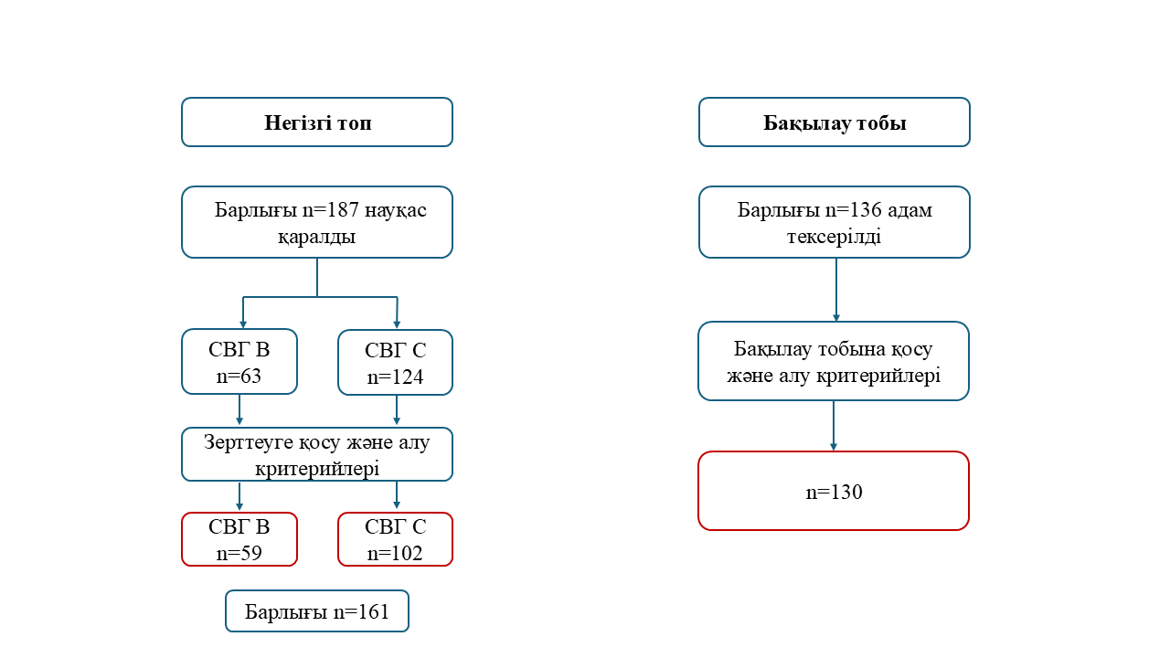

Сурет 1 - іріктемені қалыптастыру

2.3 Екінші және үшінші міндеттер аясындағы зерттеу әдістемесі
Клиникалық-лабораториялық көрсеткіштермен салыстыру жүргізу, сондай-ақ TLR3 гендерінің полиморфизмдерінің созылмалы вирустық гепатит В және С-ның ВҚТ нәтижелерімен байланысын бағалау арқылы қазақ этникалық тобында фиброз деңгейінің төмендеуін болжау.
Зерттеу құрылысы бойында сипаттама түрінде жүзеге асырылды. Науқастардың барлық талдауларының нәтижелері жеке есеп картасынан алынған деректер негізінде ИРК-ға енгізілді (форма №30-1/У).
Бұл тапсырманы орындау үшін ВҚТ-ны алу алдында және мониторингтің 24-ші аптасында зерттеу нәтижелерін, сондай-ақ зерттеу кезінде жүргізілген объективті тексеру, лабораторлық және инструменталды мәліметтерді талдау жүргізілді.
Зерттеу әдістері созылмалы вирустық гепатит В және С-ны диагностикалау және емдеу бойынша клиникалық хаттамаларға негізделіп әзірленді (Кесте 1).

Кесте 1 – Зерттеу әдістері
№№ | Зерттеу әдістері | Емдеуге дейін | 24 аптадан кейін
1. | Эпидемиологиялық анамнез | +
2. | Объективті деректер | +
3. | БҚК (ЖБ, ТБ, АЛТ, АСТ, СФ, ГГТП) | + | +
4. | ИФТ (ВГ маркерлері) | +
5. | ПТР а) сапалық, б) сандық | ++ | +
6. | Эластометрия (фиброз деңгейін анықтау) | + | +
7. | Молекулярлық-генетикалық талдау | +

Зерттеу емдеудің басталуына дейінгі және басталғаннан кейін 24-ші аптадағы деректерді жинауды қамтыды, келесі көрсеткіштерді бағалау арқылы:
1. Эпидемиологиялық анамнез: емдеу басталмай тұрып жүргізілді (Кесте 3). Бұл кезең инфекциямен мүмкін болатын жұқтыру жолдары, бұрынғы контактілер мен басқа эпидемиологиялық маңызы бар деректер туралы ақпарат жинауды қамтыды.
2. Объективті деректер: объективті деректер жинау емдеудің алдында және басталғаннан кейін 24-ші аптада өткізілді. Бұл кезең науқастарды физикалық тексеру, олардың жалпы жағдайын бағалау және аурудың клиникалық белгілерін анықтауды қамтыды.
3. Биохимиялық қан таулауы (БҚТ): негізгі көрсеткіштерді қамтыды: жалпы билирубин, тікелей билирубин, аланинаминотрансфераза (АЛТ), аспартатаминотрансфераза (АСТ), сілтілік фосфатаза (СФ), гамма-глутамилтрансфераза (ГГТП). Талдау емдеуден бұрын және 24 аптадан кейін жүргізілді.
4. Иммуноферменттік талдау (ИФТ): гепатит маркерлерін анықтау үшін вирустық гепатиттердің емдеуінен бұрын жүргізілді.
5. Полимеразды тізбекті реакция (ПТР): а) сапалық анализ емдеуден бұрын жүргізілді, б) сандық анализ емдеуден бұрын да, 24-ші апта мониторингінде де өткізілді.
6. Эластометрия: бауыр фиброзының деңгейін анықтау үшін емдеудің басталуынан бұрын және 24 аптадан кейін жүргізілді.
7. Молекулярлық-генетикалық талдау: TLR3 гендерінің полиморфизмдерін (rs5743305, TLR3 rs5743312, TLR3 rs1879026, TLR3 rs3775291) анықтау Марат Оспанов атындағы БҚМУ ғылыми-тәжірибелік орталығында жүзеге асырылды.
Зерттеудің жалпы ұзақтығы – 1 жыл: науқастарды жинау 2020 жылдың 1 наурызы мен 31 тамызы аралығында (алты ай) жүргізілді, одан кейін науқастар алты ай бойы бақылауда болды (24-ші апта ВҚТ).

2.4 СВГ В және С науқастарының клиникалық-эпидемиологиялық сипаттамасы
Зерттеуге 102 науқас гепатит С және 59 науқас гепатит В енгізілді. СВГ С науқастарының 1-ші генотипімен инфекцияланғаны 19 адам (18,6%), 2-ші генотиппен – 15 адам (14,7%), 3-ші генотиппен – 67 адам (65,7%) болды. Бақылау тобы 130 шартты түрде сау жеке тұлғадан құралды. Кесте 2-де зерттеу қатысушыларының демографиялық сипаттамасы көрсетілген.

Кесте 2 – Зерттеу қатысушыларының демографиялық сипаттамасы

Сипаттама | Бақылау  n=130 | В гепатиті  n=59 | C гепатиті  n=102
Жас (жыл) | 44,8 (±9,7)  45 (39‒52) | 48,4 (±11,8)  48 (42‒58,5) | 45,6 (±10,9)  45,5 (36,5‒54)
Әйел | 84 (64,6%) | 33 (55,9%) | 52 (51%)
Ер | 46 (35,4%) | 26 (44,1%) | 50 (49%)

Қатысушылардың жасы орташа мән, стандартты ауытқу және медиана (25-ші және 75-ші пайыздық интервал) түрінде көрсетілген. Бақылау тобында жас 44,8 ± 9,7 жас, медиана 45 жас (39–52 жас) болды. Гепатит В тобында — 48,4 ± 11,8 жас, медиана 48 жас (42–58 жас). Гепатит С тобында — 45,6 ± 10,9 жас, медиана 45 жас (36–54 жас).
Бақылау тобында жыныстық белгі бойынша 84 әйел (64,6%) және 46 ер адам (35,4%) болды. Гепатит В тобында әйелдер саны 33 (55,9%), ер адамдар саны 26 (44,1%) құрады. Гепатит С тобында әйелдер саны 52 (51%), ер адамдар саны 50 (49%) болды.

Кесте 3 – СВГ В және С науқастарының эпидемиологиялық сипаттамасы

Сипаттама | В гепатиті | C гепатиті
Аурудың ұзақтығы (жыл) | 2 (1‒4) | 2 (1‒4)
Эпидемиологиялық мәліметтер:
-стоматологиялық процедуралар | 22 (37%) | 24 (24%)
-операциялар | 11 (19%) | 27 (26%)
-хиджама | 1 (1,7%) | 6 (5,9%)
-инемен емдеу | 5 (8,5%) | 8 (7,8%)
-гемотрансфузии | 3 (5,1%) | 4 (3,9%)
-медициналық аборттар | 3 (5,1%) | 10 (9,8%)
-маникюр | 6 (10%) | 5 (4,9%)
-татуаж | 3 (5,1%) | 10 (9,8%)
-құлақ тесу | 1 (1,7%) | 4 (3,9%)
-жыныстық байланыс | 2 (3,4%) | 0 (0%)
3- ші Естенің жалғасы

-белгісіз факторлар | 2 (3,4%) | 4 (3,9%)

3-кестеде В және С гепатитімен ауыратын науқастардың эпидемиологиялық сипаттамасы ұсынылған. Науқастардың ауру ұзақтығы екі топта орта есеппен 2 жылды құрады. Науқастардың айтуынша, инфекцияның негізгі таралу факторлары ретінде стоматологиялық процедуралар, операциялар, хиджама, инемен емдеу, гемотрансфузия, медициналық аборттар, маникюр, татуаж, құлақ тесу, жыныстық қатынас және белгісіз факторлар аталды. В және С гепатитінің таралу факторлары арасында айырмашылықтар бар. Мысалы, имемен емдеу мен медициналық аборттардың кеңінен таралуы гепатит В-мен ауыратын науқастар арасында байқалды. Ал хиджама мен татуаж гепатит С науқастарында инфекцияның таралу жолы ретінде айтарлықтай жиі кездеседі. Бұл фактілер мұндай процедураларды жүргізу кезінде зарарсыздық бақылаудың қаншалықты маңызды екенін көрсетеді. Сонымен қатар, жыныстық қатынас тек гепатит В үшін маңызды фактор болып табылса, гепатит С үшін бұл фактор мүлдем тіркелмеген, бұл аурулардың таралу механизмдеріндегі айырмашылықтарды айқын көрсетеді.

2.5 Ген полиморфизмдерін анықтау
Барлық зерттелушілерден молекулярлық-генетикалық талдау жүргізу үшін веноздық қан алынған. Генотиптеу Актобе қаласындағы Марат Оспанов атындағы БҚМУ ғылыми-практикалық орталығында жүзеге асырылды, мекен-жайы: Марьесева, 74.
Зерттелушілердің перифериялық қанынан геномдық ДНҚ-ны бөліп алу үшін «ДНК-Кровь-М-100» реагенттер жинағы пайдаланылды, бұл жинақ Ресейдегі «ТестГен» компаниясының өнімі. Бұл жинақтың жұмыс принципі нуклеин қышқылдарының магниттік бөлшектердің бетімен кері байланысуына негізделген. Бұл әдіс ДНҚ-ның жоғары тазалығын және концентрациясын қамтамасыз етеді, бұл генотиптеу үшін маңызды. ДНҚ-ны бөліп алу кезеңдері қан жасушаларын лизис жасау, ДНҚ-ны магниттік бөлшектермен байланыстыру, бірнеше жуу кезеңдері және ДНҚ-ны элюциялауды қамтиды.
Генотиптеу TLR3 гендерінің полиморфизмдерін (rs5743305, rs5743312, rs5743311, rs1879026, rs3775291) полимеразалық тізбектік реакция (ПЦР) әдісімен ДТ-прайм амплифкаторында (ДНК-технологиялар, Ресей) реалды уақыт режимінде жүргізілді. Бұл мақсатта «ТестГен» компаниясының коммерциялық реактивтер жинақтары пайдаланылды (Ресей). Реалды уақыттағы ПТР флуоресцентті анықтауға негізделген, онда бұзылғыш олигонуклеотидтік зондтар қолданылады. Әр зонд флуорофор мен гасительден тұрады, олар молекуланың қарсы жақтарында орналасқан. Бастапқы күйінде зонд флуоресценция шығармайды, себебі гаситель флуорофордан шығатын жарықты сіңіреді.
ДНК амплификациясы үш негізгі кезеңнен тұрады:
1. Денатурация – қоспаны жоғары температураға (шамамен 95°C) қыздыру, бұл кезде қос тізбекті ДНК тарқатылады да, екі бір тізбекті молекула түзіледі.
2. Праймерлердің күйдірілуі – температура 55–65°C-қа төмендегенде, мақсатты ДНК-ның учаскелеріне комплементарлы праймерлер осы учаскелермен байланысады.
3. Элонгация – температура 72°C-қа көтерілгенде, Taq-полимераза жаңа ДНК тізбегін праймерден бастап толықтырады.
Генотиптеу үшін сигнальды зонды қолданылды, олардың белгілері (FAM және HEX) полиморфизмнің әр аллеліне спецификалық болды. Амплификация кезінде Taq-полимераза зондты бұзады, флуорофорды гасительден бөліп, флуоресценттік сигналдың босатылуына әкеледі. Флуоресценцияның интенсивтілігі амплификацияланған өнімнің мөлшеріне тікелей байланысты болып, үлгіде мутацияның бар-жоғын анықтауға мүмкіндік береді.
Амплификация аяқталғаннан кейін ампликон мен зондтың температуралық ерігіштігі (мелтинг-қисығы) жүргізіледі, бұл генотиптеудің дәлдігін растауға мүмкіндік береді. Бұл кезең температураның біртіндеп жоғарылауымен және ампликон мен зондтың дуплекстерінің диссоциациясы кезінде флуоресценцияның өзгерісін бақылаумен байланысты. Осы деректер негізінде амплификатор бағдарламалық қамтамасыз етуі флуоресценцияның температураға тәуелділігінің графигін сызады, бұл полиморфизмдердің әр түрлі аллельдерін дәл сәйкестендіруге мүмкіндік береді.

2.6 Статистикалық деректерді талдау
Статистикалық параметрлер мен "жағдай-контроль" зерттеулерін есептеу үшін SNP-лерді пайдалану кезінде Gen-Expert калькуляторынан http://84.201.145.131/ көмек алынды. Бұл калькулятор СВГ В және С науқастарының қазақ популяциясындағы генотиптер мен аллельдердің таралуын зерттеу үшін де қолданылды.
Алынған деректерді статистикалық талдау және визуализация R 4.3.2 (R Foundation for Statistical Computing, Вена, Австрия) статистикалық есептеулер ортасы арқылы жүргізілді.
Сипаттамалық статистика сапалық айнымалылар үшін бақылаулардың бақыланатын саны (салыстырмалы жиілік) және орташа (± стандартты ауытқу) және медиана (1-ый; 3-ші квартиль) – симметриялы үлестірімі бар сандық айнымалылар үшін және медиана (1-ый; 3-ші квартиль) – асимметриялы сандық айнымалылар үшін ұсынылған қалыпты бөлуден басқа бөлу. Таңдамалы үлестірімнің симметриясын бағалау үшін асимметрия коэффициенті қолданылды (коэффициенттің абсолютті мәні 1,96-ға тең деп саналды), таңдамалы үлестірімнің қалыпты заңға сәйкестігі туралы гипотезаны сынау үшін Шапиро-Уилк сынағы қолданылды.
Эмпирикалық генотиптердің таралымын теориялық, Харди-Вайнберг теңгерімімен анықталған таралыммен салыстыру үшін χ² тесті қолданылды.
Сандық айнымалылар бойынша үш және одан да көп топтарды салыстыру үшін Краскал-Уоллис тесті, ал екі топты салыстыру үшін Манн-Уитни тесті пайдаланылды. Сандық айнымалылар динамикасын зерттеу үшін Фридман сынағы қолданылды. Топтар арасындағы динамикалық көрсеткіштердегі айырмашылықтарды бағалау үшін бақылау кезеңі мен топтық айнымалы арасындағы өзара әрекеттесу терминін қосу арқылы сызықты аралас үлгілер қолданылды. Құқық бұзушылықтың асимметриясына ие зависимые переменные ln-трансформациядан кейін модельдерге енгізілді.
Сапалық айнымалылар бойынша топтарды салыстыру үшін χ² Пирсон тесті және Фишердің дәл сынағы (келіскен бақылаулар саны 5-тен аз болғанда) қолданылды. Бинарлы көрсеткіштердің динамикасын талдау үшін логистикалық байланыс атқарымымен жалпы сызықты аралас модельдер пайдаланылды, ал топтар арасындағы бинарлы көрсеткіштердің динамикасы бойынша айырмашылықтарды зерттеу үшін бақылау кезеңі мен топтық айнымалы арасындағы өзара әрекеттесу терминін қосу арқылы жалпы сызықты аралас модельдер қолданылды.
Реттік айнымалылар бойынша топтарды салыстыру үшін пропорционалды мүмкіндіктер модельдері қолданылды. Реттік айнымалылардың динамикасын талдауда аралас пропорционалды мүмкіндіктер модельдері, ал топтар арасындағы айырмашылықтарды зерттеуде бақылау кезеңі мен топтық айнымалы арасындағы өзара әрекеттесу терминін қосқан аралас пропорционалды мүмкіндіктер модельдері пайдаланылды.
Айырмашылықтар p < 0,05 кезінде статистикалық маңызды болып саналды. Болжамды модельдер ретінде cart жіктеу ағаштары, болжау сапасының көрсеткіштері ретінде пайдаланылды: AUC, болжамды дәлдік, сезімталдық, ерекшелік, оң және теріс нәтижелердің болжамды мәні сәйкес 95% сенімділік аралықтарымен (95% ci).

- ЗЕРТТЕУ НӘТИЖЕЛЕРІ

  - Генотиптерінің TLR3 rs5743305, TLR3 rs5743312, TLR3 rs1879026, TLR3 rs3775291 гендерінің жиілік таралуын, созылмалы вируспен жұқтырған гепатиттер В және С-мен ассоциацияланған қазақ популяциясында талдау.
Бұл зерттеу аясында TLR3 rs5743305, rs5743312, rs1879026 және rs3775291 гендеріндегі полиморфизмдер талданды. TLR3 гены иммундық жүйенің алғашқы реакциясында маңызды рөл атқарады, вирус РНҚ-ның қос тізбекті фрагменттерін танып, вирус инфекцияларына қарсы қорғанысқа жауап береді. Бұл полиморфизмдерді зерттеу әртүрлі индивидтердің иммундық жауап өзгергіштігінің механизмдерін және созылмалы гепатит формаларына бейімділікті түсінуге көмектеседі.
Бізде генотиптердің бақылаудағы жиілігінің теориялық жиіліктен, Харди-Вайнберг теңгерімімен анықталатын, айтарлықтай ауытқулары анықталған жоқ (сурет 2). TLR3 rs5743312 (χ²=0,67, p=0,412), TLR3 rs3775291 (χ²=0,02, p=0,899) және TLR3 rs1879026 (χ²=0,007, p=0,934) локустары бойынша. Полиморфты TLR3 rs5743305 локусы бойынша генотиптердің жиілігінде күтпеген ауытқу (χ²=4,33, p=0,037) байқалды.
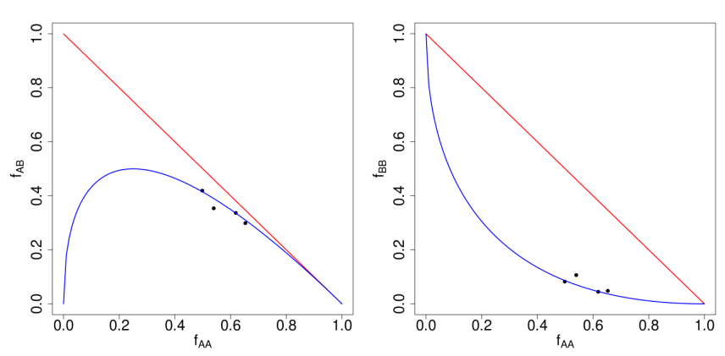

Сурет 2 – Зерттелген локустар бойынша генотиптердің бақылаудағы жиілігінің Харди-Вайнберг теңгерімімен анықталатын теориялық жиілікке сәйкестігі (B – минорлық аллель)

Қойылған тапсырманы шешу үшін "жағдай-контроль" зерттеулеріне арналған бірқатар статистикалық параметрлер есептелді, SNP пайдалану арқылы Gen-Expert калькуляторы http://84.201.145.131/ арқылы, сонымен қатар қазақ популяциясындағы В, С СВГ-мен ауыратын науқастар мен бақылау тобының зерттелген полиморфизмдерінің генотиптері мен аллельдерінің таралуын зерттеу жүргізілді.

Кесте 4 – Қазақ популяциясындағы СВГ С-мен байланысты TLR3 rs5743312 генінің полиморфизм жиілігі.

Генотиптер | С гепатиті | Бақылау | χ² | p | OR
Генотиптер | n = 102 | n = 130 | 0,016 | 0,69 | мағ. | 95% CI
С аллелі | 0,819 | 0,804 | 0,016 | 0,69 | 1,10 | 0,69-1,76
Т аллелі | 0,181 | 0,196 | 0,016 | 0,69 | 0,91 | 0,57-1,45
СС генотипі | 0,706 | 0,631 | 6,08 | 0,05 | 1,40 | 0,81-2,45
СТ генотипі | 0,225 | 0,346 | 6,08 | 0,05 | 0,55 | 0,31-0,99
ТТ генотипі | 0,069 | 0,023 | 6,08 | 0,05 | 3,12 | 0,79-12,38

4-кестеден көріп отырғанымыздай, TLR3 rs5743312 генінің полиморфизмін зерттеу ТТ генотипі CH бар науқастарда жиі кездесетінін көрсетті. тт генотипі бақылау тобымен салыстырғанда 3,1 есе жоғары болды (р<0,05). Гомозиготалы СС генотипінің болу мүмкіндігі бақылау тобымен салыстырғанда 1,4 есе жоғары болды (р <0,05). Алынған нәтижелерге сүйене отырып, TLR3 rs5743312 генінің ТТ генотипінің полиморфизмі СВГ С-ның дамуымен байланысты болуы мүмкін деп болжауға болады.

Кесте 5 - Қазақ популяциясындағы СВГ В-мен байланысты TLR3 rs5743312 генінің полиморфизм жиілігі.

Генотиптер | В гепатиті | Бақылау | χ² | p | OR
 | n = 59 | n = 130 |  |  | мағ. | 95% CI
С аллелі | 0,711 | 0,804 | 0,53 | 0,47 | 0,82 | 0,49-1,39
Т аллелі | 0,229 | 0,196 | 0,53 | 0,47 | 1,22 | 0,72-2,06
СС генотипі | 0,610 | 0,631 | 2,29 | 0,32 | 0,2 | 0,49-1,73
СТ генотипі | 0,322 | 0,346 | 2,29 | 0,32 | 0,90 | 0,47-1,73
ТТ генотипі | 0,068 | 0,023 | 2,29 | 0,32 | 3,08 | 0,67-14,22

TLR3 rs5743312 генінің полиморфизмінде ТТ генотипі СВГ В бар науқастарда жиі кездеседі. ТТ генотипі бақылау тобымен салыстырғанда 3 есе жоғары болды. Бірақ статистикалық маңызды айырмашылықтар табылған жоқ.

Кесте 6 - Қазақ популяциясындағы СВГ С-мен байланысты TLR3 rs5743305 генінің полиморфизм жиілігі.

Генотиптер | С гепатиті | Бақылау | χ² | p | OR
Генотиптер | n = 102 | n = 130 | 1,78 | 0,18 | мағ. | 95% CI
Т аллелі | 0,730 | 0,673 | 1,78 | 0,18 | 1,32 | 0,88-1,97
А аллелі | 0,270 | 0,327 | 1,78 | 0,18 | 0,76 | 0,51-1,14
ТТ генотипі | 0,549 | 0,492 | 1,94 | 0,38 | 1,26 | 0,75-2,11
ТА генотипі | 0,363 | 0,362 | 1,94 | 0,38 | 1,01 | 0,59-1,72
АА генотипі | 0,088 | 0,146 | 1,94 | 0,38 | 0,57 | 0,24-1,31

TLR3 rs5743305 генінің ТТ генотипі (55%) CVH бар науқастарда жиі кездеседі және ТТ генотипі бақылау тобымен салыстырғанда 1,26 есе жоғары болды. Бірақ статистикалық маңызды айырмашылықтар табылған жоқ.
Кесте 7 - Қазақ популяциясындағы СВГ В-мен байланысты TLR3 rs5743305 генінің полиморфизм жиілігі.

Генотиптер | В гепатиті | Бақылау | χ² | p | OR
Генотиптер | n = 59 | n = 130 | 5,21 | 0,42 | мағ. | 95% CI
Т аллелі | 0,788 | 0,673 | 5,21 | 0,42 | 1,81 | 1,08-3,01
А аллелі | 0,212 | 0,327 | 5,21 | 0,42 | 0,55 | 0,33-0,92
ТТ генотипі | 0,627 | 0,492 | 4,73 | 0,09 | 1,73 | 0,92-3,26
ТА генотипі | 0,322 | 0,362 | 4,73 | 0,09 | 0,84 | 0,44-1,61
АА генотипі | 0,051 | 0,146 | 4,73 | 0,09 | 0,31 | 0,09-1,10

Сол сияқты, С гепатиті бар науқастарда да, СВГ кезінде де тт генотипі жиі кездеседі (62%). ТТ генотипінің болу мүмкіндігі бақылау тобымен салыстырғанда 1,73 есе жоғары болды. Алынған нәтижелерге сүйене отырып, TLR3 rs5743305 генінің полиморфизмі В және С СВГ дамуымен байланысты болуы мүмкін деп болжауға болады.

Кесте 8 - Қазақ популяциясындағы СВГ С-мен байланысты TLR3 rs3775291 генінің полиморфизм жиілігі.

Генотиптер | С гепатиті | Бақылау | χ² | p | OR
Генотиптер | n = 102 | n = 130 | 1,73 | 0,19 | мағ. | 95% CI
С аллелі | 0,667 | 0,723 | 1,73 | 0,19 | 0,77 | 0,51-1,14
Т аллелі | 0,333 | 0,277 | 1,73 | 0,19 | 1,31 | 0,88-1,94
СС генотипі | 0,431 | 0,531 | 2,27 | 0,32 | 0,67 | 0,40-1,13
СТ генотипі | 0,471 | 0,385 | 2,27 | 0,32 | 1,42 | 0,84-2,41
ТТ генотипі | 0,098 | 0,085 | 2,27 | 0,32 | 1,18 | 0,48-2,89

№8 кестеде көрсетілген нәтижелер С гепатитімен ауыратын науқастарда TLR3 rs3775291 генінің ст (47%) және аллель т (33%) генотипі жиі кездесетінін көрсетеді. СТ генотипінің болу мүмкіндігі бақылау тобымен салыстырғанда 1,42 есе жоғары болды.

Кесте 9 - Қазақ популяциясындағы СВГ В-мен байланысты TLR3 rs3775291 генінің полиморфизм жиілігі.

Генотиптер | В гепатиті | Бақылау | χ² | p | OR
 | n = 59 | n = 130 | 0,21 | 0,65 | мағ. | 95% CI
С аллелі | 0,746 | 0,723 | 0,21 | 0,65 | 1,12 | 0,68-1,84
Т аллелі | 0,254 | 0,277 | 0,21 | 0,65 | 0,89 | 0,54-1,46
СС генотипі | 0,542 | 0,531 | 0,69 | 0,71 | 1,05 | 0,57-1,94
СТ генотипі | 0,407 | 0,385 | 0,69 | 0,71 | 1,10 | 0,59-2,06
ТТ генотипі | 0,051 | 0,085 | 0,69 | 0,71 | 0,58 | 0,16-2,16

Біздің деректер (9-кестелер) В гепатитімен ауыратын науқастарда гетерозиготалы генотип СТ (40%) және Аллель с (74%) TLR3 генінің rs3775291 жиі тіркелгенін көрсетеді.
Кесте 10 - Қазақ популяциясындағы СВГ С-мен байланысты TLR3 rs1879026 генінің полиморфизм жиілігі.

Генотиптер | С гепатиті | Бақылау | χ² | p | OR
Генотиптер | n = 102 | n = 130 | 1,56 | 0,21 |  | мағ. | 95% CI
С алеллі | 0,799 | 0,750 | 1,56 |  |  | 1,33 | 0,85-2,06
А алеллі | 0,201 | 0,250 | 1,56 |  |  | 0,75 | 0,48-1,17
СС генотипі | 0,627 | 0,577 | 2,55 | 0,28 |  | 1,24 | 0,73-2,10
СА генотипі | 0,343 | 0,346 | 2,55 |  |  | 0,99 | 0,57-1,70
АА генотипі | 0,029 | 0,077 | 2,55 |  |  | 0,36 | 0,10-1,36

Генетикалық-молекулалық зерттеулер (10-кесте) С гепатитімен ауыратын науқастарда TLR3 генінің гомозиготалы СС генотипі (62%) және С аллелі (79%) rs1879026 жиі кездесетінін анықтады. Бұл ретте СС генотипінің болу мүмкіндігі бақылау тобының көрсеткішімен салыстырғанда 1,24 есе жоғары (95% CI = 0,73–2,10).
Кесте 11 - Қазақ популяциясындағы СВГ В-мен байланысты NLRP3 rs1879026 генінің полиморфизм жиілігі.

Генотиптер | В гепатиті | Бақылау | χ² | p | OR
Генотиптер | n = 59 | n = 130 | 4,05 | 0,03 | мағ. | 95% CI
С алеллі | 0,847 | 0,750 | 4,05 | 0,03 | 1,85 | 1,04-3,29
А алеллі | 0,153 | 0,250 | 4,05 | 0,03 | 0,54 | 0,30-0,96
СС генотипі | 0,695 | 0,577 | 5,66 | 0,06 | 1,67 | 0,87-3,21
СА генотипі | 0,305 | 0,346 | 5,66 | 0,06 | 0,83 | 0,43-1,61
АА генотипі | 0,000 | 0,077 | 5,66 | 0,06 | 0,10 | 0,01-1,67
СВГ В бар науқастарда 69% жағдайда СС гомозиготалы генотипі және 85% жағдайда СС генотипі тіркелді, бұл ретте СС генотипі бақылау тобына қарағанда 1,67 есе жоғары (11-кесте).
В және С СВГ бар науқастар тобында TLR3 rs5743305, TLR3 rs5743312, TLR3 rs5743311, TLR3 rs1879026, TLR3 rs3775291 генінің полиморфты нұсқаларының пайда болу жиілігін талдау В және С гепатиттері қазақ популяциясында TLR3 генінің полиморфизмімен байланысты болуы мүмкін екенін көрсетті rs5743305, бірақ статистикалық тұрғыдан маңызды емес. Тек ВГ С-да TLR3 rs5743312 генінің полиморфизмі тт генотипі 3,1 есе (р <0,05), гомозиготалы СС генотипі бақылау тобымен салыстырғанда 1,4 есе (р <0,05) асып түсті. Осы нәтижелерге сүйене отырып, TLR3 rs5743312 генінің СС және ТТ гомозиготалы генотиптері CH дамуымен байланысты болуы мүмкін.

3.2. Созылмалы В және С вирустық гепатиттеріндегі клиникалық ағымы бар TLR3 гендік полиморфизмдерінің қауымдастығы
Созылмалы вируспен жұқтырған гепатиттердің клиникалық көрінісі кең ауқымды және бауыр атқарымдарының әртүрлі бұзылыстарын қамтиды. Олардың негізгі түрлері — сарғаю, цитолитикалық, холестаздық синдромдар, мезенхималық қабыну, сондай-ақ гепатоцеллюлярлық немесе клеткалық-бауыр жеткіліксіздігінің белгілері. Бұлардан басқа, аурудың жалпы көрінісін толықтыратын бауырдан тыс симптомдар байқалады. Сарғаю, көбінесе аурудың жедел кезеңіне тән, созылмалы ағымда сирек кездеседі және жеңіл формада көрінеді. Аурудың осы аспектілері клиникалық белгілердің кең полиморфизмі мен өзгергіштігін ескере отырып, диагностика мен терапияда жеке көзқарастың қажеттілігін көрсетеді.

3.2.1. TLR3 rs5743312, TLR3 rs5743305, TLR3 rs3775291, TLR3 rs1879026 гендерінің полиморфизмдеріне байланысты бауыр симптомының жиілігін талдау.
Зерттеу барысында созылмалы вируспен жұқтырған гепатиттер В және С-мен байланысты бауыр зақымдануының клиникалық көріністері, соның ішінде оң қабырға астындағы ауырсыну, жүрек айну, құсу, диарея, іш қату және іштің кебуі бағаланды. Жүрек айну, құсу және ас қорыту жүйесінің дисфункцияларын гастроинтестиналдық симптомдар ретінде қарастыра отырып, біз оң қабырға астындағы ауырсынуға ерекше назар аудардық. Осы кезде бауырдың мөлшері, әдетте, рұқсат етілген мәндер шегінде болды. TLR3 rs5743312, TLR3 rs5743305, TLR3 rs3775291, TLR3 rs1879026 гендерінің полиморфизміне байланысты бауыр симптомы (оң қабырға астындағы ауырсыну) жиілігін талдау.
Зерттеу барысында созылмалы вируспен жұқтырған гепатиттер В және С-мен байланысты бауыр зақымдануының клиникалық көріністері, соның ішінде оң қабырға астындағы ауырсыну, жүрек айну, құсу, диарея, іш қату және іштің кебуі бағаланды. Жүрек айну, құсу және ас қорыту жүйесінің дисфункцияларын гастроинтестиналдық симптомдар ретінде қарастыра отырып, біз оң қабырға астындағы ауырсынуға ерекше назар аудардық. Осы кезде бауырдың мөлшері, әдетте, рұқсат етілген мәндер шегінде болды. TLR3 rs5743312, TLR3 rs5743305, TLR3 rs3775291, TLR3 rs1879026 гендерінің полиморфизміне байланысты бауыр симптомы (оң қабырға астындағы ауырсыну) жиілігін талдау 24 апта бойы мониторинг кезінде ВҚТ-ның әсерінен клиникалық белгінің әртүрлі дәрежеде регрессиясын көрсетті.

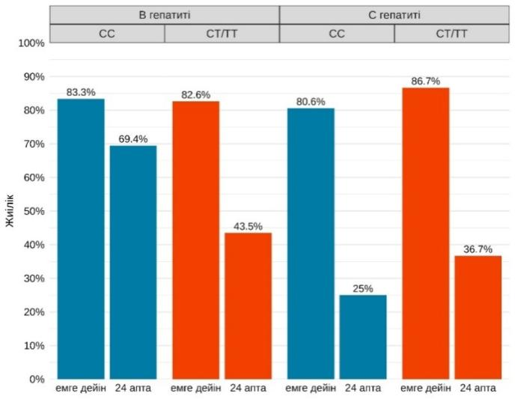

Сурет 3 - TLR3 rs5743312 генінің полиморфизміне байланысты бауыр симптомы жиілігін талдау
3-ші суретте TLR3 генінің rs5743312 локусы бойынша генотипке байланысты бауыр симптомы жиілігі көрсетілген. Науқастар арасында, гепатит B (p=0,529) және гепатит C (p=0,903) кезінде, минорлық аллельді иеленушілермен симптомның динамикасы арасында статистикалық тұрғыдан маңызды ассоциация анықталған жоқ. T аллелінің иелері гепатит B және C кезінде бақылау кезеңі бойы бауыр симптомы жиілігінің статистикалық тұрғыдан маңызды түрде төмендеуімен сипатталды (p=0,028 және 0,001, сәйкесінше). Гомозигот CC гепатит C-мен ауыратын науқастарда оң қабырға астында ауырсыну жиілігінің статистикалық тұрғыдан маңызды төмендеуі байқалды (p<0,001). Гепатит B-мен ауыратын науқастарда жиіліктің төмендеуіне тенденция байқалды (p=0,077). Гомозигот CC гепатит B-мен науқастарда емдеу басталғаннан 24 аптадан кейін T аллелінің иелерімен салыстырғанда бауыр симптомы жиілігінің біраз жоғары болуы (p=0,061) байқалды.
Гепатит В: CC генотипі бар науқастар (көк бағандар) емдеу басталғанға дейін бауыр симптомы жиілігі 83,3% жағдайларды құраса, 24 аптадан кейін бұл көрсеткіш 43,5%-ға дейін төмендеді. CT/TT генотиптері бар науқастар (қызыл бағандар) емдеу басталғанға дейін осы симптомның жиілігі 69,4% болды, ал 24 апта бақылаудан кейін 25%-ға төмендеді.
Гепатит С: CC генотипі үшін (көк бағандар) бауыр симптомы жиілігі емдеу басталғанға дейін 80,6% болды, ал 24 аптадан кейін 36,7%-ға төмендеді. CT/TT генотиптері бар науқастар (қызыл бағандар) емдеу басталғанға дейін 86,7% жиілік көрсетті, емдеуден кейін бұл көрсеткіш 36,7%-ға төмендеді.
Осылайша, TLR3 генінің rs5743312 полиморфизмінде генотипке қарамастан, ВҚТ оң қабырға астындағы ауырсынуды көпшілік науқастарда жоюға әкеледі. Алайда, CT/TT генотиптері бар науқастарда симптомның ең жоғары жиілігі, олардың аурудың ауыр басталуын және ағым динамикасындағы немесе осы клиникалық симптомның айқын көрінуін көрсетуі мүмкін.

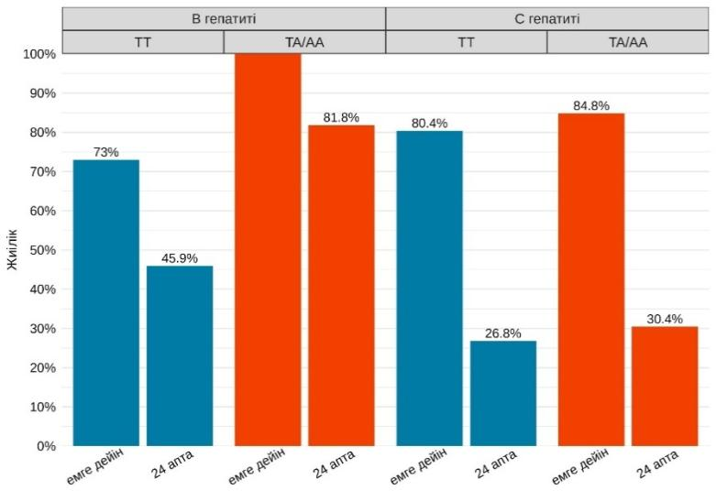
Сурет 4 - TLR3 rs5743305 генінің полиморфизміне байланысты бауыр симптомы жиілігін талдау
TLR3 rs5743305 генінің полиморфизмінде АА аллелін иеленушілердің оң қабырға астындағы ауырсыну жиілігі бақылау кезеңі бойы гепатит B (p=0,587) және гепатит C (p=0,73) науқастарында олардың болуының динамикасынан айтарлықтай айырмашылығы жоқ. Гомозигот TT және аллель A иелері гепатит C-мен науқастарда симптомның жиілігінің статистикалық тұрғыдан маңызды төмендеуімен сипатталды (p<0,001). Гепатит B-мен гомозигот TT науқастарында оң қабырға астындағы ауырсыну жиілігінің статистикалық тұрғыдан маңызды төмендеуі байқалды (p=0,004), ал аллель A иелерінде симптом жиілігінде айтарлықтай өзгерістер байқалмады (p=0,78). Салыстырмалы талдау барысында аллель A иелері бар гепатит B науқастарының симптом жиілігі гомозигот TT науқастарына қарағанда бақылау кезеңінің барлық ұзақтығы бойы статистикалық тұрғыдан маңызды түрде жоғары болды.
ВҚТ ТТ генотипі бар адамдарда клиникалық көріністердің жиілігін 27% жағдайларда, ал ТА/ТТ генотипінде тек 18% жағдайларда төмендетті, бірақ клиникалық тиімділік СВГ C-да әлдеқайда табысты болды. TLR3 rs5743305 гендерінің полиморфизмінде генотипке қарамастан, ВҚТ-ның әсерінен СВГ C-да бауыр симптомы регрессиясы 54% жағдайларда байқалды.
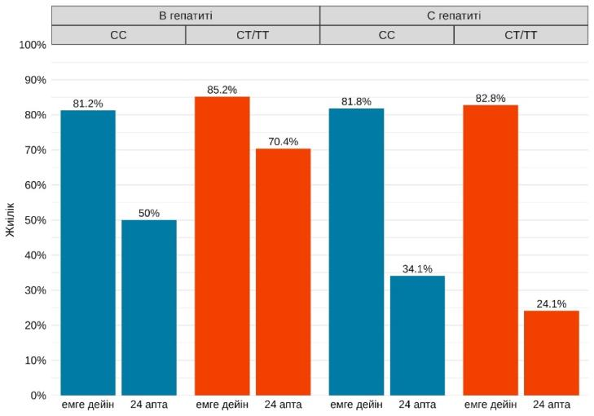
Сурет 5 - TLR3 rs3775291 генінің полиморфизміне байланысты бауыр симптомы жиілігін талдау
TLR3 генінің rs3775291 полиморфизмінің (сурет 5) оң қабырға астындағы ауырсынуға әсерін зерттеу барысында гепатит B (p=0,333) және гепатит C (p=0,785) науқастарында симптомның динамикасымен статистикалық тұрғыдан маңызды ассоциация анықталған жоқ. Гомозигот CC гепатит B және C науқастарында бақылау кезеңі бойы симптомның жиілігінің статистикалық тұрғыдан маңызды төмендеуі байқалды (p=0,021 және <0,001, сәйкесінше). T аллелін иеленушілерде гепатит C-мен симптомның жиілігі статистикалық тұрғыдан маңызды төмендеді (p<0,001), ал гепатит B науқастарында жиіліктің төмендеуіне тенденция байқалды (p=0,079).
СВГ В-мен ауыратын науқастарда TLR3 генінің rs3775291 полиморфизмінде оң қабырға астындағы ауырсынудың ауырлығы генотипі CC кезінде 81,2% жағдайларда, CT/TT генотипі кезінде 85,2% жағдайларда аурудың басында байқалды, содан кейін 24 апта бақылау барысында шамалы регрессия болды: сәйкесінше 50% және 70,4%. Гепатит C бар науқастарда терапия басталғанға дейін бауыр симптомдарының ауырлығы гепатит B-мен симптом жиілігінің көрсеткіштерінен статистикалық тұрғыдан айырмашылығы болған жоқ (CC - 81,8%, CT/TT - 81,2% жағдайларда). Мониторингтің 24 аптасында ВҚТ клиникалық тиімділігі айтарлықтай болды: CC генотипі бар науқастарда оң қабырға астындағы ауырсыну 47,7% жағдайларда жойылды, ал CT/TT генотипі бар науқастарда бұл көрсеткіш 58,8% болды.
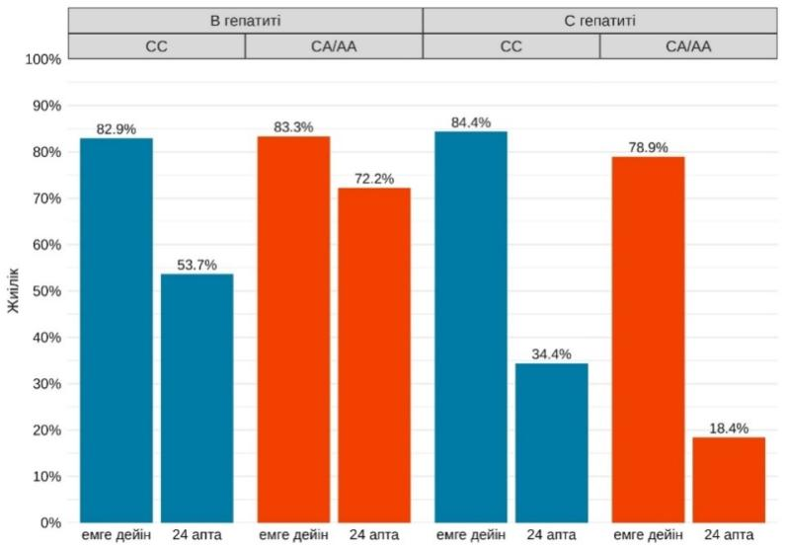
Сурет 6 - TLR3 rs1879026 генінің полиморфизміне байланысты бауыр симптомы жиілігін талдау
6-ші суреттеде rs1879026 локусындағы генотипте минорлы аллельді иеленушілердің бауыр симптомы динамикасымен статистикалық тұрғыдан маңызды ассоциация анықталған жоқ, гепатит B (p=0,785) және гепатит C (p=0,131) науқастарында. Гомозигот CC гепатит B және C науқастарында мониторинг кезеңінде симптомның жиілігінің статистикалық тұрғыдан маңызды төмендеуі байқалды (p=0,005 және <0,001, сәйкесінше). Аллель A иелері бар гепатит C науқастарында оң қабырға астындағы ауырсынудың жиілігінің статистикалық тұрғыдан маңызды төмендеуі де байқалды (p<0,001). СВГ B науқастарында бауыр симптомы жиілігінде статистикалық тұрғыдан маңызды өзгерістер байқалған жоқ (p=0,434).
СВГ В науқастар тобында ВҚТ әсерінен бауыр симптомының регрессиясы елеусіз байқалды: СС генотипі бар науқастарда терапия басталғанға дейін 82,9%, СА/АА генотипі бар науқастарда 83,3% жағдайларда, ал төмендеу сәйкесінше тек 29,2% және 11,1% болды. Керісінше, СВГ С-мен ВҚТ әлдеқайда табысты болды. Терапия басталғанға дейін бауыр зақымдануының клиникалық көріністерінің айқындылығы 80,4% жағдайларда СС генотипі, 78,9% СА/АА генотипінде байқалды, ал СС генотипі бар науқастарда бауыр функциясының жақсаруын 34,4% (50%-ға төмендеу), СА/АА генотипі бар науқастарда 18,4% (60,5%-ға төмендеу) атап өтті.
Сондықтан, TLR3 гендерінің rs5743312, rs5743305, rs3775291, rs1879026 полиморфизмдеріне байланысты бауыр симптомының жиілігін талдау, СВГ этиологиясына қарамастан, TLR3 гендерінің полиморфизмдерінде оң қабырға астындағы ауырсыну науқастарда барлық генотиптерде 80-85,2% аралығында тіркелгенін көрсетті. TLR3 rs5743305 генінің полиморфизмі назар аударады, себебі гепатит B бар науқастарда терапия басталғанға дейін ТТ генотипінде 73%, ТА/АА генотипінде 100% жағдайларда бауыр симптомы байқалды, ал ВҚТ-ның тиімділігі 24 апта мониторингте тиісінше 27,1% және 18,2% болды.
ВҚТ-ның клиникалық тиімділігі СВГ С жағдайында CC гомозиготтарында TLR3 гендерінің полиморфизмдерімен одан да табысты болды:
- TLR3 rs5743312 - оң қабырға астында ауырсынудың жиілігінің статистикалық тұрғыдан маңызды төмендеуі 55,6% (p<0,001);
- TLR3 rs3775291 - бауыр симптомы жиілігінің статистикалық тұрғыдан маңызды төмендеуі 47,7% (p<0,001);
- TLR3 rs1879026 - бауыр симптомы жиілігінің статистикалық тұрғыдан маңызды төмендеуі 50% (p<0,001).
Гетерозигот CT/TT TLR3 гендерінің полиморфизмдерімен:
- TLR3 rs5743312 - оң қабырға астында ауырсынудың жиілігінің статистикалық тұрғыдан маңызды төмендеуі 50% (p<0,001);
- TLR3 rs3775291 - бауыр симптомы жиілігінің статистикалық тұрғыдан маңызды төмендеуі 58,8% (p<0,001) 24 апталық мониторингте.
TLR3 гендерінің rs5743305 полиморфизмінде ТТ, ТА/АА генотиптерінде ВҚТ әсерімен бауыр симптомы регрессі СВГ С жағдайында 54% науқаста байқалды. Ал TLR3 гендерінің rs1879026 полиморфизмінде СА/АА генотипі бар науқастарда оң қабырға астындағы ауырсынудың регрессі ауру басталғанға дейінгі деңгейден 60,5% төмендеді. СВГ С жағдайында ВҚТ тиімді болғанымен, СВГ В жағдайында нәтижелер аздап сәтсіз болды. Тек TLR3 rs5743312 полиморфизміндегі CT/TT генотипі бар науқастарда 39,1% регресс анықталды; TLR3 rs3775291 полиморфизмінде CC генотипі бар науқастарда 31,2%; TLR3 rs1879026 полиморфизмінде 29,2% науқаста ауырсыну регрессі байқалды. Басқа жағдайларда оң қабырға астындағы ауырсынудың жоғалуы науқастардың 11,1 – 27,1% арасында анықталды.

3.2.2. TLR3 гендерінің rs5743312, TLR3 rs5743305, TLR3 rs3775291, TLR3 rs1879026 полиморфизмдеріне байланысты астеновегетативті көріністердің жиілігін талдау.
СВГ кезінде астеновегетативті синдром әлсіздік, тез шаршау, астения, апатия, ұйқының бұзылуы, депрессия және еңбек қабілетінің төмендеуі сияқты белгілермен көрінеді. Зерттелген науқастар негізінен астеновегетативті синдромға байланысты шағымдарын білдірді: әлсіздік, тез шаршау, астения және еңбек қабілетінің төмендеуі. Бұл белгілер бір-бірімен байланысты болғандықтан, біз барлық белгілерді бір синдромға біріктіруді шештік.

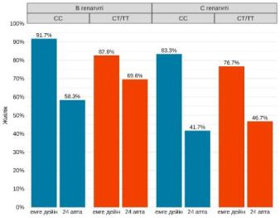  Сурет 7 - TLR3 генінің rs5743312 полиморфизміне байланысты астеновегетативті көріністердің жиілігін талдау | 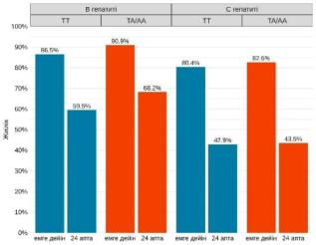  Сурет 8 - TLR3 генінің rs5743305 полиморфизміне байланысты астеновегетативті көріністердің жиілігін талдау
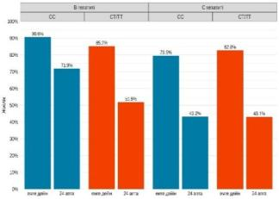  Сурет 9 - TLR3 генінің rs3775291 полиморфизміне байланысты астеновегетативті көріністердің жиілігін талдау | 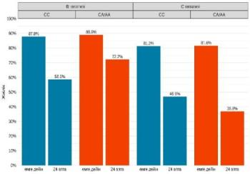  Сурет 10 - TLR3 генінің rs1879026 полиморфизміне байланысты астеновегетативті көріністердің жиілігін талдау

7-10 суреттерде TLR3 гендерінің зерттелген полиморфизмдеріне байланысты науқастардағы астеновегетативті көріністердің жиілігі көрсетілген. СВГ-тың В түрінде астеновегетативті белгілер полиморфизмдер мен генотиптерге қарамастан 82,6%-дан 91,7%-ға дейінгі жағдайларда байқалды. Дәл сол сияқты, СВГ-тың С түрінде ВҚТ тағайындау алдында астеновегетативті синдром полиморфизмдер мен генотиптерге қарамастан 76,7%-дан 83,3%-ға дейінгі жағдайларда айқын болды.
TLR3 rs5743312 полиморфизмімен СВГ В науқастарында CC генотипі бар пациенттердің астеновегетативті көріністер жиілігі емдеу басталмай тұрып 91,7%-ды құрады, 24 апталық мониторингтен кейін 58,3%-ға дейін төмендеді (сурет 7). СТ/ТТ генотипі бар науқастар емдеу басталмай тұрып 82,6% астеновегетативті синдром жиілігімен бастады, 24 аптадан кейін бұл көрсеткіш 69,6%-ға дейін азайды, бұл да емдеудің оң әсерін көрсетеді, бірақ CC генотипіне қарағанда аз айқын. СВГ С науқастарында CC генотипі бар пациенттердің астеновегетативті көріністері емдеу басталмай тұрып 83,3%-ды құрады, 24 аптадан кейін 41,7%-ға төмендеді. СТ/ТТ генотипі бар науқастарда астеновегетативті синдром емдеу басталмай тұрып 76,7%-ға, 24 апта терапиядан кейін 46,7%-ға дейін азайды.
TLR3rs5743305 генінің полиморфизміндегі А аллелінің тасымалдаушысы (8-сурет) в гепатитінде (p=0,806) және С гепатитінде (p=0,851) астеновегетативті синдромның жиілік динамикасымен статистикалық тұрғыдан маңызды емес. Rs5743305 генотипіне байланысты вирустық гепатитпен ауыратын науқастардың топтары арасында статистикалық маңызды айырмашылықтар анықталған жоқ. Синдромның болу жиілігінің статистикалық маңызды төмендеуі тт гомозиготаларында да, В гепатиті бар емделушілерде де (тиісінше p=0,008 және 0,033) және С гепатиті бар емделушілерде де (тиісінше p<0,001 және 0,001) А аллель тасымалдаушыларында байқалды.
9-суретте TLR3 rs3775291 ген полиморфизмінде T аллелін иелену астеновегетативті синдромының жиілігінің динамикасымен статистикалық маңызды байланыс көрсетпегені көрінеді, ни гепатит B (p=0,843), ни гепатит C (p=0,867) жағдайында. Гепатит C бар адамдар тобының арасында rs3775291 локусында генотиптен тәуелсіз, гепатит B науқастарында астеновегетативті белгілердің жиілігінде статистикалық маңызды төмендеу байқалды (p<0,001). Дегенмен, гомозигот CC (p=0,135) және аллельді иеленушілер (p=0,11) арасында бұл синдромның жиілігінде статистикалық маңызды өзгерістер байқалмады. СВГ B бар CC генотипі бар науқастарда астеновегетативті синдромның жиілігі ем алдында 90,6% құрады және 24 аптаның соңында 71,9%-ға дейін төмендеді. CT/TT генотипі бар науқастарда бұл симптомдар 85,2%-дан 24 апталық емнен кейін 51,9%-ға дейін төмендеді. СВГ C бар CC генотипі бар науқастарда астеновегетативті синдромның жиілігі 79,5%-дан 24 апталық емнен кейін 43,2%-ға дейін азайды, ал CT/TT генотиптері бар науқастарда жиілік 82,8%-дан 43,1%-ға дейін төмендеді.
Созылмалы В вирустық гепатиті бар науқастарда TLR3 rs1879026 генінің полиморфизмі келесі көрсеткіштермен сипатталды: гомозиготты CC генотипі бар тасымалдаушыларда емге дейін астеновегетативті симптомдардың жиілігі 87,8% болып, емдеудің 24 аптасынан кейін 58,5%-ға дейін төмендеді. Гетерозиготты CA генотипі немесе гомозиготты AA генотипі бар науқастарда симптомдардың жиілігі емге дейін 88,9%, ал 24 аптадан кейін 72,2%-ға дейін азайды. Созылмалы С вирустық гепатиті (СВГ С) бар науқастарда CC генотипі барларда астеновегетативті синдромның жиілігі емдеудің 24 аптасынан кейін 81,2%-дан 46,9%-ға дейін төмендеді, ал CA/AA генотипі бар тасымалдаушыларда жиілік 81,6%-дан 36,8%-ға дейін азайды.
Осылайша, СВГ В мен СВГ С науқастарының бастапқы кезеңдерінде астеновегетативті синдромның жиілігінде статистикалық маңызды айырмашылықтар анықталмады.
СВГ В кезінде астеновегетативті симптомдардың регрессі ВҚТ әсерінен минималды болды: TLR3 rs5743312 генінің СТ/ТТ генотипі бар науқастарда тек 13%-ға (7-сурет), TLR3 rs1879026 генінің СА/АА генотипі бар науқастарда 16,7%-ға (10-сурет), TLR3 rs3775291 генінің СС генотипі бар науқастарда 18,7%-ға дейін төмендеу (9-сурет) байқалды. ВҚТ әсерінен СВГ В бар науқастарда TLR3 rs5743305 генінің ТТ генотипінде астеновегетативті симптомдардың 27%-ға, ал ТА/АА генотипінде 22,7%-ға дейін төмендеуі (8-сурет) қалыпты дәрежеде болды. Ең жақсы нәтиже TLR3 rs5743312 генінің СС генотипі бар науқастарда 33,4%-ға (7-сурет), TLR3 rs3775291 генінің СТ/ТТ генотипінде 33,3%-ға (9-сурет), ал TLR3 rs1879026 генінің СС генотипінде 29,3%-ға (10-сурет) төмендеуімен байқалды.
ВҚТ әсерінен СВГ-ның динамикасы TLR3 rs1879026 полиморфизмінің СА/АА генотипі бар науқастарда клиникалық симптомдардың ең үлкен регрессін көрсетті, мұнда азаю 44,8% жағдайда байқалды (сурет 10). Басқа жағдайларда астеновегетативті симптомдардың жоғалуы генотип пен ген полиморфизміне қарамастан, 30%-дан 41%-ға дейін өзгерді.
TLR3 rs5743305 полиморфизмінде гепатит B науқастары арасында TT гомозиготтары және A аллелі тасымалдаушылары арасында астеновегетативті белгілердің статистикалық маңызды төмендеуі байқалды (p=0,008 және 0,033), сондай-ақ гепатит C бар науқастар арасында (p <0,001 және 0,001). Бұл екі топта да астеновегетативті симптомдардың айтарлықтай төмендеуі байқалып, емнің оң әсерін растады. Алайда, гепатит B кезінде TA/AA генотиптері бар науқастарда астеновегетативті белгілердің азаюы TT генотипімен салыстырғанда (27%) аз болды (22,7%). Ал гепатит C науқастары арасында емнен кейінгі генотиптер арасындағы айырмашылықтар аз болды (сурет 8).
Гепатит C науқастары арасында rs1879026 локусының генотипіне қарамастан, астеновегетативті белгілері бар науқастардың санын статистикалық маңызды азаюы тіркелді (p <0,001), ал гепатит B науқастары арасында бұл азаю тек CC гомозиготтары арасында байқалды (p=0,002). Керісінше, A аллелі тасымалдаушылары арасында бұл көрсеткіштің статистикалық маңызды өзгерістері анықталмады (p=0,21) (сурет 10).
Молекулалық биология тұрғысынан TLR3 гені патогендерді тану және туа біткен иммунитетті белсендіруде маңызды рөл атқаратын ақуызды кодтайды. TLR3 генотиптеріндегі айырмашылықтар организмнің вирус инфекциясымен күресу қабілетіне және емге жауап беруіне әсер етуі мүмкін. CC генотиптері неғұрлым белсенді немесе реттелген иммундық жауаппен байланысуы мүмкін, бұл вирустық инфекцияны бақылауды және бауырдың қалпына келуін жеңілдетеді. Ал, CT/TT генотиптері иммундық жауаптың төмендеуіне немесе айқын қабыну реакцияларына байланысты болуы мүмкін, бұл қалпына келу үрдісін баяулатады. Бұл деректер генетикалық факторлардың астеновегетативті синдромның дамуына және вирустық гепатиттерді емдеудегі рөлін түсінуге көмектеседі, сондай-ақ пациенттің генетикалық профилін ескере отырып, емдеуге жекелендірілген тәсілді қолдануға негіз бола алады.

3.2.3. TLR3 rs5743312, TLR3 rs5743305, TLR3 rs3775291, TLR3 rs1879026 гендерінің полиморфизмдеріне байланысты бауырдан тыс симптомдардың жиілігін талдау.
Аурудың ұзақтығына байланысты созылмалы В және С вирустық гепатиттердің клиникалық көрінісі бауырдан тыс белгілермен байқалады: васкулиттер, телеангиоэктазиялар, алақан және табан эритемалары және т.б. Созылмалы В және С вирустық гепатиттердегі бауырдан тыс көріністер иммундық бұзылыстармен және жүйелік қабыну реакцияларымен байланысты. Вирустар әртүрлі мүшелерде шөгіп, васкулиттерді, бүйрек зақымдануын (гломерулонефриттер), артриттер мен тері көріністерін тудыратын иммундық кешендердің түзілуін қоздыруы мүмкін. Созылмалы С гепатитінде сондай-ақ, тамырларда криоглобулиндердің жиналуына байланысты криоглобулинемиялық васкулит пайда болуы мүмкін. Екі вирус та аутоиммундық үрдістерді іске қосып, әртүрлі мүшелерді зақымдайтын жүйелік қабынуды күшейтуі мүмкін.
Біз TLR3 rs5743312, TLR3 rs5743305, TLR3 rs3775291, TLR3 rs1879026 гендерінің полиморфизмдеріне байланысты бауырдан тыс симптомдардың жиілігін талдадық. В және С гепатиттері кезінде бауырдан тыс белгілердің айқындылығы ген полиморфизмі мен генотиптеріне байланысты әртүрлі болды.
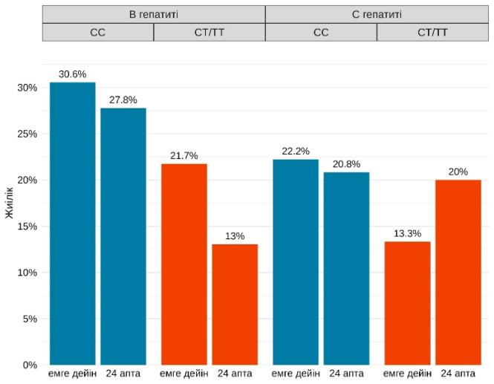

Сурет 11 - TLR3 rs5743312 генінің полиморфизміне байланысты бауырдан тыс симптомдардың жиілігін талдау

Созылмалы В және С гепатиттері кезінде TLR3 rs5743312 генінің полиморфизміне ие топтар арасында бауырдан тыс симптомдардың жиілігінде статистикалық маңызды айырмашылықтар анықталған жоқ. Сурет 11-де В және С вирустық гепатиттері бар науқастарда rs5743312 генотипіне байланысты бауырдан тыс симптомдардың жиілігі туралы деректер көрсетілген. Екі генотип қарастырылды: CC және CT/TT, емдеу басталғанға дейінгі және 24 аптадан кейінгі пайыздық бөлінісі.
CC генотипті В СВГ-ті бар науқастар үшін бауырдан тыс симптомдардың жиілігі 30.6% - дан 27.8% - ға дейін төмендеді; CT/TT генотиптері бар науқастарда — 24 аптадан кейін 21.7% - дан 13% - ға дейін.
С СВГ-ті тобындағы CC генотипі бар науқастарда бауырдан тыс симптомдардың жиілігі тек 1,4%-ға (22,2%-дан 20,8%-ға) азайған. Керісінше, СТ/ТТ генотипі бар науқастарда бұл белгілердің үлесі 6,7%-ға (13,3%-дан 20%-ға) артқан. Бұл нәтижелер ВҚТ-ның TLR rs5743312 генінің СТ/ТТ полиморфизмі бар адамдарда иммунопатологиялық үрдістерге әртүрлі этиологияда әсерінің біржақты емес екендігін көрсетеді.

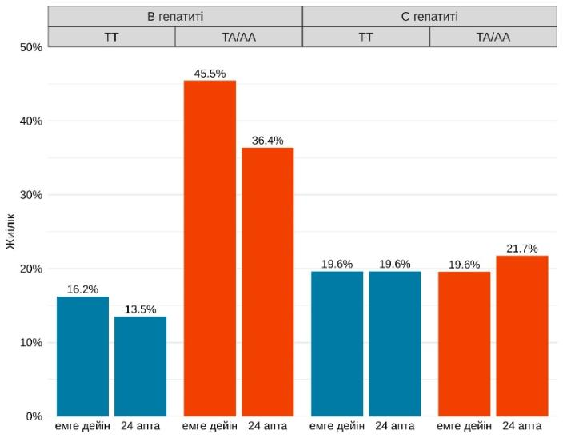

Сурет 12 - TLR rs5743305 генінің полиморфизміне байланысты бауырдан тыс симптомдардың көрініс жиілігін талдау

ВҚТ-ның бауырдан тыс симптомдардың айқындылығына әртүрлі әсері TLR rs5743305 генінің полиморфизмімен салыстырғанда анықталды (сурет 12). Гепатит B (p=0,984) және СВГ C (p=0,879) кезінде A аллелінің тасымалдануы бауырдан тыс симптомдардың жиілігінің динамикасымен статистикалық тұрғыдан маңызды байланысқан жоқ. СВГ В науқастарында ТА/АА тасымалдаушыларында бауырдан тыс белгілердің жиілігі 45,5%-дан 24 апта бақылаудан кейін 36,4%-ға төмендеді; гомозигот TT үшін 16,2%-дан 13,5%-ға дейін төмендеді, бірақ бұл статистикалық тұрғыдан маңызды емес (p=0,11).
Гепатит C науқастарында гомозигот TT (p=0,951) және T аллелінің тасымалдаушылары (p=0,489) арасында бауырдан тыс симптомдардың жиілігін мониторинг барысында өзгерту бойынша статистикалық маңызды айырмашылықтар байқалмады. СВГ С диагнозы қойылған науқастарда TT генотипі мен TA/AA генотипі бар пациенттерде бауырдан тыс белгілердің жиілігі ем алдында екі топта да 19,6%-ды құрап, 24 аптадан кейін өзгеріссіз қалды.
Осыдан келіп, СВГ С бар TT және TA/AA генотипі бар науқастар TLR rs5743305 полиморфизмі кезінде жүргізілетін вирусқа қарсы терапияға мезенхимальді-қабыну үрдісіне қатысты практически жауап бермейтінін айтуға болады.
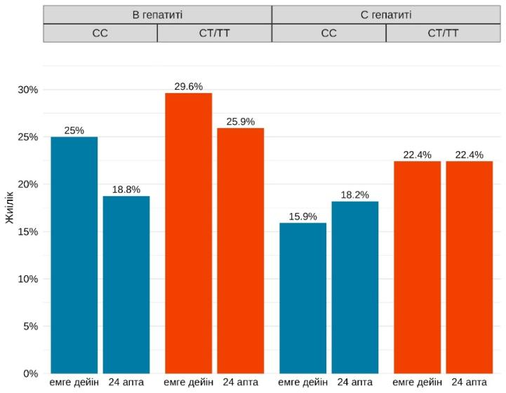

Сурет 13 - TLR rs3775291 генінің полиморфизміне байланысты бауырдан тыс симптомдардың жиілігін талдау

Созылмалы вирустық гепатиттері бар науқастарда T аллелін тасымалдау және гомозигот CC генотипі бойынша бауырдан тыс симптомдардың жиілігін талдау барысында, гепатит B (p=0,93) және гепатит C (p=0,926) кезінде статистикалық тұрғыдан маңызды байланыс анықталған жоқ (сурет 13).
СВГ В диагнозы қойылған науқастарда CC генотипі бар науқастарда бауырдан тыс симптомдардың жиілігі ем алдында 25% құрап, 24 аптадан кейін 18,8%-ға дейін төмендеді. Ал CT/TT генотипі бар науқастарда симптомдардың жиілігі 29,6%-дан 24 апта мониторингінен кейін 25,9%-ға дейін төмендеді.
СВГ С диагнозы қойылған науқастарда CC генотипі бар науқастарда бауырдан тыс симптомдардың жиілігі 15,9%-ды құрады, және 24 апта бақылаудан кейін 2,3%-ға артты. CT/TT генотипі бар науқастарда бауырдан тыс симптомдары бар адамдардың үлесі 22,4% деңгейінде тұрақты қалды.
Осылайша, гепатит В науқастарында генотипке қарамастан, 24 апта мониторингінен кейін бауырдан тыс симптомдардың жиілігі азайғаны байқалды. Дегенмен, гепатит С науқастарында симптомдардың жиілігі уақыт өте келе өзгеріссіз қалып, екі генотиптік топта да тұрақты болды.

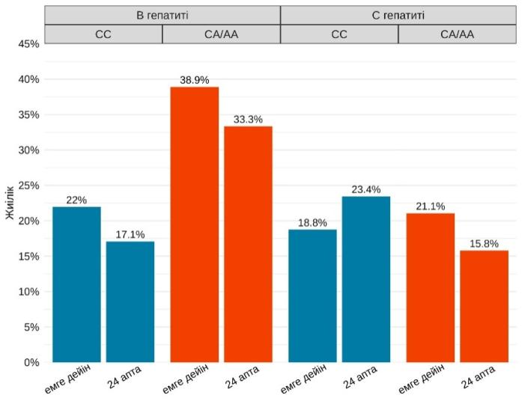

Сурет 14 - TLR3 rs1879026 генінің полиморфизміне байланысты бауырдан тыс симптомдардың жиілігін талдау

Созылмалы вирустық гепатиттері бар науқастарда rs1879026 TLR3 генотипінің полиморфизміне байланысты бауырдан тыс симптомдардың жиілігін зерттеу нәтижесінде, СВГ В кезінде A аллелін тасымалдау (p=0,979) статистикалық тұрғыдан маңызды болмады. Алайда, гомозигот CC арасында симптомдардың жиілігінің статистикалық маңызды төмендеуі (p=0,011) анықталды.
С гепатиті бар науқастарында симптомдардың жиілігінің динамикасымен генотип арасында статистикалық тұрғыдан маңызды байланыс (p<0,001) байқалды. Дегенмен, гомозигот CC және A аллелінің тасымалдаушылары арасында бауырдан тыс симптомдардың жиілігінде статистикалық тұрғыдан маңызды өзгерістер (p=0,318 және 0,69, тиісінше) тіркелген жоқ.
СВГ В жағдайында ВҚТ-ның әсері аздап жақсарды: CC генотипі бар науқастарда бұл симптомдар 24 апта бақылаудан кейін 4,9%-ға, ал CA/AA генотипі бар науқастарда 5,6%-ға регрессия көрсетті. СВГ С жағдайында ВҚТ нәтижелері біржақты емес болды. CA/AA генотипі бар науқастарда бауырдан тыс симптомдардың регрессиясы 5,3%-ды құрады. Ал rs1879026 TLR3 полиморфизмі бар CC генотипі бар науқастарда бауырдан тыс белгілердің жиілігі 4,6%-ға аздап артты.
Бауырдан тыс симптомдардың науқастардың өмір сапасына айтарлықтай әсер ететінін ескере отырып, бұл симптомдардың емнен кейін регрессиясы ВҚТ-ның тиімділігін және науқастардың жалпы жағдайының жақсарғанын көрсетеді. Бұл нәтижелер клиницистер мен зерттеушілер үшін пайдалы болуы мүмкін, өйткені олар гепатиттердің бауырдан тыс көріністерінің патогенезін тереңірек түсінуге және науқастың генетикалық профилін ескере отырып, емдеуге бағытталған тәсілдерді әзірлеуге мүмкіндік береді.
Осылайша, гепатит В науқастарында TLR3 генінің полиморфизмдары бар барлық топтарда 24 апта мониторингінен кейін бауырдан тыс симптомдардың жиілігі төмендеді. Айта кету керек, гепатит В науқастарында симптомдардың жойылуы айтарлықтай дәрежеде байқалмады, әсіресе rs5743312 полиморфизмі бойынша CC генотипі, rs3775291 полиморфизмі бойынша CT/TT, rs5743305 полиморфизмі бойынша TT, және rs1879026 полиморфизмі бойынша CC генотипі бар науқастарда. Гепатит С науқастарында бауырдан тыс симптомдардың жиілігінің төмендеуі әртүрлі бағытта болды: rs1879026 полиморфизмі бойынша CA/AA генотипінде белгілердің 5,3%-ға азаюы, ал rs5743312 полиморфизмі бойынша CT/TT, rs5743305 полиморфизмі бойынша TT, rs5743305 полиморфизмі бойынша TA/AA, rs3775291 полиморфизмі бойынша CC, rs3775291 полиморфизмі бойынша CT/TT, және rs1879026 полиморфизмі бойынша CC генотиптік топтарында ВҚТ әсерінің практикалық түрде жоқтығы байқалды. Осыдан шығатын қорытынды, жоғарыда аталған TLR3 генінің полиморфизмдарына сәйкес келетін генотиптері бар СВГ С науқастары жүргізіліп жатқан вирустық терапияға мезенхималық қабыну тұрғысынан іс жүзінде жауап бермейді. Бұл патогенетикалық үрдістердің аспектілері қосымша зерттеуді қажет етеді.
СТ/ТТ генотипі бар науқастардағы бауырдан тыс симптомдардың жиілігінің регрессиясы бұл генотиптің СВГ В вирусына қарсы терапияға клиникалық жауаптың жақсырақ екендігімен немесе аурудың табиғи ағымының қолайлырақ болуымен ассоциацияланғанын көрсетуі мүмкін. Керісінше, бауыр зақымдалу белгілері мен астеновегетативті симптомдардың жойылуына қарамастан, СТ/ТТ, TA/AA, CC генотиптері кезінде ВҚТ флавивирустық этиологиядағы мезенхималық қабынуға (гепатит С вирусы) мониторинг барысында әсер етпейді. Гепатит С науқастарында бауырдан тыс симптомдардың жиілігінде өзгерістердің болмауы қосымша емдеу шараларының, өмір салтының, комплаенттіліктің және жеке иммунологиялық сипаттамалардың әсерін тереңірек талдаудың қажеттілігін көрсетеді. Бұл, сонымен қатар, гепатит В және С кезінде бауырдан тыс симптомдардың пайда болу механизмдеріндегі айырмашылықтарды да көрсетуі мүмкін.
В және С вирустық гепатиті бар науқастарында астеновегетативті, бауыр және бауырдан тыс симптомдардың жиілігін интеграцияланған талдау TLR3 генінің полиморфизмдерінің емдеудің тиімділігіне елеулі әсерін көрсетті. Нәтижелер rs5743305, rs3775291 және rs1879026 генотиптерімен байланысты қызықтырады.
Гепатит С жағдайында TLR3 rs5743305 полиморфизмі бойынша TA/AA генотиптері бауыр мен бауырдан тыс симптомдардың елеулі түрде төмендеуін көрсетті, бұл вирустық терапияға жоғары сезімталдықты көрсетуі мүмкін. Бұл жақсару CC генотипінің гомозиготты тасымалдаушыларымен салыстырғанда ең айқын болды, бұл генотиптің тасымалдаушылары үшін әлеуетті түрде қолайлы болашақты ұсынатындығын білдіреді.
Гепатит В кезінде астеновегетативті белгілердің ең көп төмендеуі TLR3 rs3775291 полиморфизмінің СТ/ТТ генотипінің тасымалдаушылары арасында байқалды. Бұл генотиптің вирусқа қарсы иммундық жауапты күшейтуге ықпал ететінін және бауырдың созылмалы вирус инфекцияларын емдеу мен басқаруда маңызды рөл атқаруы мүмкін екенін көрсетеді.
Гепатит В науқастарында TLR3 rs1879026 полиморфизмінің CA/AA генотипінің тасымалдаушылары арасында бауырдан тыс симптомдардың ең көп төмендеуі байқалды. Бұл генотиптің аурудың бауыр және бауырдан тыс белгілеріне емге жауап беруін болжаудағы маңыздылығын айқындайды.
Жалпы, алынған деректер науқастың генетикалық профилін ескере отырып, вирустық гепатиттерді емдеуде персонализирленген тәсілдің маңыздылығын айқындайды. Аурудың ағымына және терапияға реакцияға әсер ететін нақты генетикалық өзгерістерді түсіну ВҚТ тиімділігін арттыруға, сондай-ақ созылмалы бауыр жеткіліксіздігі мен бауыр циррозының даму тәуекелін азайтуға ықпал етуі мүмкін. Генетикалық тестілеуді клиникалық практикаға енгізу гепатитпен ауыратын науқастарды емдеуді оңтайландыруға және олардың өмір сүру сапасын жақсартуға көмектеседі.

3.2.4. TLR3 rs5743312, tlr3 rs5743305, TLR3 rs3775291, TLR3 rs1879026 гендерінің полиморфизмдеріне байланысты В және С вирустық гепатиті бар емделушілерде ВҚТ дейінгі вирустық жүктеме.
Вирус жүктемесі (немесе вирус титрі) – инфекциялық ауру кезінде организмдегі вирус бөлшектерінің санын көрсететін көрсеткіш. Созылмалы вируслық гепатит (СВГ) жағдайында ол қанның 1 миллилитріндегі вирус РНҚ немесе ДНҚ көшірмелерінің санына байланысты өлшенеді. Вирус жүктемесі инфекцияны диагностикалау және организмдегі вирус белсенділігін анықтау үшін қолданылады. СВГ диагностикасы мен емдеу протоколына сәйкес, вирус жүктемесі төмен, жоғары және сызықты диапазоннан жоғары болып бөлінеді.
СВГ В науқастарындағы вирус жүктемесінің TLR3 гендерінің rs5743312, rs5743305, rs3775291, rs1879026 полиморфизмдеріне байланысты ВҚТ-дан бұрын жүргізілген талдауы (16-19-суреттер) көрсеткендей, ең көп кездесетін төмен виремия науқастар TLR3 rs3775291 полиморфизмін тасымалдағандарда байқалды (СС - 25%, СТ - 8,3%, ТТ - 33,3%), ал ең аз саны TLR3 rs187026 полиморфизмінде (СС - 26,8%) болды.

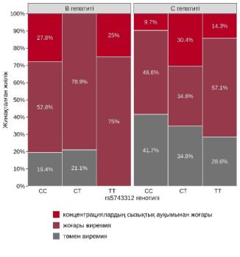  Сурет 15 - В және С вирустық гепатитіне шалқықан науқастарындағы TLR3 генінің rs5743312 полиморфизмдеріне байланысты вирус жүктемесі | 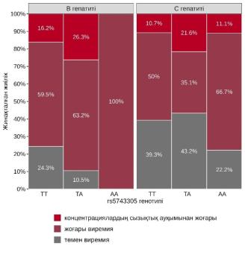  Сурет 16 - В және С вирустық гепатитіне шалқықан науқастарындағы TLR3 генінің rs5743305 полиморфизмдеріне байланысты вирус жүктемесі
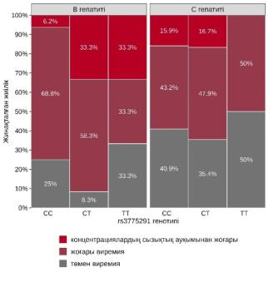  Сурет 17 - В және С вирустық гепатитіне шалқықан науқастарындағы TLR3 генінің rs3775291 полиморфизмдеріне байланысты вирус жүктемесі | 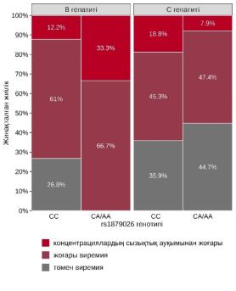  Сурет 18 - В және С вирустық гепатитіне шалқықан науқастарындағы TLR3 генінің rs1879026 полиморфизмдеріне байланысты вирус жүктемесі

TLR3 гендерінің rs5743312, TLR3 rs5743305, TLR3 rs3775291, TLR3 rs1879026 полиморфизмдері қан құрамындағы төмен виремиясы бар науқастардың аралық жағдайын сипаттайды: TLR3 rs5743305 полиморфизмі бойынша TT генотипі – 24,3%, TA – 10,5%, TLR3 rs5743312 полиморфизмі бойынша CC генотипі – 19,4%, CT генотипі – 21,1%. TLR3 генінің барлық полиморфизмдері кезінде жоғары вирус жүктемесі және сызықты диапазоннан жоғары деңгей байқалған. Ең ерекшеленетін генетикалық варианттар мыналар: TLR3 rs5743312 полиморфизмі бойынша TT генотипі – 100%, TLR3 rs5743305 полиморфизмі бойынша AA генотипі – 100%, TA генотипі – 89,5%, SA/AA генотипі – 100% TLR3 rs1879026 полиморфизмі бойынша. Сондай-ақ, TLR3 rs3775291 полиморфизмі бойынша CT генотипі жоғары және сызықты диапазоннан жоғары вирус жүктемесін 91,7% құрады. Мүмкін, осы генотиптер мен TLR3 генінің полиморфизмдері бар науқастар инфекциялық үрдістің жылдам прогрессиясына және асқынулардың дамуына көбірек бейім.
СВГ В-мен салыстырғанда, СВГ С-ге шалдыққан науқастардың қанына вирус жүктемесінің баяу артуымен сипатталады. Төмен виремиясы бар науқастардың ең көп саны TLR3 генінің rs3775291 полиморфизмін иеленушілерде байқалады: ТТ генотипі бар 50%, СС генотипі бар 40,9% және гетерозиготты СТ генотипі бар 35,4%. Төмен виремиясы бар науқастардың саны TLR3 rs5743312 полиморфизмін иеленушілерде де бірдей бөлініс табады: СС генотипі бар 41,7%, СТ генотипі бар 34,8% және ТТ генотипі бар 28,6%, сонымен қатар TLR3 rs5743305 полиморфизмінде: ТА генотипі бар 43,2%, ТТ генотипі бар 30,3% және АА генотипі бар 22,2%. Төмен виремиясы бар науқастардың ең аз саны TLR3 rs1879026 полиморфизмінде тіркелген: СА/АА генотипі бар 44,7% және СС генотипі бар 35,9%.
СВГ С кезінде жоғары вирус жүктемесі және сызықтық диапазоннан жоғары мәндері бар науқастардың саны, СВГ В-мен салыстырғанда, салыстырмалы түрде аз. Жоғары вирус жүктемесі бар науқастардың ең көп саны TLR3 rs5743305 полиморфизмі бар АА генотипін иеленушілерде анықталды (77,8%); TLR3 rs3775291 полиморфизмімен ТТ генотипі (50%) және TLR3 rs1879026 полиморфизмімен СА/АА генотипі (44,7%) бар науқастарда одан да аз сан тіркелді.
Осылайша, вирус жүктемесінің таулдау СВГ В және С бар науқастарда вирусқа қарсы терапия (ВҚТ) басталғанға дейін TLR3 гендерінің полиморфизмдері (rs5743312, rs5743305, rs3775291, rs1879026) бойынша виремия деңгейінің әртүрлілігін көрсетті. В гепатиті кезінде төмен вирус жүктемесі бар науқастардың ең көп саны TLR3 rs3775291 полиморфизмімен байланысты, ал ең аз саны TLR3 rs1879026 полиморфизмімен байланыста. Барлық полиморфизмдерде вирус жүктемесі сызықтық диапазоннан жоғары болғаны байқалды. С гепатиті кезінде вирус жүктемесінің баяу артуы байқалды. TLR3 полиморфизмдері төмен виремиясы бар науқастардың таралуына да әсер етеді, ал төмен жүктемесі бар науқастардың ең үлкен тобы TLR3 rs3775291 полиморфизмімен байланысты.
Бұл нәтижелер TLR3 генетикалық нұсқаларының этиологиясына байланысты гепатиттердің клиникалық ағымының әртүрлілігімен байланысы болуы мүмкін деген болжамды растайды. Вирус жүктемесі клиникалық симптомдардың ауырлығымен байланысты және бауыр жеткіліксіздігі дамуының қаупін көрсетуі мүмкін. Жоғары вирус жүктемесі жиі мезенхималық қабыну үрдісінің айқындылығымен және бауыр зақымдануымен корреляцияланады, бұл ауыр кезеңдерге, оның ішінде фиброздың прогрессиясына өту ықтималдығын арттырады. Керісінше, вирустың гепатоциттерде репликативті әрекет ету жолы иммунопатологиялық үрдістердің дамуын тудырып, олардың көбеюін арттырып, вирус жүктемесін жоғарылатуы мүмкін.
Бұл деректер TLR3 генетикалық нұсқаларының гепатиттің клиникалық ағымын анықтаудағы ықтимал рөлін көрсетеді, бұл репликация үрдісінің жылдамдығы мен вирус жүктемесінің артуына байланысты, сондай-ақ бауыр жеткіліксіздігі мен фиброз сияқты асқынулар қаупімен байланысты. Бұл деректерді клиникалық практикаға енгізу емдеуді персонализациялауға ықпал етуі мүмкін.
Осы полиморфизмдерді талдауды клиникалық практикаға енгізу аурудың болжамын бағалау мен емдеу стратегиясын таңдауда жаңа тәсілдер ұсынуы, сондай-ақ В және С гепатиттерінің емдеу нәтижелерін жақсарту үшін терапевтік араласуларды персонализациялауға көмектесуі мүмкін.

3.2.5. TLR3 rs5743312, TLR3 rs5743305, TLR3 rs3775291, TLR3 rs1879026 гендерінің полиморфизмдеріне байланысты В және С вирустық гепатиттері бар науқастардағы холестаз синдромы.
Созылмалы вирустық В және С гепатиттері кезінде холестаз аурудың прогрессиясының нәтижесінде, әсіресе бауыр фиброзы мен циррозының кезеңінде пайда болуы мүмкін. Холестаз — бұл бауырдан ішекке қалыпты өт шығару төмендеген немесе тоқтаған жағдай. Бұл өт жолдарының бітелуі, бауырдағы қабыну үрдістері немесе өт өндірісінде белсенді рөл атқаратын бауыр клеткаларының зақымдалуы себепті болуы мүмкін. Холестаз синдромы қанның биохимиялық талдаулары бойынша анықталды: жалпы билирубин, щелочная фосфатаза, ГГТП, науқастарда сарғаю синдромының болмауымен.
Ұсынылған box plot диаграммаларына сәйкес, В және С гепатиті бар науқастарындағы жалпы билирубин концентрациясының деңгейлері 24 апта бойы бақылаудан бұрын және кейін, TLR3 гендерінің rs5743312, rs5743305, rs3775291, rs1879026 полиморфизмдерін ескере отырып көрсетілген.
Билирубин деңгейлерін зерттеу өте маңызды, себебі билирубин жиі бауыр функциясының маркері ретінде қолданылады, және оның жоғарғы деңгейлері бауыр дисфункциясын білдіруі мүмкін.

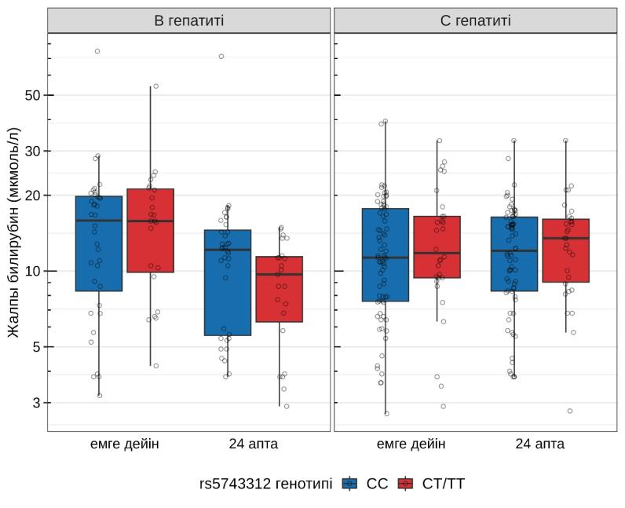
Сурет 19 - В және С гепатитіне шалдыққан науқастарындағы жалпы билирубин концентрациясы 24 апта бойы мониторингтен бұрын және кейін TLR3 генінің rs5743312 полиморфизмдеріне байланысты

Сурет 19-да вируслы гепатитпен науқастардағы жалпы билирубин деңгейінің динамикасы rs5743312 локусындағы T аллелінің болуы бойынша көрсетілген. Бұл көрсеткіштің динамикасының T аллелінің болуы бойынша статистикалық маңызды ассоциациясы гепатит В науқастарында (p=0,31) да, гепатит С науқастарында (p=0,899) да анықталған жоқ.
Гепатит В науқастарында CC генотипімен медиандық билирубин концентрациясының 24 апта бойы мониторингтен кейін біршама төмендеуі байқалды, бұл емдеу әсерінен бауыр функциясының жақсаруының белгісі болуы мүмкін.
CT/TT генотипі бар науқастарда да билирубин концентрациясының төмендеуі байқалды, және емдеуден кейінгі көрсеткіштердің диапазонының азаюы, бұл науқастар арасында бауыр функциясының зақымдануындағы өзгергіштіктің азаюын көрсетеді.
СВГ С-ның 24 апта бойы мониторинг жүргізгеннен кейін де, алдындағы көрсеткіштерімен салыстырғанда, нәтижелері ұқсас болды; CC және CT/TT генотипі бар науқастарда жалпы билирубин концентрациясының медианасы мен диапазоны бірдей болып қалды. Бұл ұқсастық генетикалық полиморфизмнің билирубин деңгейлеріне әсері аз екенін немесе емнің әртүрлі генотиптері бар науқастардың бауыр функциясына бірдей әсер ететінін көрсетуі мүмкін.

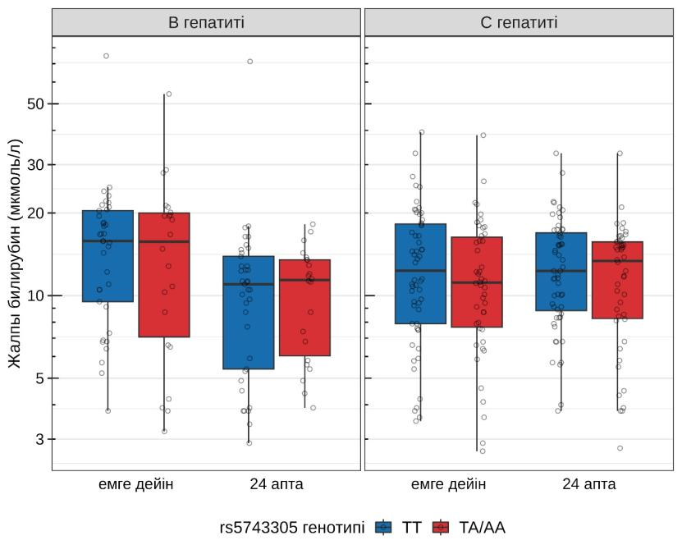
Сурет 20 - Вирустық В және С гепатиттеріне шалдыққан науқастарындағы жалпы билирубин концентрациясы, TLR3 генінің rs5743305 полиморфизмдеріне байланысты 24 апта бойы мониторинг жүргізгеннен кейін
20-шы суреттен көрініп тұрғандай, TLR3 rs5743305 полиморфизмін зерттеу барысында жалпы билирубин деңгейінің динамикасы аллель A тасымалдаушыларында вирустық гепатит B (p=0,339) және вирустық гепатит C (p=0,966) науқастарында статистикалық мәнді айырмашылықтар байқалмағанын көрсетті. Гомозигот TT бар вирустық гепатит B науқастарында ем басталғаннан кейін жалпы билирубин концентрациясының статистикалық маңыздылықпен төмендеуі (p=0,045) анықталды, ал аллель C тасымалдаушыларында вирустық гепатит B-да бақылау кезеңінде концентрацияның төмендеу тенденциясы байқалды (p=0,083). Гомозигот TT мен аллель A тасымалдаушыларының вирустық гепатит C науқастарында бақылау кезеңінде жалпы билирубин деңгейінде статистикалық маңызды өзгерістер анықталған жоқ (p=0,349 және 0,108, тиісінше). Вирустық гепатит В және С науқастарындағы жалпы билирубин концентрациясы, TLR3 rs5743305 генінің генетикалық варианттарына бөлінгенде, ВҚТ үрдісінде статистикалық тұрғыдан салыстырмалы болды.
Вирустық В гепатиті жағдайында TT генотипі үшін 24 апта бойы мониторинг жүргізгеннен кейін билирубин концентрациясының медианасының аздап төмендеуі қолданылған терапияның оң реакциясы мен бауыр атқарымының жақсаруын көрсетуі мүмкін. Ал TA/AA генотипі бар науқастарда да емнен кейін билирубин концентрациясының медианасы төмендеді, бірақ мәндер диапазоны салыстырмалы түрде жоғары болып қалды, бұл генетикалық факторлардан басқа билирубин динамикасына әсер ететін басқа факторлардың болуы мүмкін екенін көрсетеді.
Вирустық С гепатиті бар науқастарда екі генотипте де емнен кейін билирубин концентрациясының медианасының төмендеуі байқалды, бұл бауырдың терапияға жағымды жауап беретінін білдіреді.

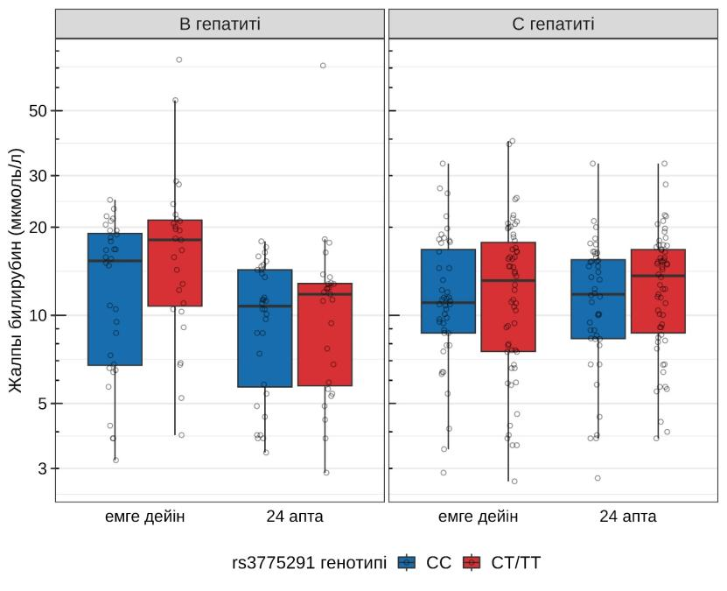
Сурет 21 - Вирустық В және С гепатиттеріне шалдыққан науқастарында 24 апта бойы мониторинг жүргізілгеннен кейін TLR3 rs3775291 генінің полиморфизмдеріне байланысты жалпы билирубин концентрациясы

TLR3 rs3775291 локусындағы T аллелінің иелену динамикасы жалпы билирубин деңгейімен статистикалық тұрғыдан маңызды байланыс көрсеткен жоқ, бұл науқастардың екеуінде де (вирустық гепатит В (p=0,514) және С (p=0,291)) байқалды (сурет 21).
Вирустық гепатит С бар науқастар арасында CC гомозиготтары (p=0,126) мен T аллелінің иелерінің (p=0,168) жалпы билирубин деңгейі бойынша статистикалық тұрғыдан маңызды өзгерістер анықталған жоқ. Вирустық гепатит В науқастарында CC гомозиготтарының арасында жалпы билирубин деңгейінде статистикалық тұрғыдан маңызды өзгерістер байқалған жоқ (p=0,396), ал аллельді иеленушілерде терапия басталғаннан кейін концентрацияның статистикалық тұрғыдан маңызды төмендеуі анықталды (p=0,021).
Сурет 21-ден көріп отырғанымыздай, бастапқы кезеңде гепатит В және С науқастарында CC генотипі бар науқастардың билирубин концентрациясы CT/TT генотипі бар науқастармен салыстырғанда жоғары болды. 24 апта бойы бақылаудан кейін жалпы билирубин концентрациясы екі генетикалық топта да төмендеді, алайда мәндердің өзгерісі жеткілікті кең болып қалды, бұл, мүмкін, емге жауаптың жеке өзгергіштігімен байланысты.
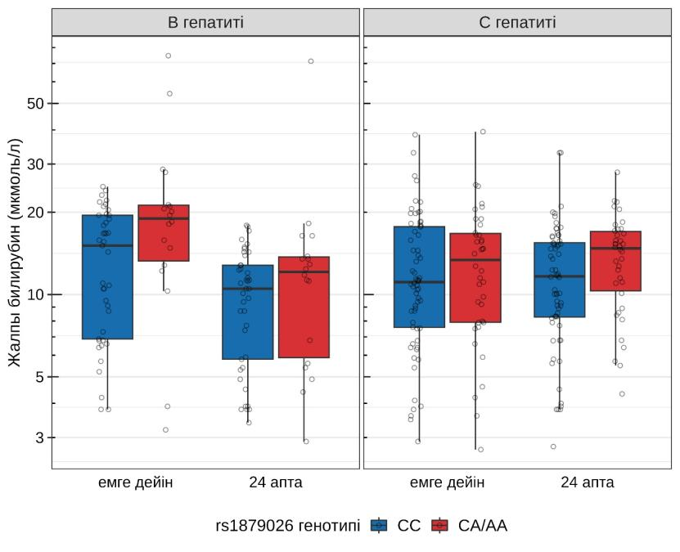
Сурет 22 - В және С гепатитіне шалдыққан науқастарындағы жалпы билирубин концентрациялары, 24 апта бойы бақылаудан бұрын және кейін, TLR3 rs1879026 генінің полиморфизмдеріне байланысты.
Гепатит В және С науқастарында CC гомозиготтары мен аллельді тасымалдаушылар арасында жалпы билирубин деңгейінің динамикасына қатысты статистикалық тұрғыдан маңызды айырмашылықтар анықталған жоқ (p=0,415 және 0,624, сәйкесінше).
Бокс-плоттар екі түрлі генотиптік топ (CC және СА/АА) бойынша билирубин деңгейлерінің таралуын көрсетеді, бұл емге жауап ретінде билирубиннің өзгеруінің жалпы тенденцияларын бағалауға ғана емес, сондай-ақ генетикалық айырмашылықтардың осы үрдістерге әсерін зерттеуге мүмкіндік береді.
Деректерді талдау нәтижесінде, гепатит В науқастарында CC генотипі бар пациенттерде билирубин деңгейлерінің медианасы 24 апта бақылаудан кейін төмендеу тенденциясын көрсетеді, бұл терапияның бауыр функциясына оң әсер ететінін білдіруі мүмкін. Сол сияқты, СА/АА генотипі бар науқастарда да осындай тренд байқалады, ал емделуден бұрынғы және кейінгі мәндердің таралуы салыстырмалы түрде тұрақты болып қалады, бұл осы топтағы терапевтік араласуларға тұрақты жауапты көрсетеді.
Гепатит С жағдайында билирубин концентрациясындағы өзгерістер екі генетикалық топта да айқын болмай, бұл екі типті гепатит арасындағы патогенез механизмдеріндегі айырмашылықтарды немесе бауыр жасушаларының вирус инфекциясына және кейінгі емге сезімталдығының әртүрлілігін көрсетуі мүмкін. Сонымен қатар, гепатит С бар науқастардың екі топтағы емнен кейінгі деректердің вариабельдігі терапияға жауапта маңызды жеке өзгергіштікті көрсетеді.
TLR3 гендерінің полиморфизмдері (rs5743312, rs5743305, rs3775291, rs1879026) жағдайында СФ деңгейінің динамикасын зерттеу.
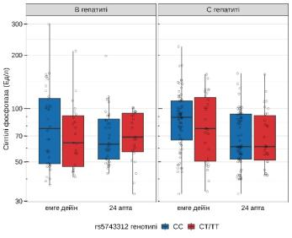  Сурет 23 - TLR3 генінің rs5743312 полиморфизмі кезіндегі СФ деңгейінің динамикасы | 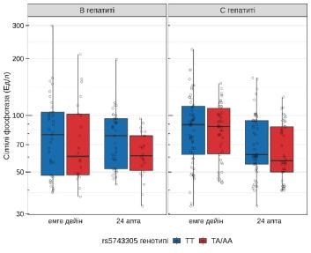  Сурет 24 - TLR3 генінің rs5743305 полиморфизмі кезіндегі СФ деңгейінің динамикасы
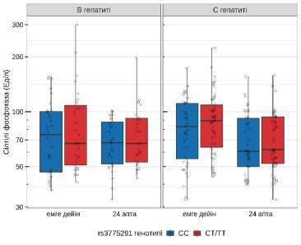  Сурет 25 - TLR3 генінің rs3775291 полиморфизмі кезіндегі СФ деңгейінің динамикасы | 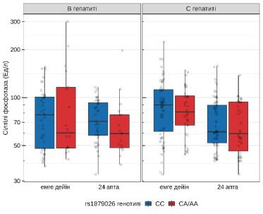  Сурет 26 - TLR3 генінің rs1879026 полиморфизмі кезіндегі СФ деңгейінің динамикасы
TLR3 генінің rs5743312, rs5743305, rs3775291 және rs1879026 полиморфизмдеріне байланысты ЩФ деңгейінің динамикасын талдау (суреттер 23–26) бірмәнді емес нәтижелерді көрсетті. Екі генетикалық топта да ЩФ концентрациясының медианасы терапиядан бұрын және кейін тұрақты болып қалғаны анықталды. Дегенмен, фермент деңгейіндегі жеке айырмашылықтарды көрсететін мәндер арасында белгілі бір айырмашылықтар бар.
В гепатиті ауруымен ауырған науқастардың арасында TLR3 rs5743312 полиморфизмі бойынша CC генотипі бар науқастардың медианасы 24 апта бақылаудан кейін төмендегені байқалды, ал CT/TT генотипі бар науқастарда медиананың аздаған өсуі тіркелді. Мұндай өзгеріс терапияның әсер ету механизміндегі науқастың генетикалық профиліне байланысты айырмашылықтарды көрсетуі мүмкін (сурет 23).
TLR3 rs5743305 полиморфизмі бар В гепатиті бар науқастар арасында A аллелінің болуы терапияның басталуынан кейін 24 аптадан соң төменгі СФ деңгейімен байланысуға тенденция көрсеткен (p=0,049) (сурет 24). Ал СВГС кезінде СФ деңгейлерінің өзгергіштігі 24 апта мониторингтен кейін де салыстырмалы түрде жоғары болып қалды, бұл емдеу реакциясындағы жеке айырмашылықтарды көрсетуі мүмкін.
TLR3 rs3775291 генінің полиморфизмі кезінде гомозигот CC арасында бақылау кезеңінде СФ деңгейінің статистикалық маңызды төмендеуі байқалды, бұл В гепатитінде (p=0,001) және С гепатитінде (p<0,001) болды. T аллелін иеленушілер арасында С гепатитінде де осы маркердің деңгейінің статистикалық маңызды төмендеуі байқалды (p<0,001), ал В гепатитіндегі науқастарда бұл төмендеу статистикалық маңызды болмады (p=0,162). B гепатитімен ауыратын T аллелін иеленушілер арасында салыстырмалы талдау кезінде 24 аптадан кейін емдеу басталғаннан кейін CC гомозиготтарына қарағанда СФ деңгейінің төмендеуіне тенденция байқалды (p=0,068) (сурет 25).
TLR3 генінің rs1879026 полиморфизмі бар науқастар арасында бақылау кезеңінде СФ деңгейінің статистикалық маңызды төмендеуі байқалды, бұл B және C гепатиттерімен ауыратын CC гомозиготтары арасында (p=0,001 және <0,001, сәйкесінше), сондай-ақ аллель A иеленушілері арасында (p=0,05 және <0,001, сәйкесінше) (сурет 26).
Деректерді интерпретациялау TLR3 генінің rs3775291 және rs1879026 полиморфизмдерінің СФ деңгейінің динамикасына және, демек, бауыр функциясының жағдайына әсері екіұштылығын және бірнеше қосымша факторларға, оның ішінде вирус гепатитінің түрі, науқастың жалпы жағдайы және оның жеке ерекшеліктері сияқты факторларға тәуелді болуы мүмкін екендігін білдіреді. Бұл факторлар емдеу барысында СФ деңгейінің өзгеруіне әсер етуі мүмкін, алайда бұл әсердің дәрежесі гепатиттің түріне және генотипке байланысты өзгеріп отырады.
Генетикалық факторлар СФ динамикасын тек ішінара түсіндіре алатынын ескеру қажет, себебі науқастың жасы, қосымша аурулар, бауыр фиброзының деңгейі және терапияның сипаты сияқты басқа да көптеген факторлар айтарлықтай үлес қосады.
TLR3 генінің rs5743312, rs5743305, rs3775291, және rs1879026 полиморфизмдері бойынша ГГТП деңгейінің динамикасын зерттеу.

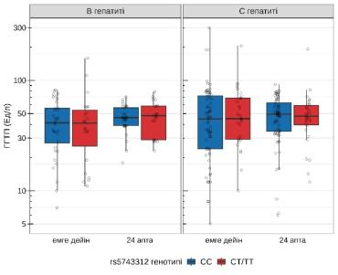  Сурет 27 - TLR3 генінің rs5743312 полиморфизмі кезінде ГГТП деңгейі | 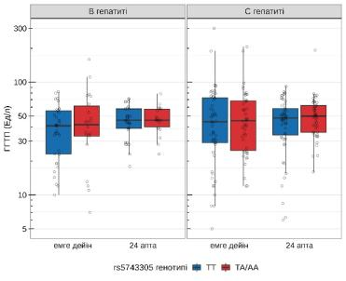  Сурет 28 - TLR3 генінің rs5743305 полиморфизмі кезінде ГГТП деңгейі
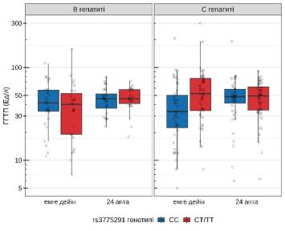  Сурет 29 - TLR3 генінің rs3775291 полиморфизмі кезінде ГГТП деңгейі | 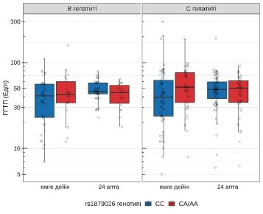  Сурет 30 - TLR3 генінің rs1879026 полиморфизмі кезінде ГГТП деңгейі
СВГ В және С-ге шалдыққан науқастарындағы ГГТП деңгейінің TLR3 rs5743312, TLR3 rs5743305 гендерінің полиморфизмдеріне байланысты талдауы статистикалық маңызды айырмашылықтарды анықтаған жоқ (сурет 27, 28).
TLR3 rs3775291 полиморфизмі бар СВГ В науқастарында генотипке байланысты емес ГГТП концентрациясының терапия үрдісінде статистикалық маңызды өзгерісі байқалды (p <0,001). Гепатит C науқастарында ГГТП динамикасының T аллелін тасымалдаумен статистикалық маңызды ассоциациясы байқалды (сурет 29, p <0,001): гомозигот CC науқастарында бақылау кезеңінде ГГТП деңгейінің артуы (p=0,019) байқалды, ал минорлы аллельді тасымалдаушыларда емдеу басталғаннан кейін 24 аптадан соң деңгейдің төмендеуі (p=0,048) байқалды. Гепатит B науқастарындағы гомозигот CC 24 апта бойы емдеу басталғаннан кейін ГГТП деңгейінің жоғарылауымен сипатталды. Гепатит C науқастарында емдеуге дейінгі топтар арасында статистикалық маңызды айырмашылықтар байқалды (p=0,003); 24 апта мониторингтен кейін гомозигот CC мен T аллелін тасымалдаушылар ГГТП деңгейі бойынша салыстырмалы болды (p=0,909). Гепатит B науқастарында осы маркердің динамикасында статистикалық маңызды айырмашылықтар анықталмады (p=0,208), генотипке қарамастан терапия үрдісінде ГГТП концентрациясының статистикалық маңызды өзгерістері байқалды (p <0,001). Гепатит C науқастарында ГГТП динамикасының T аллелін тасымалдаумен статистикалық маңызды ассоциациясы анықталды (сурет 30, p=0,003): TLR3 rs1879026 генінің полиморфизмі бар гомозигот CC науқастарында бақылау кезеңінде ГГТП деңгейінің аздап артуы байқалды (p=0,082), ал A аллелін тасымалдаушыларда статистикалық маңызды өзгерістер анықталмады (p=0,209). Салыстырмалы талдау барысында A аллелін тасымалдаушылардың гепатит C бар науқастарында ГГТП деңгейінің статистикалық маңызды түрде жоғары екені анықталды (сурет 30).
Осылайша, 24 апта бойы терапиядан кейін жалпы билирубин, СФ және ГГТП деңгейлерінің төмендеуінің жалпы тенденциялары организмнің оң жауап беретінін көрсетеді, ал TLR3 генетикалық полиморфизмдерінің осы көрсеткіштердің динамикасына әсері өзгермелі. Атап айтқанда, rs5743305 және rs3775291 сияқты кейбір полиморфизмдерде билирубин мен СФ деңгейінің өзгерістерінде статистикалық маңызды айырмашылықтар анықталды, бұл генетикалық нұсқалардың емдеу жауаптарын модификациялауда және аурудың прогрессиясында әлеуетті рөл атқаратынын көрсетуі мүмкін.
Дегенмен, rs5743312 және rs1879026 полиморфизмдері билирубин мен ЩФ динамикасына мұндай айқын әсерін көрсеткен жоқ, бұл жағдайларда генетикалық факторлардың созылмалы вирусты гепатиттер кезінде холестаз патогенезінде аз маңызды рөл атқаратынын білдіреді.
Сондықтан, вирусологиялық гепатиттері бар науқастардағы холестатикалық синдромды сипаттайтын жалпы билирубин, сілтілік фосфатаза (СФ) және гамма-глутамилтрансфераза (ГГТП) деңгейлері туралы деректерді жинақтай отырып, осы биомаркерлер мен TLR3 генының полиморфизмдері арасындағы өзара байланысты көрсететін бірнеше негізгі сәттерді бөліп көрсетуге болады.
Біріншіден, осы ферменттердің деңгейлері, әрқайсысы бауыр функциясы мен билиарлы тракт жағдайының әртүрлі аспектілерін көрсетуі мүмкін, 24 апта бақылаудан кейін өзгерді, бұл организмнің жүргізілген терапияға оң жауап бергенін көрсетеді. Билирубин, ЩФ және ГГТП деңгейлерінің төмендеуі холестаздың регрессі мен бауырдағы қабыну үрдісінің азайғанын білдіруі мүмкін.
Екіншіден, зерттелген TLR3 гендерінің полиморфизмдері (rs5743312, rs5743305, rs3775291 және rs1879026) бауыр ферменттерінің деңгейлерімен байланысты болғанымен, TLR3 rs3775291 полиморфизміне ерекше назар аудару керек. Бұл полиморфизмнің ерекшелігі – оның бар болған жағдайда гепатит С науқастарында ГГТП деңгейінің емдеу барысында айтарлықтай жақсаруы байқалды, бұл оның бауырдың қабыну мен холестазға реакция механизмдеріндегі әлеуетті рөлін көрсетуі мүмкін.
Үшіншіден, гепатит В науқастарында емдеуден кейін билирубин және ГГТП деңгейлері зерттелген полиморфизмге қарамастан, екі генотиптік топта да төмендегені жөнінде жақсы нәтижелер алынды. Бұл гепатит В терапиясының холестаза көрсеткіштерін төмендетуде тиімді болуы мүмкін екенін және науқастардың жалпы жағдайының жақсаруына әкелетінін атап көрсетеді.
Нәтижесінде, зерттелген TLR3 гендерінің полиморфизмдері холестатикалық синдромның патогенезінде және вирусты гепатиттерге емдеуге реакцияда рөл атқаруы мүмкін. Дегенмен, олардың әсері үстемді емес және басқа биохимиялық және клиникалық параметрлермен бірге қарастырылуы керек. Емдеуге реакцияның жеке вариабельдігі тек генетикалық факторлармен ғана емес, сонымен қатар науқастардың жасы, бауырдағы фиброз немесе цирроздың дәрежесі, сондай-ақ супутнемді аурулардың бар-жоғы сияқты басқа аспектілермен байланысты болуы мүмкін екенін атап өту маңызды. Бұл факторлар клиникалық нәтижелер мен биомаркерлердің динамикасына елеулі әсер етуі мүмкін, бұл созылмалы вирусты гепатиттері бар науқастардың жағдайын бағалауда кешенді тәсілді талап етеді және аурудың прогрессиясындағы генетикалық және сыртқы факторлардың өзара әрекеттесу механизмдерін дәлірек түсіну үшін қосымша зерттеулер қажеттілігін көрсетеді. Осы полиморфизмдерді холестаза даму қаупімен байланыстыратын ықтимал биомаркерлер ретінде зерттеу перспективалы болып табылады, бұл жекелендірілген емдеу тәсілдерін әзірлеу үшін пайдалы.
3.2.6. TLR3 rs5743312 TLR3 rs5743305, TLR3 rs3775291, TLR3 rs1879026 гендік полиморфизмдеріне байланысты В және С вирустық гепатиті бар науқастардағы цитолиз синдромы
Созылмалы вирустық гепатиттер В және С кезінде цитолиз синдромы гепатоциттердің жойылуымен сипатталады, бұл ішкі клеткалық ферменттердің қанға шығарылуына әкеледі. Бұл үрдістің негізгі маркерлері — аланинаминотрансфераза (АЛТ) және аспартатаминотрансфераза (АСТ) сияқты бауыр ферменттері. Нормада бұл ферменттер гепатоциттерде болады, ал олардың қан құрамындағы артқан мөлшері бауыр клеткаларының зақымданғанын білдіреді.
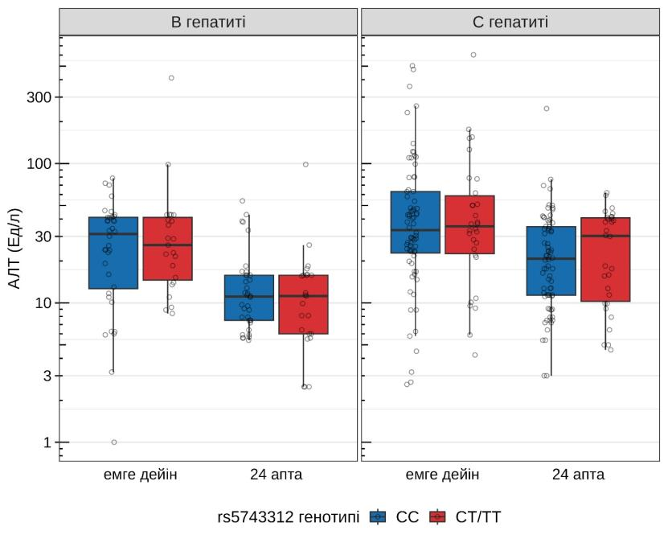
Сурет 31 - TLR3 генінің rs5743312 полиморфизміне байланысты вирустық гепатитпен ауыратын науқастарда АЛТ деңгейі

В және С гепатиттері кезінде АЛТ белсенділігін зерттеу және TLR3 генының rs5743312 полиморфизмімен байланысы генетикалық факторлардың аурудың прогрессиясына және бауыр клеткаларының регенерациясына әсерін тереңірек түсінуге мүмкіндік береді.
В және С гепатиттері кезінде екі генотиптік топта (CC және CT/TT) емдеудің басталуына дейін АЛТ деңгейлері өзгермелі болды, бұл гепатоцеллюлярлық зақымданудың әртүрлі дәрежесін көрсетеді. Гепатит С кезінде бастапқы АЛТ деңгейлері өзгермелі болды және TLR3 генының rs5743312 полиморфизмімен айқын корреляцияны көрсетпеді.
Бақылау кезеңінде АЛТ белсенділігінің статистикалық маңызды төмендеуі гепатит B және C бар гомозигот CC науқастарында (p <0,001) және T аллелін тасымалдаушыларда rs5743312 локусымен гепатит B және C (p=0,004 және 0,045, сәйкесінше) байқалды. Екі топта да емдеуден кейін АЛТ деңгейінің төмендеуі терапияның әсерін көрсетеді және бауырдағы патологиялық үрдістердің регрессін білдіруі мүмкін (сурет 31).

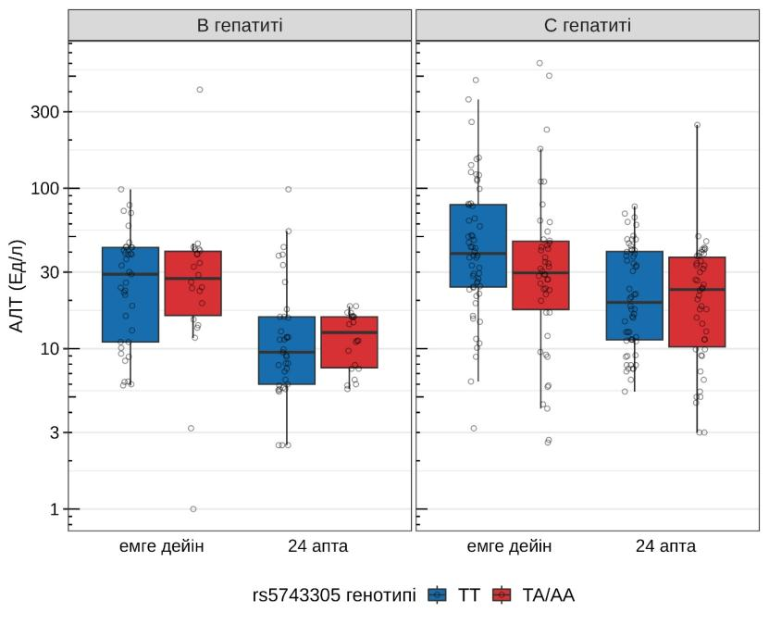
Сурет 32 - TLR3 генінің rs5743305 полиморфизміне байланысты вирустық гепатитпен ауыратын науқастарда АЛТ деңгейі.

СВГ В және С науқастарында қан құрамындағы АЛТ белсенділігі емдеудің басталуына дейін айтарлықтай өзгергіштікпен сипатталды, бұл бауырдың зақымдану деңгейінің әртүрлілігін көрсетуі мүмкін. TLR3 rs5743305 полиморфизмі бар науқастар арасында (сурет 31) бақылау кезеңінде АЛТ-ның статистикалық маңызды төмендеуі гепатит B және C бар гомозигот TT науқастарында (p <0,001) және A аллелін тасымалдаушыларда гепатит B және C (p=0,008 және 0,007, сәйкесінше) байқалды. Бұл ВҚТ терапиясының оң әсерін көрсетуі мүмкін (сурет 32).

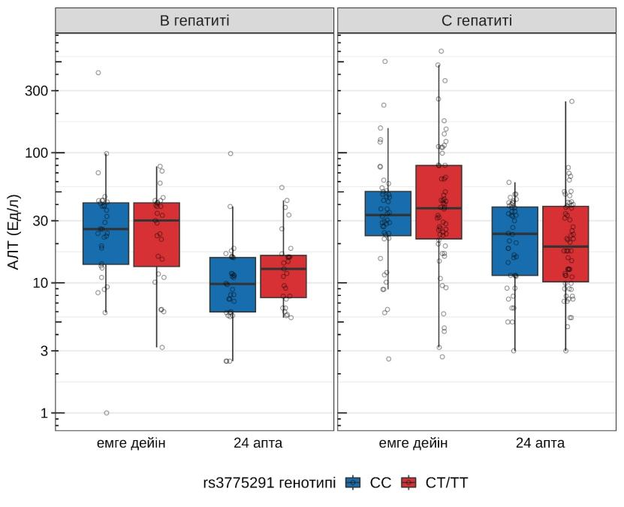
Сурет 33 - TLR3 генінің rs3775291 полиморфизміне байланысты вирустық гепатитпен ауыратын науқастарда АЛТ деңгейі.

TLR3 rs3775291 генының полиморфизмі кезінде бақылау кезеңінде АЛТ деңгейінің статистикалық маңызды төмендеуі гепатит B және C бар гомозигот CC науқастарында (p <0,001) және T аллелін тасымалдаушыларда гепатит B және C (p=0,009 және <0,001, сәйкесінше) байқалды. TLR3 rs3775291 локусындағы генотиптер арасында АЛТ деңгейінің статистикалық маңызды айырмашылықтары бақылау кезеңінде анықталмады (сурет 33).

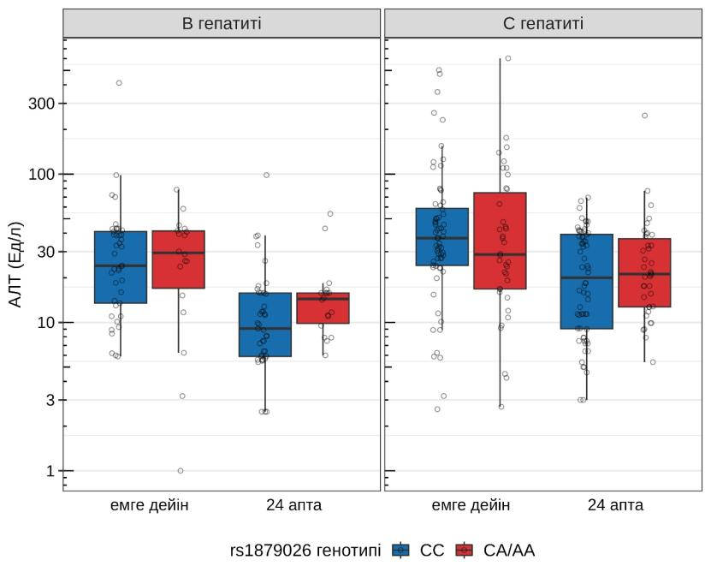
Сурет 34 - TLR3 генінің rs1879026 полиморфизміне байланысты вирустық гепатитпен ауыратын науқастарда АЛТ деңгейі.

Вирустық гепатиттері бар науқастарда АЛТ деңгейін TLR3 rs1879026 генінің полиморфизмімен байланысты зерттеулер маңызды тенденцияларды анықтады, бұл аурудың прогрессиясының патогенетикалық механизмдерін түсінуге ықпал етеді және ВҚТ-ға реакцияны бағалауда клиникалық мәнге ие болады.
Бақылау кезеңінде АЛТ деңгейінің статистикалық маңызды төмендеуі гепатит B және C бар гомозигот CC науқастарында (p <0,001) және гепатит B бар A аллелін тасымалдаушыларда (p=0,007) байқалды. Минорлық аллельмен гепатит C бар науқастарда АЛТ деңгейінде статистикалық маңызды өзгерістер анықталған жоқ (p=0,106). Алдыңғы зерттелген полиморфизмдерде болғандай, TLR3 rs1879026 полиморфизмімен АЛТ белсенділігі СВГ В және С науқастарында өзгермелі болды. 24 апта бақылаудан кейін АЛТ деңгейі барлық СВГ науқастарында төмендеді. Бұл емдеу шараларының оң тиімділігін және бауыр тінінің жағдайының жақсаруын көрсетуі мүмкін. TLR3 генінің rs1879026 полиморфизмі бойынша алынған зерттеу нәтижелері белгілі генотиптердің гепатоциттердің зақымдану деңгейіне және емдеу тиімділігіне әсер етуі мүмкін екенін болжауға мүмкіндік береді. Мысалы, СА/АА аллель нұсқасының болуы АЛТ деңгейінің әртүрлілігімен ассоциациялануы мүмкін және мүмкін, қабыну жауаптарының альтернативті жолына немесе бауырдың жағдайына әсер ететін басқа реттеу механизмдеріне нұсқауы мүмкін.
TLR3 rs3775291, TLR3 rs5743305, TLR3 rs3775291, TLR3 rs1879026 гендерінің полиморфизмдеріне байланысты генетикалық бейімділікті зерттеу тұрғысынан alt деңгейлерін талдау В және С гепатиті вирустарының және организмнің жеке генетикалық сенсибилизациясының кешенді өзара әрекеттесуі бар деген пікірге әкеледі.
Нәтижелер В және С гепатитімен ауыратын науқастарда АЛТ деңгейі бақылаудың 24 аптасына дейін де, одан кейін де ерекшеленетінін көрсетеді. Бұл бауырдың зақымдануға әртүрлі генетикалық анықталған сезімталдығын көрсетуі мүмкін. Атап айтқанда, аурудың бастапқы кезеңінде СС және СТ/ТТ генотиптері бар науқастар бауырдың қабынуы мен бауырдың вирустық инфекциямен зақымдануының әртүрлі дәрежесін көрсететін АЛТ белсенділігінің көрсеткіштерінде айырмашылықтарды көрсетті. ВҚТ қолданғаннан кейін АЛТ концентрациясы төмендеді. Бұл төмендеу терапиялық араласудың оң әсерін көрсетеді. TLR3 rs3775291 полиморфизмінде СТ/ТТ генотипі бар науқастарда емдеуден кейін АЛТ деңгейінің төмендеуі әлсіз көрініс тапты. Бұл терапияның тиімділігінің төмендігіне және/немесе емдеуге жоғары төзімділікті көрсетуі мүмкін, бұл TLR3 генының полиморфизмдерімен байланысты болуы ықтимал.
СВГ зерттеуінде АСТ диагностикалық маңызы мен бауырдағы метаболикалық үрдістердегі рөлі арқасында маңызды орын алады. Бұл фермент, негізінен митохондрияларда және бауыр клеткаларының цитоплазмасында болатын, бауырдың зақымдану деңгейін бағалауда негізгі индикатор болып табылады. Қандағы АСТ деңгейінің жоғарылауы гепатоциттердің зақымдануын көрсетеді, бұл вирус инфекциялары туындаған созылмалы гепатиттерге тән.

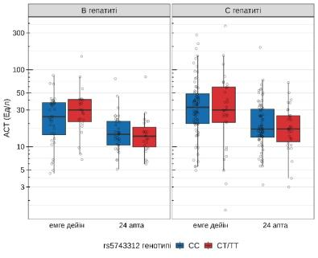  Сурет 35 - TLR3 генінің rs5743312 полиморфизміне байланысты вирустық гепатитпен ауыратын науқастарда АСТ деңгейі | 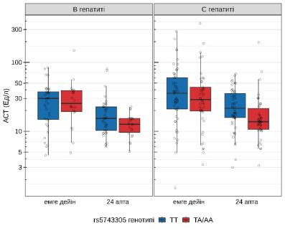  Сурет 36 - TLR3 генінің rs5743305 полиморфизміне байланысты вирустық гепатитпен ауыратын науқастарда АСТ деңгейі
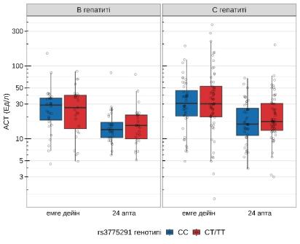  Сурет 37 - TLR3 генінің rs3775291 полиморфизміне байланысты вирустық гепатитпен ауыратын науқастарда АСТ деңгей | 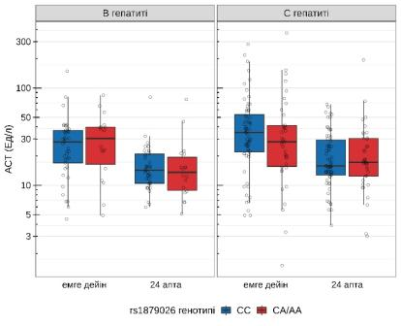  Сурет 38 - TLR3 генінің rs1879026 полиморфизміне байланысты вирустық гепатитпен ауыратын науқастарда АСТ деңгейі

АЛТ деңгейімен қатар, AСТ белсенділігін TLR3 генының полиморфизмімен байланысты зерттеу гепатит B және C бар науқастарда генетикалық факторлардың патогенез бен аурулардың ағымына әсерін тереңірек түсінуге мүмкіндік береді.
СВГ B кезінде rs5743312 полиморфизмі бойынша CC генотипі бар науқастарда емдеуден бұрын СТ/ТТ генотипімен салыстырғанда АСТ деңгейінің жоғары болуы бауырдағы қабынудың белсенділігін көрсетеді (сурет 35). Ал СВГ C кезінде емдеу алдында және кейін генотиптер арасындағы айырмашылықтар аз байқалды. Бұл генотипке қарамастан ВҚТ-ға реакцияның біртектілігін көрсетеді.
Гепатит B бар науқастарда TLR3 генының rs5743305 полиморфизмінде TT генотипі бар науқастарда бастапқыда АСТ деңгейі жоғары болды, бұл СВГ C бар науқастармен бірдей (сурет 36). А аллелін тасымалдаушылардың терапия барысында АСТ деңгейінің едәуір төмендеуін көрсетті (p=0,031). Бақылау кезеңінде АСТ деңгейінің статистикалық тұрғыдан маңызы бар төмендеуі B және C гепатиттері бар TT гомозиготтары арасында байқалды (p <0,001 және 0,002 сәйкесінше) және A аллелін тасымалдаушылар арасында да (p <0,001). Сонымен қатар, салыстырмалы талдау барысында B және C гепатиті бар A аллелін тасымалдаушыларда 24 аптадан кейін АСТ деңгейінің төмендеуінің айтарлықтай төмен болғаны анықталды (p=0,069 және <0,001, сәйкесінше) терапияның басталуынан кейін. АСТ концентрациясының жоғары көрсеткіштері бауырдың ауыр қабыну зақымдануын көрсетіп, вирус инфекциясының жоғары белсенділігімен және қабынуға жеке бейімділікпен потенциалды корреляцияны білдіреді.
rs3775291 полиморфизмі бойынша аллельді тасымалдаушылар мен АСТ динамикасы арасында статистикалық тұрғыдан маңызы бар ассоциация анықталған жоқ, не гепатит B (p=0,901), не гепатит C (p=0,965) кезінде (сурет 37). Бақылау кезеңінде АСТ деңгейінің статистикалық тұрғыдан маңызы бар төмендеуі B және C гепатиттері бар CC гомозиготтары арасында (p<0,001 және 0,001 сәйкесінше), сондай-ақ B және C гепатиттері бар T аллелін тасымалдаушылар арасында (p=0,002 және <0,001 сәйкесінше) байқалды. TLR3 генының rs3775291 полиморфизмімен ассоциацияланған АСТ белсенділігінің генотиптер арасындағы айырмашылықтар емдеуден бұрын және кейін минималды болды. Яғни, TLR3 генының rs3775291 полиморфизмі ВҚТ әсерінен ферменттің төмендеуіне практикалық тұрғыдан әсер етпеді.
СВГ В бар науқастарда TLR3 генының rs1879026 полиморфизмі бойынша бақылаудың басында АСТ деңгейі CC және CA/AA генотиптері арасында айқын вариабельділікпен сипатталды (сурет 38). Бұл генетикалық варианттың В-гепатиттік цитолизге әсерінің әртүрлілігі туралы және С-гепатиттік цитолиз кезінде TLR3 генының rs1879026-ға тәуелсіз жалпы патофизиологиялық үрдіс туралы болжауға мүмкіндік береді.
Емделуден кейін барлық генотиптердің полиморфизмдерінде АСТ деңгейінің төмендеуіне тенденция байқалды. CA/AA генотипіндегі АСТ деңгейінің едәуір төмендеуі терапевтік жауаптың қолайлы әсерін көрсетуі мүмкін.
Созылмалы вирусды гепатит B және C бар науқастардағы АЛТ және АСТ бауыр ферменттерінің белсенділігін TLR3 генінің полиморфизмдеріне (rs5743312, rs5743305, rs3775291, rs1879026) байланысты зерттеу нәтижелері мыналар:
АЛТ деңгейі: Зерттеулер көрсеткендей, вирусқа қарсы терапия басталғанға дейін гепатит B және C бар науқастарда АЛТ деңгейлері генотиптерге байланысты өзгеріп отырды, бұл гепатоциттердің әр түрлі дәрежедегі зақымдалуын білдіреді. 24 апта емделгеннен кейін АЛТ-тің екі топтағы науқастарда статистикалық тұрғыдан маңызды төмендеуі тіркелді, бұл терапияның сәтті әсерін көрсетеді. Дегенмен, генотиптер арасында емнің тиімділігі бойынша айырмашылықтар байқалды: TT аллелінің иелері rs5743305 және CA/AA аллелінің иелері rs1879026 бойынша АЛТ деңгейінің төмендеуі төменірек болды, бұл терапияға жауаптың жеке ерекшеліктерін көрсетеді.
АСТ деңгейі: АСТ деңгейі бойынша да ұқсас жағдай байқалды, мұнда терапия басталғанға дейін көрсеткіштер генотиптер арасында айтарлықтай өзгеріп отырды. АСТ деңгейінің ең үлкен динамикасы rs5743305 аллелінің иелерінде және rs1879026 генотипі CA/AA бар науқастарда байқалды, бұл аурудың жағымды ағымы мен емдік жауаптың жақсаруын көрсетуі мүмкін. Rs3775291 полиморфизмі АСТ динамикасына айтарлықтай әсер етпеді.
Қорытындылай келе, TLR3 гендерінің полиморфизмдері В және С созылмалы гепатиті бар науқастардағы цитолиз белсенділігіне әсер етуі мүмкін. Бұл нәтижелер TLR3 генінің rs1879026 полиморфизмі гепатит В және С науқастарында бауырдағы биохимиялық жауапқа әсер етуі мүмкін екендігінің дәлелі болып табылады. Атап айтқанда, CA/AA аллелінің болуы емдеу нәтижелерінің жақсаруымен, 24 апта бойы бақылаудан кейін АСТ деңгейлерінің айтарлықтай төмендеуімен байланысты болуы мүмкін. Бұл деректер вирус гепатиттерін емдеуге арналған дараланған тәсілдерді дамытуда маңызды болуы мүмкін, өйткені олар противовирус терапиясына жауапты мониторинг үшін қосымша биомаркер ретінде қызмет етеді, терапияға жауапты дәл болжауға және бауыр зақымдану дәрежесін анықтауға мүмкіндік береді.
3.3 Фиброздың төмендеуін болжау үшін ВҚЕ созылмалы вирусты В және C гепатиттері нәтижесіндегі TLR3 гендік полиморфизм ассоциациясы

3.3.1 TLR3 генінің rs5743312, rs5743305, rs3775291, rs1879026 полиморфизміне байланысты В және С вирустық гепатиттері бар науқастардағы фиброз дәрежесі
Созылмалы В және С вирустық гепатиттері бауыр құрылымындағы прогрессивті өзгерістермен сипатталады, мұнда қалыпты бауыр тіні біртіндеп дәнекер тінімен алмасып, фиброзға әкеледі. Бұл процесс компенсация және декомпенсация жағдайларына дейін үдеп, ақырында бауыр циррозы мен гепатоцеллюлярлық карциномаға әкелуі мүмкін. Бұл контексте фиброздық өзгерістердің вирусқа қарсы терапияның әсерінен регрессиясы ерекше маңызға ие, өйткені фиброздың ауыр сатысынан (F4) жеңіл сатыларға (F3, F2, F1) өтуі және тіннің толық қалпына келуі айтарлықтай клиникалық маңызға ие.
Осы динамиканың негізінде жатқан механизмдерді тереңірек түсіну мақсатында біздің зерттеуімізде TLR3 генінің полиморфизмдері (rs3775291, rs5743305, rs1879026) мен созылмалы вирустық гепатиттердің вирусқа қарсы терапиясының нәтижелері арасындағы байланыстарды талдауға шешім қабылданды. Бұл генетикалық маркерлерді зерттеу фиброз дәрежесінің кері өзгерістерін болжау үшін маңызды мәліметтер бере алады, бұл өз кезегінде бауыр тінін барынша қалпына келтіруге бағытталған емдеу стратегияларын бейімдеуге және оңтайландыруға мүмкіндік береді.
Зерттеу барысында созылмалы В және С гепатиттері бар науқастардың бауыр фиброзының дәрежесіне қатысты деректер талданды, бағалау вирусқа қарсы терапия басталғанға дейін және 24 апта бақылаудан кейін жүргізілді.

Кесте 12 – TLR3 генінің rs5743312 полиморфизмі бар вирустық гепатиттері бар науқастардағы емге дейінгі және емнен кейінгі бауыр фиброзының дәрежесі (%).

Фиброз | CC |  | CT |  | TT |  | p
 | Емге дейін | 24 аптадан соң | Емге дейін | 24 аптадан соң | Емге дейін | 24 аптадан соң
В гепатиті
Фиброз жоқ | 6/36 (16,7%) | 11/36 (30,6%) | 6/19 (31,6%) | 7/19 (36,8%) | 1/4 (25%) | 1/4 (25%) | 0,211¹
фиброз 1 дәр. | 7/36 (19,4%) | 10/36 (27,8%) | 3/19 (15,8%) | 7/19 (36,8%) | 0/4 (0%) | 1/4 (25%) | 0,41²
фиброз 2 дәр. | 9/36 (25%) | 4/36 (11,1%) | 6/19 (31,6%) | 3/19 (15,8%) | 1/4 (25%) | 0/4 (0%)
фиброз 3 дәр. | 4/36 (11,1%) | 6/36 (16,7%) | 3/19 (15,8%) | 1/19 (5,3%) | 0/4 (0%) | 1/4 (25%)
цирроз | 10/36 (27,8%) | 5/36 (13,9%) | 1/19 (5,3%) | 1/19 (5,3%) | 2/4 (50%) | 1/4 (25%)
С гепатиті
Фиброз жоқ | 31/72 (43,1%) | 37/72 (51,4%) | 7/23 (30,4%) | 10/23 (43,5%) | 3/7 (42,9%) | 5/7 (71,4%) | 0,388¹
фиброз 1 дәр. | 18/72 (25%) | 17/72 (23,6%) | 4/23 (17,4%) | 6/23 (26,1%) | 1/7 (14,3%) | 1/7 (14,3%) | 0,48²
фиброз 2 дәр. | 5/72 (6,9%) | 7/72 (9,7%) | 4/23 (17,4%) | 2/23 (8,7%) | 1/7 (14,3%) | 0/7 (0%)
фиброз 3 дәр. | 7/72 (9,7%) | 7/72 (9,7%) | 3/23 (13%) | 3/23 (13%) | 1/7 (14,3%) | 0/7 (0%)
цирроз | 11/72 (15,3%) | 4/72 (5,6%) | 5/23 (21,7%) | 2/23 (8,7%) | 1/7 (14,3%) | 1/7 (14,3%)
¹ – Емге дейінгі топтар арасындағы айырмашылықтарды бағалау үшін p-мәндері;
² – Емнен кейінгі топтар арасындағы айырмашылықтарды бағалау үшін p-мәндері.

Алынған нәтижелерді талдау барысында B гепатиті бар науқастарда (CC, CT және TT генотиптері үшін сәйкесінше p <0,001, 0,004 және 0,008) және C гепатиті бар науқастарда (p<0,001) rs5743312 локусы бойынша генотипке қарамастан бауыр фиброзының айқындылығының статистикалық маңызды төмендеуі байқалды (12-кесте, 38-сурет). B гепатиті бар науқастар арасында бұл локус бойынша генотиппен фиброздың өзгерістері динамикасының статистикалық маңызды ассоциациясы анықталған жоқ (p=0,591). 8-суреттен көріп отырғанымыздай, C гепатиті бар науқастар арасында TT генотипі динамикадағы ең айқын өзгерістермен байланысты болды (p<0,001): фиброзы бар науқастар саны екі есеге, 57,1%-дан 28,6%-ға дейін төмендеді, ал CC/CT генотиптері бар науқастарда елеусіз жақсару байқалды, цирроздың регрессиясы 21,7%-дан 8,7%-ға дейін төмендеді.
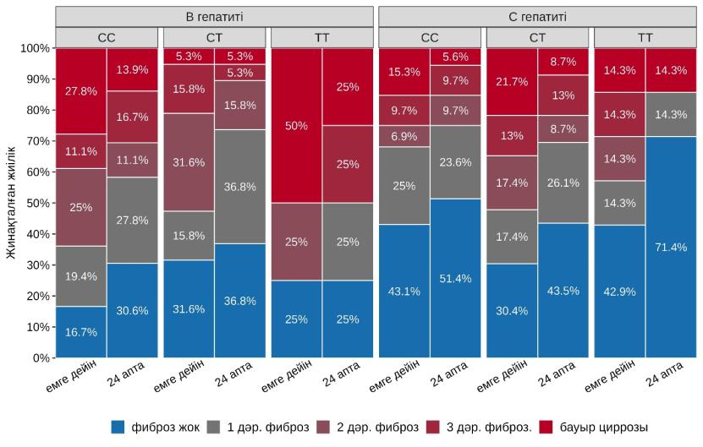
Сурет 39 - TLR3 генінің rs5743312 полиморфизмі бар вирустық гепатиттері бар науқастардағы емге дейінгі және емнен кейінгі бауыр фиброзының дәрежесі (%)
СВГ В кезінде ВҚЕ кейін ең елеулі жақсару CC генотипі бар науқастарда байқалды, мұнда науқастардың 83,3%-ы фиброздың ең төменгі дәрежесіне көшті. TT генотипі бар науқастарда фиброздың регрессия көрсеткіштері 75%-ға дейін жақсарды, ал тек 25% науқастарда өзгерістер байқалған жоқ. Ең аз ВҚЕ әсері CT генотипі бар науқастарда байқалды, олар емдеуге ең төзімді болып шықты, себебі цирроз пайызы өзгермей, емге дейін және кейін 5,3% құрады.
TLR3 генінің rs5743305 полиморфизмін зерттеу бауыр фиброзының өзгерістері динамикасының В гепатитінде (p>0,999) және С гепатитінде (p=0,41) статистикалық маңызды байланысын көрсетпеді. Әсіресе, СВГ В кезінде TLR3 генінің rs5743305 полиморфизмі бар АА генотипі бар адамдарда 100% жағдайда бауырда қалыптасқан фиброз анықталды.

Кесте 13 – TLR3 генінің rs5743305 полиморфизмі бар вирустық гепатиттері бар науқастардағы емге дейінгі және емнен кейінгі бауыр фиброзының дәрежесі (%).
Фиброз | TT |  | TA |  | AA |  | p
 | Емге дейін | 24аптадан соң | Емге дейін | 24 аптадан соң | Емге дейін | 24 аптадан соң
В гепатиті
Фиброз жоқ | 7/37 (18,9%) | 11/37 (29,7%) | 6/19 (31,6%) | 7/19 (36,8%) | 0/3 (0%) | 1/3 (33,3%) | 0,969¹
фиброз 1 дәр. | 9/37 (24,3%) | 13/37 (35,1%) | 1/19 (5,3%) | 4/19 (21,1%) | 0/3 (0%) | 1/3 (33,3%) | 0,94²
фиброз 2 дәр. | 9/37 (24,3%) | 4/37 (10,8%) | 4/19 (21,1%) | 2/19 (10,5%) | 3/3 (100%) | 1/3 (33,3%)
фиброз 3 дәр. | 4/37 (10,8%) | 4/37 (10,8%) | 3/19 (15,8%) | 4/19 (21,1%) | 0/3 (0%) | 0/3 (0%)
цирроз | 8/37 (21,6%) | 5/37 (13,5%) | 5/19 (26,3%) | 2/19 (10,5%) | 0/3 (0%) | 0/3 (0%)
С гепатиті
Фиброз жоқ | 27/56 (48,2%) | 33/56 (58,9%) | 11/37 (29,7%) | 15/37 (40,5%) | 3/9 (33,3%) | 4/9 (44,4%) | 0,337¹
фиброз 1 дәр. | 9/56 (16,1%) | 10/56 (17,9%) | 11/37 (29,7%) | 10/37 (27%) | 3/9 (33,3%) | 4/9 (44,4%) | 0,271²
фиброз 2 дәр. | 6/56 (10,7%) | 5/56 (8,9%) | 2/37 (5,4%) | 4/37 (10,8%) | 2/9 (22,2%) | 0/9 (0%)
фиброз 3 дәр. | 6/56 (10,7%) | 4/56 (7,1%) | 5/37 (13,5%) | 5/37 (13,5%) | 0/9 (0%) | 1/9 (11,1%)
цирроз | 8/56 (14,3%) | 4/56 (7,1%) | 8/37 (21,6%) | 3/37 (8,1%) | 1/9 (11,1%) | 0/9 (0%)
¹ – Емге дейінгі топтар арасындағы айырмашылықтарды бағалау үшін p-мәндері;
² – Емнен кейінгі топтар арасындағы айырмашылықтарды бағалау үшін p-мәндері.

СВГ B бар науқастар арасында фиброздың статистикалық маңызды төмендеуі TT гомозиготалары арасында байқалды (p<0,001), фиброздың ең төменгі дәрежесіне көшкен науқастардың үлесі 80,1%-ға дейін жетіп, цирроздың үлесі 21,6%-дан 13,5%-ға дейін төмендеді. TA гетерозиготаларында да фиброздың статистикалық маңызды төмендеуі байқалды (p=0,007). ВҚЕ әсерінен AA генотипі бар науқастарда фиброз тек 33,3% жағдайда тіркелді (p=0,05).
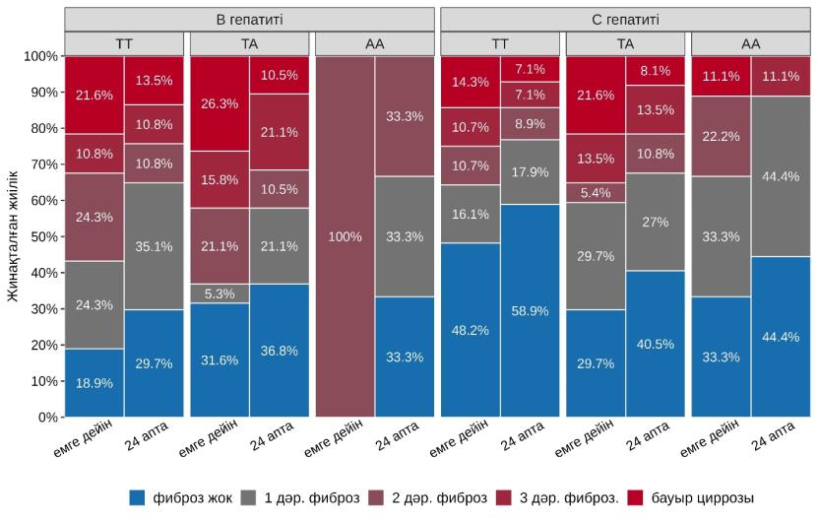

Сурет 40 - TLR3 генінің rs5743305 полиморфизмі бар вирустық гепатиттері бар науқастардағы емге дейінгі және емнен кейінгі бауыр фиброзының дәрежесі (%)

C гепатиті бар науқастар арасында бауырдағы фиброздық өзгерістердің статистикалық маңызды төмендеуі барлық топтарда байқалды (p <0,001) (13-кесте, 40-сурет). Ең жақсы нәтижелер TA генотипі бар науқастарда байқалды, онда циррозбен ауыратын науқастардың үлесі 8,1%-ға дейін едәуір төмендеді, ал жоғары дәрежедегі фиброз ең төменгі дәрежеге дейін азайды. AA генотипі бар науқастарда жағдайдың оң жақсаруы байқалды, цирроздардың жойылуы және фиброз дәрежесінің емге дейін және кейін минималды өзгерістері байқалды.

Кесте 14 – TLR3 генінің rs3775291 полиморфизмі бар вирустық гепатиттері бар науқастардағы емге дейінгі және емнен кейінгі бауыр фиброзының дәрежесі (%).

Фиброз | CC |  | CT |  | TT |  | p
 | Емге дейін | 24 аптадан соң | Емге дейін | 24 аптадан соң | Емге дейін | 24 аптадан соң
В гепатиті
Фиброз жоқ | 8/32 (25%) | 10/32 (31,2%) | 4/24 (16,7%) | 7/24 (29,2%) | 1/3 (33,3%) | 2/3 (66,7%) | 0,534¹
фиброз 1 дәр. | 5/32 (15,6%) | 11/32 (34,4%) | 5/24 (20,8%) | 7/24 (29,2%) | 0/3 (0%) | 0/3 (0%) | 0,557²
фиброз 2 дәр. | 10/32 (31,2%) | 5/32 (15,6%) | 5/24 (20,8%) | 2/24 (8,3%) | 1/3 (33,3%) | 0/3 (0%)
фиброз 3 дәр. | 5/32 (15,6%) | 3/32 (9,4%) | 2/24 (8,3%) | 4/24 (16,7%) | 0/3 (0%) | 1/3 (33,3%)
цирроз | 4/32 (12,5%) | 3/32 (9,4%) | 8/24 (33,3%) | 4/24 (16,7%) | 1/3 (33,3%) | 0/3 (0%)
С гепатиті
Фиброз жоқ | 21/44 (47,7%) | 26/44 (59,1%) | 14/48 (29,2%) | 20/48 (41,7%) | 6/10 (60%) | 6/10 (60%) | 0,146¹
фиброз 1 дәр. | 8/44 (18,2%) | 7/44 (15,9%) | 13/48 (27,1%) | 15/48 (31,2%) | 2/10 (20%) | 2/10 (20%) | 0,291²
фиброз 2 дәр. | 3/44 (6,8%) | 5/44 (11,4%) | 7/48 (14,6%) | 3/48 (6,2%) | 0/10 (0%) | 1/10 (10%)
фиброз 3 дәр. | 6/44 (13,6%) | 5/44 (11,4%) | 4/48 (8,3%) | 5/48 (10,4%) | 1/10 (10%) | 0/10 (0%)
цирроз | 6/44 (13,6%) | 1/44 (2,3%) | 10/48 (20,8%) | 5/48 (10,4%) | 1/10 (10%) | 1/10 (10%)
¹ – Емге дейінгі топтар арасындағы айырмашылықтарды бағалау үшін p-мәндері;
² – Емнен кейінгі топтар арасындағы айырмашылықтарды бағалау үшін p-мәндері.

TLR3 генінің rs3775291 полиморфизмін фиброздық өзгерістердің ВҚЕ әсерінен динамикасымен салыстыру (14-кесте) В гепатиті бар науқастар арасында да (p=0,085), С гепатиті бар науқастар арасында да (p=0,232) статистикалық маңызды айырмашылықтарды анықтамады. Емге дейін де, емнен кейін де генотипке байланысты науқас топтары арасында статистикалық маңызды айырмашылықтар анықталған жоқ.
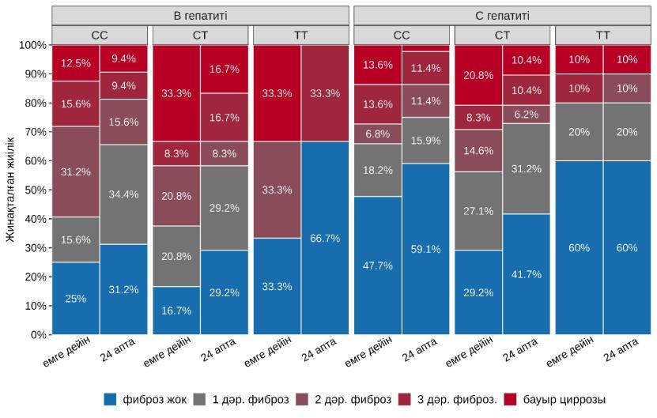

Сурет 41 - TLR3 генінің rs3775291 полиморфизмі бар вирустық гепатиттері бар науқастардағы емге дейінгі және емнен кейінгі бауыр фиброзының дәрежесі(%)

СВГ B бар науқастар арасында бауыр фиброзының айқындылығының статистикалық маңызды төмендеуі CC, CT (p<0,001) генотиптері, сондай-ақ TT генотипі (p=0,016) бар аллель тасымалдаушыларда байқалды. Фиброз дәрежесінің төмендеуімен сипатталатын жағдайдың жақсаруы CT генотипі бар науқастардың 83,3%-ында және CC генотипі бар науқастардың 75%-ында байқалды. TLR3 генінің rs3775291 полиморфизмі бар TT генотипі бар науқастарда фиброз 33,3%-ында жойылып, 33,3%-ында 2-ші дәрежелі фиброздан 1-ші дәрежелі фиброзға өту байқалды.
С гепатиті бар науқастар арасында фиброздың айқындылығының статистикалық маңызды төмендеуі CC және CT генотиптері бар науқастарда байқалды (p<0,001). TT гомозиготаларында вирусқа қарсы терапияның (софосбувир+даклатасвир) динамикасында статистикалық маңызды өзгерістер болмады (p=0,114), бұл вирусқа қарсы препараттарға төзімділікті көрсетуі мүмкін. С гепатиті бар науқастарды талдау CC генотипі бар науқастарда фиброзсыз науқастардың үлесі емнен кейін 47,7%-дан 59,1%-ға дейін, CT генотипі бар науқастарда 29,2%-дан 41,7%-ға дейін өскенін, ал TT генотипі бар науқастарда бұл көрсеткіш 60% деңгейінде тұрақты қалғанын көрсетті.
Зерттеу барысында В және С гепатиті вирустарымен жұқтырған науқастарда TLR3 генінің rs1879026 полиморфизмін ескере отырып, бауыр фиброзының дәрежесіндегі өзгерістерге сандық баға берілді. Зерттеудің мақсаты – rs1879026 полиморфизмі стандартты вирусқа қарсы терапияға жауап ретінде фиброз дәрежесінің өзгеруімен корреляцияланатындығын анықтау болды. TLR3 генінің rs1879026 полиморфизміне байланысты вирусқа қарсы терапияны жүргізу кезіндегі бауыр фиброзының динамикасын зерттеу В гепатиті бар науқастарда да (p=0,555), С гепатиті бар науқастарда да (p=0,526) статистикалық маңызды айырмашылықтардың анықталмағанын көрсетті.

Кесте 15 - TLR3 генінің rs1879026 полиморфизмі бар вирустық гепатиттері бар науқастардағы емге дейінгі және емнен кейінгі бауыр фиброзының дәрежесі (%).

Фиброз | CC |  | CA/AA |  | p
 | Емге дейін | 24 аптадан соң | Емге дейін | 24 аптадан соң
В гепатиті
Фиброз жоқ | 11/41 (26,8%) | 15/41 (36,6%) | 2/18 (11,1%) | 4/18 (22,2%) | 0,19¹
фиброз 1 дәр. | 6/41 (14,6%) | 12/41 (29,3%) | 4/18 (22,2%) | 6/18 (33,3%) | 0,255²
фиброз 2 дәр. | 11/41 (26,8%) | 5/41 (12,2%) | 5/18 (27,8%) | 2/18 (11,1%)
фиброз 3 дәр. | 7/41 (17,1%) | 5/41 (12,2%) | 0/18 (0%) | 3/18 (16,7%)
цирроз | 6/41 (14,6%) | 4/41 (9,8%) | 7/18 (38,9%) | 3/18 (16,7%)
C гепатиті
Фиброз жоқ | 27/64 (42,2%) | 33/64 (51,6%) | 14/38 (36,8%) | 19/38 (50%) | 0,78¹
фиброз 1 дәр. | 11/64 (17,2%) | 13/64 (20,3%) | 12/38 (31,6%) | 11/38 (28,9%) | 0,814²
фиброз 2 дәр. | 6/64 (9,4%) | 6/64 (9,4%) | 4/38 (10,5%) | 3/38 (7,9%)
фиброз 3 дәр. | 8/64 (12,5%) | 7/64 (10,9%) | 3/38 (7,9%) | 3/38 (7,9%)
цирроз | 12/64 (18,8%) | 5/64 (7,8%) | 5/38 (13,2%) | 2/38 (5,3%)
¹ – Емге дейінгі топтар арасындағы айырмашылықтарды бағалау үшін p-мәндері;
² – Емнен кейінгі топтар арасындағы айырмашылықтарды бағалау үшін p-мәндері.

Гепатит түріне және TLR3 генінің rs1879026 полиморфизміндегі генотип тасымалдаушылығына қарамастан, фиброз дәрежесінің статистикалық маңызды төмендеуі байқалды (p<0,001) (42-сурет). Алайда, СВГ кезінде бауыр фиброзының дәрежесі мен A аллелін тасымалдау арасында статистикалық маңызды байланыс анықталмады (15-кесте).
Дегенмен, фиброздық өзгерістердің ең көп мөлшері В гепатиті бар СА/АА генотипі бар науқастарда байқалды және 89,9%-ға дейін жетті. CC генотипі бар науқастарда терапия аяқталғаннан кейін фиброзсыз науқастардың жиілігінің 26,8%-дан 36,6%-ға дейін өскені тіркелді. Айта кету керек, циррозы бар науқастардың пайызы 14,6%-дан 9,8%-ға дейін төмендеді. CA/AA генотипі бар науқастар арасында цирроз жағдайларының едәуір төмендеуі 38,9%-дан 16,7%-ға дейін, ал фиброзсыз науқастардың үлесі 11,1%-дан 22,2%-ға дейін өсті.
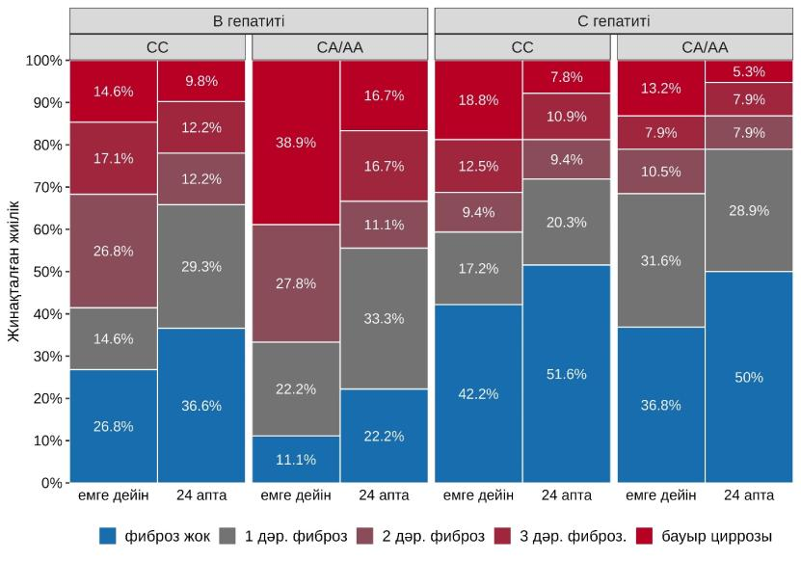

Сурет 42 - TLR3 генінің rs1879026 полиморфизмі бар вирустық гепатиттері бар науқастардағы емге дейінгі және емнен кейінгі бауыр фиброзының дәрежесі (%)

СВГ C науқастар тобының ішінде CC генотипі бар науқастарда вирусқа қарсы терапияның әсерінен фиброзсыз науқастардың үлесі 42,2%-дан 51,6%-ға дейін, ал CA/AA генотипі бар науқастарда 36,8%-дан 50%-ға дейін өсті. TLR3 генінің rs1879026 полиморфизмі CC генотипі тасымалдаушыларының ВҚЕ-ге жауабымен байланысты болуы мүмкін, бұл жағдайда B және C гепатиттері бар науқастар арасында емнен кейін фиброз дәрежесінің статистикалық маңызды жақсару үрдісі байқалды. Алынған нәтижелер генетикалық факторлар мен вирустық гепатиттерді емдеудің тиімділігі арасындағы өзара әрекеттесу механизмдерін одан әрі зерттеу үшін пайдаланылуы мүмкін, бұл өз кезегінде осы ауруларды емдеуде жекелендірілген тәсілді әзірлеуге ықпал етуі мүмкін.
Осылайша, TLR3 генінің rs5743305 полиморфизмі бар AA генотипі бар адамдарда СВГ В кезінде 100% жағдайда қалыптасқан бауыр фиброзы анықталды. Сондай-ақ, ВҚЕ-нің СВГ C және B науқастарына ген полиморфизміне қарамастан оң әсері анықталды. ВҚЕ СВГ B және C кезінде бауырдағы фиброздық өзгерістердің регрессиясына әсер етеді, бірақ бұл әсер TLR3 rs3775291, rs5743305, rs3775291 және rs1879026 полиморфизмдеріне байланысты әртүрлі дәрежеде болады. TLR3 rs3775291 полиморфизмі бар TT генотипі бар СВГ C науқастары ВҚЕ-ге (софосбувир+даклатасвир) төзімді болды.

3.3.2 Фиброздың төмендеуін болжау үшін созылмалы вирусты B және C гепатитімен ауратын науқастарды жіктеу ағашы
Біз 24 апталық мониторинг кезінде фиброз дәрежесінің төмендеуін болжау үшін B гепатиті бар науқастарға арналған классификациялау ағашын жасадық. Терапия басталғаннан кейін 24 апта өткен соң бауыр фиброзының дәрежесінің төмендеуі немесе терапияға дейін де, кейін де фиброздың болмауы B гепатиті бар 39 (66,1%) науқаста және C гепатиті бар 79 (77,5%) науқаста байқалды (p=0,14).

Кесте 16 – Алынған классификациялау ағашының болжамдық сипаттамалары

AUC (қисық асты ауданы) | 0,61[95% ДИ: 0,49; 0,74]
Болжамдық дәлдік | 67,8% [95% ДИ: 54,4; 79,4]
Сезімталдылық | 92,3% [95% ДИ: 79,1; 98,4]
Арнайы сезімталдылық | 20% [95% ДИ: 5,7; 43,7]
Оң нәтижесінің болжамдық құндылығы | 69,2% [95% ДИ: 54,9; 81,3]
Теріс нәтижесінің болжамдық құндылығы | 57,1% [95% ДИ: 18,4; 90,1]
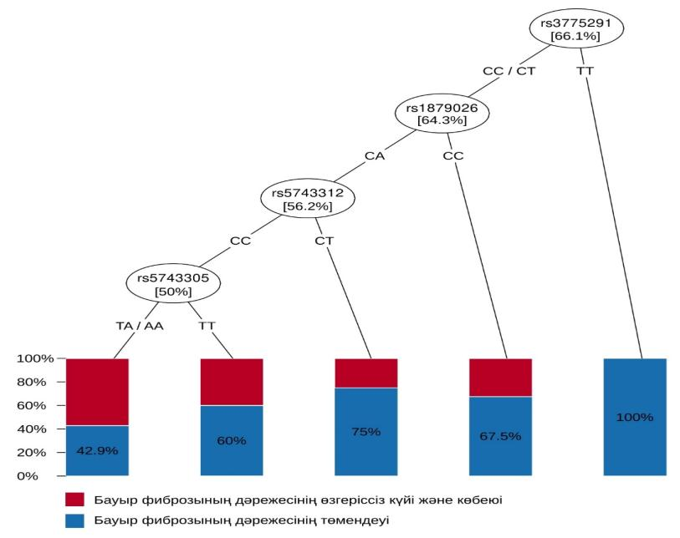
Сурет 43–24 апталық бақылаудан кейін фиброз дәрежесінің төмендеуін болжау үшін B гепатиті бар науқастарға арналған классификациялау ағашы

43-суретте B гепатиті бар науқастар үшін 24 апталық мониторингтен кейін фиброз дәрежесінің төмендеуін болжауға арналған классификациялау ағашы көрсетілген. Көк түс 24 апталық терапиядан кейін бауыр фиброзының төмендеуі немесе емге дейін де, кейін де фиброздың болмауы байқалған науқастардың үлесін білдіреді, ал қызыл түс фиброздың өзгермеген немесе күшейген науқастардың үлесін көрсетеді.
Бұл сурет 24 апталық мониторингтен кейін B гепатиті бар науқастарда бауыр фиброзының өзгеруін болжауға арналған классификациялау ағашын бейнелейді. Классификация моделі TLR3 генінің полиморфизмдеріне негізделген: rs3775291, rs1879026 және rs5743312, сондай-ақ фиброздың бастапқы деңгейі ескеріледі.
Ағаштан көріп отырғанымыздай, 24 апталық бақылаудан кейін фиброздың ең үлкен төмендеуі rs3775291 TT нұсқасы бар науқастарда байқалды (100% жақсару), одан кейін rs1879026 CT генотипі бар науқастар (75% жақсару) және rs5743312 TT генотипі бар науқастар (67,5% жақсару) тіркелді. Ең аз төмендеу rs5743305 CC нұсқасы бар науқастарда (42,9% жақсару) және сол полиморфизмнің TA/AA нұсқасы бар науқастарда (60% жақсару) байқалды.
Бұл классификациялық модель қисық астындағы ауданы (AUC) 0,61 құрайды, бұл модельдің жеткілікті, бірақ ерекше емес диагностикалық қабілетін көрсетеді. Модельдің болжамдық дәлдігі 67,8% құрады, бұл фиброз дәрежесінің төмендеуін дұрыс болжау ықтималдығының үштен екісін көрсетеді. Модельдің сезімталдығы 92,3% болды, бұл модельдің фиброздың жақсару жағдайларын анықтау қабілетінің жоғары екенін көрсетеді. Алайда, модельдің арнайы сезімталдығы айтарлықтай төмен болды және 20% құрады, бұл жалған оң нәтижелердің көп екенін көрсетеді. Оң нәтижесінің болжамдық құндылығы 69,2% болды, бұл модельдің оң болжам кезінде фиброздың жақсару ықтималдығын көрсетеді. Модельдің теріс нәтижесінің болжамдық құндылығы 57,1% құрады, бұл теріс болжам кезінде жақсару болмау ықтималдығын көрсетеді.
Қорытындылай келе, классификациялық ағаш генетикалық бейімділікке негізделген B гепатитін емдеуде жекелендірілген тәсіл үшін құнды болжамдық ақпарат береді. Сезімталдық пен арнайы сезімталдық бойынша кейбір шектеулерге қарамастан, бұл модель клиникалық тәжірибеде болжамдық құралдарды одан әрі нақтылауға негіз береді.
Таблица 17 - Алынған классификациялау ағашының болжамдық сипаттамалары

AUC (қисық асты ауданы) | 0,7 [95% ДИ: 0,58; 0,82]
олжамдық дәлдік | 78,4% [95% ДИ: 69,2; 86]
Сезімталдылық | 92,4% [95% ДИ: 84,2; 97,2]
Арнайы сезімталдылық | 30,4% [95% ДИ: 13,2; 52,9]
Оң нәтижесінің болжамдық құндылығы | 82% [95% ДИ: 72,5; 89,4]
Теріс нәтижесінің болжамдық құндылығы | 53,8% [95% ДИ: 25,1; 80,8]

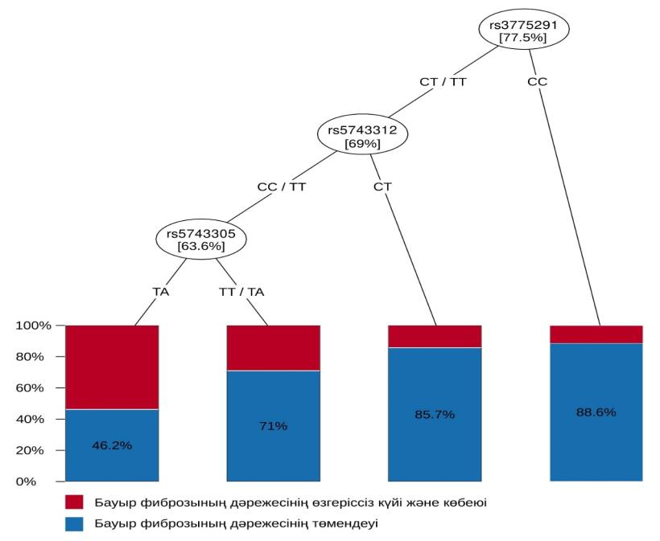
Сурет 44 - 24 апталық бақылаудан кейін фиброз дәрежесінің төмендеуін болжау үшін С гепатиті бар науқастарға арналған классификациялау ағашы.

Біз 24 апталық мониторинг кезінде фиброз дәрежесінің төмендеуін болжау үшін С гепатиті бар науқастарға арналған классификациялау ағашын жасадық. 44-суретте С гепатиті бар науқастар үшін 24 апталық мониторингтен кейін фиброз дәрежесінің төмендеуін болжауға арналған классификациялау ағашы көрсетілген.

Көк түс терапияның 24 аптасынан кейін бауыр фиброзының төмендеуі немесе емге дейін де, кейін де фиброздың болмауы байқалған науқастардың үлесін, ал қызыл түс фиброздың өзгермеген немесе күшейген науқастардың үлесін көрсетеді.
Классификациялау ағашы rs3775291 генотипі бойынша тармақталудан басталады, мұнда TT аллелі фиброз дәрежесінің төмендеу ықтималдығының ең жоғары екенін көрсетеді (фиброздың төмендеуімен 88,6% науқас). Кейінгі rs5743312 генотипі бойынша тармақтарда CT және TT аллельдері бар науқастардың 85,7%-ында жақсару байқалады, ал CC және TT аллельдері бар науқастардың 71%-ында жақсару байқалды. Ең төменгі жақсару пайызы (46,2%) rs5743305 генотипі бойынша TA нұсқасы бар науқастарда байқалды.
Бұл модель клиникалық тәжірибеде болжамдық талдаудың қазіргі құралдарына маңызды қосымша болып табылады және пациенттің генетикалық бейімділігіне негізделген С гепатитін емдеуге жекелендірілген тәсілдің әлеуетін ұсынады. Дегенмен, осы тұжырымдарды нақтылау және модельді клиникалық хаттамаларға интеграциялау үшін қосымша зерттеулер қажет.
Талқылау
Образдарды тану рецепторлары (PRR) бөтен патогендердің және олардың өнімдерінің белгілі бір және жалпы молекулалық құрылымдарын тікелей тану қабілетіне ие. Бұл рецепторлар туа біткен иммунитет жасушаларының бетінде, жасушаішілік органеллалардың мембраналарында, сондай-ақ цитоплазма мен қанда орналасады. TLR (толу-подобные рецепторы) образдарды тану рецепторларының отбасына жатады. TLR-ден басқа, манноза рецепторлары сияқты басқа да PRR-лар бар [100, 101], қоқыс – рецепторлері [102, 103] және NOD-тәрізді рецепторлер[104] ВГС инфекциясымен байланысты. Патогендермен байланысты молекулалық паттерндер (PAMP) — бұл образдарды тану рецепторлары танитын және олармен байланысатын молекула-лигандтар. Әрбір PRR әртүрлі PAMP-терге сәйкес келеді, бірақ олардың кейбір ұқсастықтары бұл рецепторлардың HCV (гепатит С вирусы) инфекциясына ұқсас әсер етуі мүмкін екенін болжайды, бұл TLR-дің HCV инфекциясына әсер ету механизмін зерттеу үшін жаңа идеялар ұсынады. TLR3 генінің полиморфизмдерін зерттеу: rs5743312, rs5743305, rs3775291, rs1879026 созылмалы В және С гепатиттері бар Ақтөбе және Атырау облыстарының тұрғындары арасында гепатит В және С-ке бейімділіктің генетикалық маркерлерін анықтау және оның қазақ популяциясындағы нәтижелерін болжау мақсатында жүргізілді. Қазақ этникалық тобында СВГ В және С бар науқастарда TLR3 генінің полиморфты нұсқаларының жиілігін талдау гепатит В және С TLR3 rs5743305 генінің полиморфизмімен байланысты болуы мүмкін екенін көрсетті, ал rs5743312, rs5743311, rs1879026, rs3775291 гендерінің полиморфизмі маңызды емес болды. Тек ВГС кезінде TLR3 rs5743312 генінің полиморфизмінде TT генотипі бақылау тобымен салыстырғанда 3,1 есе (р <0,05), ал CC гомозиготты генотипі 1,4 есе жоғары болды (р <0,05). Алынған нәтижелерге сүйене отырып, бұл генотиптер СВГ С-тің дамуымен байланысты болуы мүмкін. Бұл генотип T-ның 4-экзонда C-дан мутацияға ұшырап, лейциннің 421 фенилаланинге ауысуына әкелетінін көрсететін деректермен сәйкес келеді. Мұндай мутациялар тек ВГС-тің дамуымен ғана емес, сонымен қатар белсенді созылмалы ВГВ, энцефалит, адамның иммун тапшылығы вирусы және басқа аурулармен де байланысты. Керісінше, TLR3 полиморфизмінің ВГС-тің дамуындағы рөлі туралы мета-талдау TLR3 rs3775291 бірнуклеотидті полиморфизмінің ВГВ-ның дамуындағы патологиялық процесте маңызды рөл атқаратынын көрсетеді. [8]. Маццаро ​​авторлармен.[105] көптеген эксперименттік және клиникалық деректердің ВГС инфекциясы мен бауырдан тыс аурулар арасындағы себеп-салдарлық байланысты көрсететінін анықтадық. Бұл аурулар қатарында аралас криоглобулинемия, Неходжкин лимфомасы, неврологиялық және психикалық бұзылулар, инсулинге төзімділік, 2 типті қант диабеті, жүрек-қан тамырлары аурулары және кейбір ревматикалық аурулар бар. Бауырдан тыс аурулар ағзаның иммундық жағдайына әсер етуі мүмкін және бұл олардың TLR генінің бірнуклеотидті полиморфизмі мен ВГС инфекциясы арасындағы ассоциацияны талдауға әсер етуінің себебі болуы мүмкін. Гепатит С-тен басқа, SNP rs179008 сондай-ақ саркоидоз сияқты аурулармен де байланысты [106], базальды жасушалық карцинома [107, 108], меланома [109] және астма [110, 111]. Бұл аурулар ВГС инфекциясына байқалмайтын әсер етуі мүмкін, бұл TLR3 генінің полиморфизмі мен ВГС-ке сезімталдық арасындағы байланысқа жанама түрде әсер етеді, осылайша статистикалық талдау нәтижелеріне қатысты біздің пайымдауымызға кедергі келтіреді. Бірнуклеотидті полиморфизмі rs3775290 мен ВГС инфекциясы арасында маңызды байланыс жоқ. Rs179008-T гомозиготты аллельдері бар адамдарда ВГС жұқтыру қаупі rs179008-A аллель тасымалдаушыларға қарағанда жоғары, және бұл африкалық популяциялар арасында статистикалық маңызды болып табылады[112].
Нәтижелер көрсеткендей, rs3775290 TLR3 полиморфизмі мен ВГС жұқтыру арасында маңызды байланыс жоқ, ал rs179008-T гомозиготты аллельдері СВГС жұқтыру қаупін арттыруы мүмкін. Дегенмен, бұл SNP rs3775290 ВГС инфекциясымен мүлдем байланысты емес дегенді білдірмейді. Талаат және басқалар [113] Rs3775290 полиморфизмі ВГС инфекциясы бар адамдарда бауыр циррозының дамуы мүмкін деген болжам жасады. Зерттеулер нәтижесінде тұрақты вирусологиялық жауап алған науқастарда TLR3 rs3775290 C/C генотипінің жиілігі емге жауап бермеген адамдарға қарағанда жоғары екені анықталды. Бұл TLR3 HCV инфекциясының патогенезіне қатысатынын және вирусқа қарсы бағдарламаларды белсендіру үшін TLR4-ке қарағанда тиімдірек болуы мүмкін екенін көрсетеді [114].
Рецессивті модель көрсеткендей, rs179008-T аллелі бар гомозиготтарда А аллелі тасымалдаушылармен салыстырғанда ВГС жұқтыру қаупі 89%-ға жоғары. Топішілік талдау нәтижелері TLR7 rs179008 SNP және ВГС инфекциясы арасындағы байланыс Солтүстік Африка популяциясында статистикалық маңызды, бірақ Еуропа популяциясында маңызды емес екенін көрсетті. Сондай-ақ, TLR3 rs3775291 түріндегі мутацияны тасымалдағанда сары дақтың дегенерациясын дамыту қаупі бар екені белгілі.[98]. TLR вирустық РНҚ-ны таниды және сигнализацияны екі түрлі жолмен жүзеге асырады: TLR7 және TLR8 рецепторлары арқылы MyD88 молекулалық адаптерінің көмегімен және TLR3 рецепторы арқылы TRIF молекулалық адаптерінің көмегімен жасуша ядросына сигнал береді. Егер TLR3 мутациялары, мысалы, rs3775291, rs13126816, rs5743305 пайда болса, вирусқа қарсы жауап беретін интерферондардың синтезі процесі бұзылады. Бұл мутациялар вирустық РНҚ-ны дезактивациялауға жауапты интерферондардың синтезін бұзумен қатар, туа біткен иммунитеттің басқа гендерінің экспрессия деңгейіндегі патологиялық өзгерістерге де әкелуі мүмкін. Аскар және басқалар [115] Полиморфизм rs179008 генінің ВГС жұқтырған адамдардың бауырында интерлейкин-29 (IL-29)/интерферон λ1 (IFN-λ1) және IFN-λ рецепторы гендерінің экспрессиясындағы айырмашылықтармен байланысты екені анықтады. [116].
Үш TLR3 SNP (rs3775290, rs3775291 және rs5743312) арасында C аллелі HCV кезінде едәуір жиі кездесетіні белгілі. Алайда, HCV-мен ауыратын науқастар мен дені сау адамдар арасында осы SNP пен созылмалы HCV инфекциясының дамуына қорғаныш әсері арасындағы күшті байланысты көрсететін маңызды корреляция анықталмады. TLR3 rs3775291 генін зерттеу полиморфизмнің HCV инфекциясына сезімталдықпен байланысын анықтамады, және бұрын анықталғандай, TLR3 rs3775290 C аллелінің HCV-позитивті пациенттер мен сау адамдар арасында маңызды айырмашылығы жоқ, бірақ T-аллелі фиброздың кеш сатысы және бауыр қатерлі ісігімен байланысты болды. [117].
TLR3 гендерінің полиморфизмдерін созылмалы вирустық гепатиттер B және C кезіндегі клиникалық ағыммен ассоциациясын талдау вирусқа қарсы терапияның (ПВТ) әсерінен әртүрлі өзгерістерді анықтады. Белгілі бір генотиптер вирусқа қарсы жауапты модификациялауы мүмкін, бұл аурудың болжамын болжау және емдеу стратегияларын оңтайландыру үшін клиникалық маңызға ие. Мысалы, біз TLR3 генінің rs1879026 полиморфизмінде В және С гепатиттерінің клиникалық симптомдарының жиілігінің жалпы төмендеуі емнің тиімділігін көрсететінін анықтадық. Қызықты жайт, С гепатиті және мутантты СА/AA аллельдері бар науқастарда бауырлық, бауырдан тыс және астеновегетативті симптомдардың айтарлықтай төмендеуі байқалды, бұл В гепатитіне қарағанда емге жауап берудегі айырмашылықтарды көрсетуі мүмкін, және бұл генотип пен гепатит түріне байланысты болуы мүмкін. ХВГС кезінде ПВТ-нің ең жоғары клиникалық әсері rs5743305, rs3775291, rs5743312 полиморфизмдерінде де байқалды.
Зерттеу нәтижелері 24 апталық бақылаудан кейін барлық генотиптік топтар мен екі гепатит түрі бойынша астеновегетативті симптомдардың жиілігінің айтарлықтай төмендегенін көрсетті. Әсіресе, С гепатиті бар науқастарда, rs1879026 СА/AA генотипі және rs5743305 TA/AA генотипі бар науқастарда елеулі төмендеу байқалды, бұл CC генотипі бар науқастарға қарағанда емге жоғары жауап беруді көрсетуі мүмкін.
Алынған нәтижелер rs3775291-T аллелімен байланысты айтарлықтай төмендетілген қауіппен сәйкес келеді. Rs3775291 және HCV инфекциясы арасындағы байланыс талдауларда күшті корреляция көрсетті. Алайда, ТТ/КТ генотиптері ВГС жұқтыру қаупін арттырды, ал Т-аллелі вирус инфекциясынан қорғанысты қамтамасыз етті. TLR3 генінің кодтаушы аймағындағы rs3775291 полиморфизмі мен HCV инфекциясының және HBV-мен байланысты аурулардың даму қаупі арасындағы байланыс биологиялық тұрғыдан да орынды. Мутация (лейциннің 421 фенилаланинге алмасуы) жасуша құрылымын бұзып, С аллелімен байланысты ең жоғары селекция қысымына байланысты ақуыз функциясын нашарлатуы мүмкін. Rs3775291-дегі лейцин аминқышқылы аспарагинге жақын орналасқан, оның гликанды фрагменті көптеген вирустардың репликациясының аралық өнімі болып табылатын екі тізбекті РНҚ-мен (дцРНҚ) байланысады. Көршілес аймақтағы мутациялар (Asp413) TLR-3 сигналдық белсенділігінің айтарлықтай төмендеуіне әкелетіні белгілі болғандықтан, rs3775291 Asp413 гликанды фрагментінің дцРНҚ-мен байланысуын болдырмауы немесе оның гликозилизациясына әсер етуі мүмкін, бұл rs3775291 индуцирлеген сигналдық белсенділіктің төмендеуін түсіндіруі мүмкін. TLR-3 сигналдық белсенділігінің төмендеуі инфекциялар мен онымен байланысты аурулардың жиілігін арттырады. Сондықтан rs3775291 полиморфизмі HCV инфекциясының даму қаупімен байланысты болуы әбден мүмкін.
TLR3 (rs3775290, rs3775291 және rs5743312) үш SNP-тен C аллелі созылмалы HCV инфекциясының дамуына қорғаныш әсерімен тығыз байланысты, дегенмен бұл аллельдер HCV кезінде айтарлықтай жиі кездескенімен, HCV жұқтырған және сау адамдар арасында маңызды ассоциация анықталған жоқ. Сау адамдар арасында GCGA гаплотипі адамдарды гепатиттен қорғауы мүмкін екені анықталды. [36]. Қытай ғалымдары SNP және ауыр гепатитке сезімталдық арасындағы тек үстірт корреляцияны зерттей отырып[118],, TLR3 (мысалы, rs1879026) және TLR2 (мысалы, rs1898830 және rs3804100), TLR4 (мысалы, rs2149356) және TLR9 (мысалы, rs187084, rs352139 және rs352140) гендерінің полиморфизмінің басқа нұсқалары неонатальды ауыр гепатиттің қаупі мен болжамының биомаркерлері ретінде қызмет ете алатыны туралы қорытындыға келді. Алайда, Сауд Арабиясында тұратын гепатиті бар адамдар арасында TLR3 rs1879026 генінің T аллелінің жиілігі басқа елдердің тұрғындарымен салыстырғанда айтарлықтай төмен болды [36].
TLR3 геніндегі бірнуклеотидті полиморфизмдер (SNP) ген экспрессиясында өзгерістер тудыруы мүмкін, бұл сигнал берудің функциясы мен тиімділігіне әсер етеді және нәтижесінде иммундық жауаптың өзгеруіне әкеледі. Біздің зерттеулерімізде ПВТ әсерінен алынған оң клиникалық-лабораториялық әсер әдеби деректермен сәйкес келеді, онда TLR3 rs1879026, rs3775296, rs3775291, rs5743305 полиморфизмдерінің В гепатиті (ВГС) және С гепатиті инфекциясының нәтижесімен, сондай-ақ бауыр циррозының және гепатоцеллюлярлық карциноманың (ГЦК) дамуымен байланысты екендігі, әсіресе азиялық популяциялар арасында көрсетілген. [71]. TLR образдарды тану рецепторлары ретінде маңызды рөл атқарады; олар туа біткен иммундық[119, 120] жүйені белсендіреді және иесін вирус инфекциясынан тиімді қорғау үшін қажет. TLR немесе TLR-мен байланысты сигналдардың жеткіліксіздігі иесінің HBV-ге (В гепатиті вирусына) Т-жасушалық реакциясын айтарлықтай төмендетеді және HBV-нің тұрақты сақталуына ықпал етуі мүмкін [121]. Осылайша, TLR-дің генетикалық өзгергіштігінің HBV-ге (В гепатиті вирусына) созылмалы инфекцияға сезімталдыққа әсер етуі күтілуде. TLR гендеріндегі бірнеше SNP (TLR3 rs1879026, rs3775290 және rs3775291, TLR7 rs179010 және TLR9 rs352140) HBV инфекциясы қаупімен олардың байланысын зерттеу мақсатында талданды [36, 69, 122]. TLR3 геніндегі SNP HBV (В гепатиті вирусы) созылмалы инфекциясының жоғары қаупімен байланысты болуы мүмкін. Al-Qahtani[36] және әріптестері Сауд Арабиясынан шыққан, созылмалы түрде ВГВ жұқтырған 707 пациент пен 600 сау бақылау тобын зерттей отырып, TLR3 геніндегі SNP-терді талдады. Зерттеу нәтижелері бойынша, тек TLR3 rs1879026 (ОШ [95% ДИ] = 0,809 [0,655–0,999], P = 0,0480) және GCGA гаплотипі (rs1879026, rs5743313, rs5743314 және rs5743315) (P = 0,0339) ВГВ жұқтыру қаупіне ықпал етуі мүмкін екені анықталды [69].
Goktas зерттеулері бойынша, TT генотипі бар адамдарда HBV ДНҚ деңгейі жоғары болды, ал CC генотипі белсенді созылмалы В гепатиті (ХГВ) бар науқастарда жиі кездескен. Бұл нәтижелер созылмалы В гепатиті мен TLR3 генінің (1377C/T) полиморфизмі арасындағы мүмкін байланысқа нұсқайды. [123]. Зерттеу нәтижелері көрсеткендей, TLR3/5/7/9/10 және TLR2/4/6 мРНҚ экспрессиясы белсенді созылмалы В гепатиті және СГВ-мен байланысты бауыр жеткіліксіздігі кезеңінде жоғарылаған. TLR9 мРНҚ экспрессиясының сарысудағы ALT, жалпы билирубин, және протромбиндік уақытпен (PTA) теріс корреляциясы және СГВ вирус жүктемесімен оң корреляциясы анықталды.[124].
Зерттеу нәтижелері TLR3 геніндегі генетикалық вариациялардың емдеу басталғанға дейінгі вирус жүктемесімен корреляцияланатынын көрсетті, бұл туа біткен иммундық жүйенің вирус инфекцияларын бақылаудағы рөлін ерекше атап көрсетеді. Созылмалы В гепатиті бар науқастарда TLR3 генінің барлық полиморфизмдерінде вирус жүктемесі жоғары болып, сызықтық диапазоннан асқан: TLR3 rs5743312 генінің TT генотипінде – 100%, TLR3 rs5743305 генінің AA генотипінде – 100%, TLR3 rs1879026 полиморфизмінде TA генотипінде – 89,5%, CA/AA генотипінде – 100%, TLR3 rs3775291 полиморфизмінде CT генотипінде – 91,7% вирус жүктемесі тіркелген.
Созылмалы В гепатитімен салыстырғанда, созылмалы С гепатиті кезінде қан құрамындағы вирус жүктемесінің өсуі баяу жүреді. СВГС-мен ауыратын науқастарда вирус жүктемесі жоғары және сызықтық диапазоннан жоғары науқастардың саны СВГВ-мен ауыратындарға қарағанда салыстырмалы түрде аз. Вирус жүктемесі ең жоғары науқастар TLR3 rs5743305 генінің AA генотипінде – 77,8%; ал ең аз көрсеткіш TLR3 rs3775291 генінің TT генотипінде (50%) және TLR3 rs1879026 генінің CA/AA генотипінде (44,7%) байқалды. Белгілі болғандай, Сенегалдың қалалық аймақтарында ВГВ-мен өмір сүретін және HBV вирус жүктемесі 2000 МЕ/мл-ден жоғары адамдарда айтарлықтай фиброздың даму ықтималдығы вирус жүктемесі төмен қатысушыларға қарағанда екі есе жоғары болды. Бұл мәліметтер созылмалы В гепатиті бар науқастарда фиброздың даму қаупін болжау кезінде вирус жүктемесінің маңызды рөл атқаратынын көрсетеді. Жоғары вирус жүктемесі бар науқастарда бауыр фиброзы қаупі едәуір жоғары болуы мүмкін, сондықтан емдеу және бақылау стратегияларын осы факторды ескере отырып бейімдеу қажет. [125]. Шетелдік зерттеулердің нәтижелері Сахараның оңтүстігіндегі Африка елдерінен шыққан ВГВ-мен ауыратын науқастарда ВГВ вирусының репликациясы мен бауыр фиброзының айқындылығы арасындағы күшті байланысты ерекше атап көрсетеді. REVEAL-HBV когортасының екі маңызды зерттеуі HBV ДНҚ деңгейлерін бауыр ауруының терминалдық сатысына дейін үдеудің ең маңызды болжаушысы ретінде анықтады. Бұл зерттеулер созылмалы В гепатиті бар науқастардың емдеу және бақылау стратегияларын әзірлеуде вирус жүктемесін мұқият қадағалаудың маңыздылығын көрсетеді.[126, 127].
TLR7 геніндегі Gln11Leu полиморфизмі, ол rs179008-T аллелімен кодталады, адамның иммун тапшылығы вирусы (ВИЧ) бар науқастарда жоғары вирус жүктемесімен және иммундық супрессияның үдеуімен байланысты. Бұл полиморфизм иммундық жүйенің вирусқа қарсы реакциясын әлсіретіп, ВИЧ инфекциясының ағымын нашарлатуы мүмкін.[128]. Gln11Leu полиморфизмі TLR7 генінде CD4T жасушаларының санының ВИЧ-тудырған виремия кезінде жылдам төмендеуімен байланысты болуы мүмкін. Бұл полиморфизм иммундық жүйенің вирусқа қарсы әрекет ету қабілетіне әсер етіп, CD4T жасушаларының тез жоғалуына және иммундық жауаптың әлсіреуіне ықпал етуі мүмкін. [129]. Бұл екі тұжырым жүйелі шолудың нәтижелерімен сәйкес келеді[130],, олар rs179008-T аллелінің ВИЧ жұқтыруға қауіпті әсер ететінін көрсетті. Зерттеулер rs179008 SNP-тің чикунгунья вирусы (CHIKV) және денге вирусы (DENV) таралуы мен вирус жүктемесіне де әсер ететінін анықтады. Бұл аллель әртүрлі вирустық инфекциялар кезінде иммундық жауапқа әсер ететін маңызды фактор болып табыладыи[131]. Салыстырмалы түрде, TLR7-rs179008Q жабайы типімен салыстырғанда, сигналық пептид аймағында орналасқан TLR7-rs179008L нұсқасы гидрофобтығы жоғары және өлшемі кіші, бұл сигналық пептидтерді тануды бұзуы мүмкін. Сонымен қатар, TLR7-нің SPC18-пен стыковкасы TLR7-rs179008Q нұсқасы мен SPC18 комбинациясы L нұсқасына қарағанда артықшылығы бар екенін көрсетеді, бұл өзгерген бос энергияны және Q нұсқасының SPC18-пен байланысқан қалдықтарының көп болуын ескере отырып анықталған. Болашақта TLR3 генінің полиморфизмі мен вирус жүктемесі, иммундық супрессияның үдеуі және С гепатитімен ауыратын науқастардағы Т-жасушалардың саны арасындағы байланысты зерттеу мүмкіндігі бар. Сонымен қатар, В-жасушалы лимфопролиферативті аурулар, мысалы, аралас криоглобулинемия (СК) және ВГС инфекциясы арасындағы байланыс туралы мәліметтер көбеюде. Liao және әріптестерінің[132] зерттеуінде олар ВГС (гепатит С вирусы) индукциялаған миРНК, GU-ға бай (мысалы, миР-122, let-7b және миР-206) экзосомалар арқылы тасымалданып, TLR7-ні белсендіру арқылы В-жасушаларын белсендендіретін фактордың (BAFF) экспрессиясын күшейте алатынын растады.
Сарысу маркерлері фиброздың үдеуіне қатысты динамикалық ақпарат береді және бауыр биопсиясымен салыстырғанда инвазивті емес болып табылады. Дегенмен, бауыр циррозын дәл бағалайтын бірде-бір инвазивті емес сарысу биомаркері жоқ[133]. Әртүрлі зерттеулерде фиброз деңгейі мен сарысу маркерлері арасындағы байланыс анықталды.
Біздің зерттеуімізде СВГ В кезінде TLR3 генінің rs5743305 полиморфизмі бар AA генотипі тасымалдаушыларының 100%-ында бауыр фиброзы қалыптасқаны анықталды. Осы науқастарда қандағы холестаз және цитолиз көрсеткіштері жоғары болды. Sapmaz F.P. және авторлар тобының (2022 ж.) зерттеулерінде де СВГ В науқастарында айқын фиброз бен АЛТ, АСТ, гамма-глутамилтрансфераза, сілтілік фосфатаза, альфа-фетопротеин деңгейлері, тромбоциттер саны, APRI және FIB 4 баллдары арасындағы жоғары корреляция анықталған [134]. Zhang X және авторлар тобының 2021 жылғы зерттеуінде вирустық гепатит кезінде фиброздың тәуелсіз болжамдық көрсеткіштері төмен тромбоциттер деңгейі (HBV және HCV), жас (HBV) және жоғары АСТ және АЛТ деңгейлері (HCV) болды [135].
Шетелдік зерттеушілердің мәліметтері бойынша, TLR3 полиморфизмдері HBV және HCV инфекциясымен байланысты бауыр циррозы мен қатерлі ісіктің перспективалы биомаркерлері болып табылады [136]. Бірқатар бауыр тінін зерттеулер жүргізіліп, TLR3-ті қарқынды қабыну және бауыр зақымдануымен байланыстырды. Бауырда TLR3-тің белсендірілуі IFN-λ (интерферон лямбда) өндірісін арттырады, бұл HCV репликациясын тежей алады. Зерттеу авторлары METAVIR шкаласы бойынша некровоспалительный процессі (A2) ауыр науқастарда, әдетте, бауыр фиброзының жылдам үдеуімен сипатталатын, трансаминаз деңгейінің жоғарырақ және бауырішілік TLR3 және IFNL3 экспрессиясының төменірек болатынын дәлелдеді. Дегенмен, бауыр фиброзы F2-F3-F4 фазаларына дейін дамыған сайын, TLR3 және IFNL3 экспрессиясы арасындағы корреляция жоғалады және өт жолдарының зақымдалуына байланысты GGT ферментінің басым болуы байқалады [137].
Біздің зерттеуімізде B гепатиті бар науқастар арасында ең көп фиброздық өзгерістер TLR3 генінің rs1879026 полиморфизмі бар CA/AA генотипі бар науқастарда 89,9%-ға дейін, ал TLR3 генінің rs5743305 полиморфизмінде фиброздың 100%-ы қалыптасқаны анықталды. Алайда, Al-Anazi M.R. және авторлар тобының мәліметтері бойынша, TLR3-тің басқа SNP-тері (rs5743313, rs5743314 және rs111611328) ВГС-пен байланысты бауыр ауруының терминалдық сатысының (бауыр циррозы және гепатоцеллюлярлық карцинома) үдеуімен тығыз байланысты болды. Дегенмен, бірнеше зерттеулер TLR3-тің HCV инфекциясына төзімділікке ықпал ете алатынын, бірақ TLR3 созылмалы инфекция орнағаннан кейін аурудың үдеуінде ешқандай рөл атқармайтынын көрсетеді. Осылайша, үш TLR3 SNP (rs5743313, rs5743314 және rs111611328) ВГС-пен байланысты бауыр ауруының терминалдық сатысының (цирроз және ГЦК) үдеуімен тығыз байланыста болуы, TLR3 функциясының шамадан тыс қабынуды болдырмаудағы және бауырдың регенерациясын бақылаудағы бұзылуына нұсқайды [138].
Қорытындылай келе, HCV бір тізбекті РНҚ вирусы болып табылады және геномдық нуклеотидтер тізбегінің әртүрлілігін ескере отырып, алты генотипке бөлінеді. ВГС генотипі тұрақты вирустық жауапты болжауда маңызды фактор болып табылады. ВГС генотипінен басқа, иесінің гендері полиморфизмдері де инфекцияға, терапиялық әсерге, гепатит С-нің болжамына[30] және бауыр трансплантациясынан кейін гепатит С-нің қайталануының ауырлығына әсер етуі мүмкін[139]. Зерттеулер интерлейкин-28 (IL-28) және адамның лейкоцитарлы антигені (HLA) полиморфизмдері ВГС инфекциясымен байланысты екенін көрсетеді.
TLR3 гены SNP, rs3775291, вирустық инфекциялармен байланысты, қорғау, сезімталдық және бірқатар аурулардың ауырлығымен байланысты. Бұл полиморфизм мұқият зерттелгенімен, қандай аллель ауыр формадағы аурумен байланысты екендігі туралы пікірталастар жалғасуда, мысалы, ВГС инфекциясы бойынша зерттеулерде. Популяциялар арасындағы SNP, американдықтар мен азиялықтарда сезімталдықпен немесе еуропалықтарда аурудан қорғаумен байланысуы мүмкін.
Біздің зерттеу нәтижелеріміз, созылмалы вирустық гепатиттері бар пациенттердің генетикалық профилирленуінің аурудың нәтижелерін болжау және емдеу стратегияларын бейімдеу үшін маңыздылығын айқындайды. Индивидуалды генетикалық ерекшеліктерге негізделген тәсілдер, пациенттердің болжамы мен өмір сапасын жақсартуға арналған жеке әдістерді әзірлеуге көмектесуі мүмкін. Вирустық жүктемені гепатит В және С түрлі көріністерімен, соның ішінде бауырлық, экстрабауырлық және астеновегетативтік симптомдармен байланыстыратын зерттеулер және TLR3 генының генетикалық вариациясымен корреляциясы қазіргі медицина үшін маңызды болып табылады. Генетикалық профильдің аурудың клиникалық көріністерімен және емдеу жауаптарымен өзара байланысы пациенттердің нәтижелерін жақсартуға бағытталған жеке медицина үшін кілт болуы мүмкін.
Бұл SNP-тің инфекциядағы рөлін және жаңа фармацевтикалық препараттарды әзірлеуді одан әрі түсіну үшін вирустармен шақырылатын түрлі ауруларды зерттеуге және басқа елдерден адамдарды талдауға арналған қосымша зерттеулер пайдалы болуы мүмкін.[140].

ҚОРЫТЫНДЫ

Осылайша, біз жүргізген зерттеу нәтижелеріне негізделе отырып, мынадай қорытындылар жасауға болады:
1. Алғаш рет қазақ этникалық тобына жататын науқастар арасында созылмалы вирустық гепатиттер B және C-ге байланысты TLR3 гендерінің rs5743305, rs5743312, rs1879026, және rs3775291 генотиптерінің таралу жиілігі талданды. ВГС науқастарында TLR3 генінің rs5743312 полиморфизмі бойынша TT генотипінің жиілігі бақылау тобына қарағанда 3,1 есе (p < 0,05) жоғары болды, ал CC генотипі 1,4 есе (p < 0,05) артық байқалды. Қазақ этникалық тобы үшін СВГ C-нің дамуымен байланысты ықтимал маркер ретінде TLR3 генінің rs5743312 полиморфизмі бойынша TT генотипінің болуы анықталды (p < 0,05).
2. СВГ B-ның клиникалық белгілері TLR3 генінің rs5743305 TA/AA генотипі бар науқастарда мынадай түрде анықталды: бауыр симптомдары 100%, астеновегетативті белгілер 90,9%, ал бауырдан тыс белгілер 45,5% құрады. СВГ B науқастарында бауыр симптомдарының регрессі TLR3 rs5743312-нің СТ/ТТ генотипі бар науқастарда 39,1% деңгейінде, астеновегетативті белгілер СС генотипінде 33,4% және TLR3 rs3775291-нің СТ/ТТ генотипінде 33,3% байқалды. Ал СВГ C науқастарында клиникалық белгілердің регрессі TLR3 rs1879026-ның СА/AA генотипі бар науқастарда айқын көрінді: бауыр белгілерінің регрессі 60,5%, астеновегетативті белгілер 44,8% құрады.
3. СВГ B және C науқастарында TLR3 генінің CC rs3775291 және rs1879026 генотипі бар пациенттерге жүргізілген вирусқа қарсы терапия СФ (p <0,001) және ГГТП (p <0,001) деңгейлерінің төмендеуіне алып келді. АЛТ деңгейі CC rs5743312 генотипі бар науқастарда (p <0,001), TT rs5743305 генотипі бар науқастарда (p <0,001) және TLR3 генінің CC rs3775291 генотипі бар пациенттерде (p <0,001) анықталды. АСТ деңгейі болса, TT rs5743305 генотипі (p <0,001) және TLR3 генінің CC rs3775291 генотипі бар науқастарда (p <0,001) төмендегені байқалды.
4. СВГ B науқастарында TT TLR3 rs3775291, CT TLR3 rs1879026 және TT TLR3 rs5743312 генотиптері бар пациенттерде 24 апталық мониторинг нәтижесінде фиброз дәрежесі сәйкесінше 100%, 75% және 67,5%-ға төмендеді. СВГ C науқастарында болса, TT TLR3 rs3775291 және CT/TT TLR3 rs5743312 генотиптері бар пациенттерде фиброз дәрежесі 88,6% және 85,7%-ға азайған, ал CC және TT TLR3 rs5743305 генотиптері бар науқастарда фиброздың төмендеуі 71%-ды құрады.
5. Генотиптеуге негізделген нәтижелерге сүйене отырып, СВГ науқастарына арналған классификация ағашы әзірленді. Гепатит B кезінде фиброз дәрежесінің ең үлкен регресі TLR3 rs3775291 полиморфизмінің TT генотипінде байқалса, ең төменгі регресс CC TLR3 rs5743305 генотипінде тіркелді. Ал гепатит C-да фиброздың ең үлкен төмендеуі TT TLR3 rs3775291 генотипінде, ең аз төмендеу болса TA TLR3 rs5743305 генотипінде анықталды. Бұл нәтижелер фиброз дәрежесінің төмендеуін болжау мен терапияның персонализированды тәсілін жүзеге асыруға мүмкіндік береді.

ТӘЖІРИБЕЛІК ҰСЫНЫСТАР

TLR3 гендерінің rs5743305, rs5743312, rs1879026 және rs3775291 генотиптерінің қазақ этникалық тобына тән СВГ B және C-мен байланысты жиілік таралуы, аурудың генетикалық аспектілерінің ерекшеліктерін ашып көрсетіп, нақты науқастың ауруының ағымын болжауға мүмкіндік береді;
СВГ B және C науқастарында қазақ этникалық тобына жататын TLR3 rs5743305, TLR3 rs5743312, TLR3 rs1879026, TLR3 rs3775291 гендерінің полиморфизмдеріне жүргізілген генетикалық тестілеу, емдеу басталмай тұрып, бауыр фиброзының даму қаупі жоғары науқастарды анықтауға мүмкіндік береді. Бұл өз кезегінде, науқастардың генетикалық профиліне сәйкес емдеу мен мониторинг стратегияларын тиімді бейімдеуге септігін тигізеді.
TLR3 rs5743305, rs5743312, rs1879026, rs3775291 генотиптеу нәтижелерін қазақ этникалық тобында клиникалық фармакология, гастроэнтерология және инфекциялық аурулар саласындағы практикалық жұмысқа енгізу СВГ B және C ағымын асқыну тәуекелдерін жеке ескере отырып, жекеленген мониторинг пен басқару жүйелерін дамытуға мүмкіндік береді.
Алынған ғылыми негізделген қорытындылар мен мәндер университетте оқу үдерісінде пайдаланылуы мүмкін.

ПАЙДАЛАНЫЛҒАН ДЕРЕККӨЗДЕРДІҢ ТІЗІМІ

1 Zheng, Z., et al., Hepatitis C virus mediated chronic inflammation and tumorigenesis in the humanised immune system and liver mouse model. Plos One, 2017. 12(9): p. E0184127.
2 Гаухар А. Сакупова, Г., Жанар Н. Сулейменова3, Манар А. Смагул, Мейрамгуль К. Смагулова, and З.А.Х. Елена К. Касабекова, Аанализ многолетней динамики заболеваемости вирусных гепатитов В и С натерритории Республики Казахстан (ретроспективный анализ). Наука и Здравоохранение, 2021. 4: p. 163-171.
3 Amerzhanov, D., et al., HBV Prevention and Treatment in Countries of Central Asia and the Caucasus. Viruses, 2020. 12(10).
4 Xiao, X., et al., Inflammatory regulation by TLR3 in acute hepatitis. J Immunol, 2009. 183(6): p. 3712-9.
5. Organization, W.H., GLOBAL HEPATITIS REPORT. 2017.
6. Sironi, M., et al., A common polymorphism in TLR3 confers natural resistance to HIV-1 infection. J Immunol, 2012. 188(2): p. 818-23.
7. Cooke, G.S., et al., Accelerating the elimination of viral hepatitis: a Lancet Gastroenterology & Hepatology Commission. Lancet Gastroenterol Hepatol, 2019. 4(2): p. 135-184.
8. Fischer, J., et al., Polymorphisms in the Toll-like receptor 3 (TLR3) gene are associated with the natural course of hepatitis B virus infection in Caucasian population. Sci Rep, 2018. 8(1): p. 12737.
9. А.С. Садвакас, А.В.Н., М.Р. Рысулы, Т.Н. Парманкулова3, С.Е. Келимханова, С вирустық гепатитінің скринингі: Қазақстан республикаында жаңа буындағы серологиялық тестілерді қолданудың жаңа перспективалары.
10. Organization, w.h., combating hepatitis b and c to reach elimination by 2030. 2016.
11. Секлер Д.Э., Х.Д.М., Латыпов Р.Р., Усманова Г.З., Рахманов М.И., Мус, Полиморфизм гена IL28B и прогноз эффективности противовирусной терапии при вирусном гепатите С в Узбекистане. Эпидемиология и инфекционные болезни, 2014. №6: p. 37-42.
12. Roli Saxena, Y.K.C., Association of interleukin-10 with hepatitis B virus (HBV) mediated disease progression in Indian population. Indian J Med Res, May, 2014. 139: p. 737-745.
13. Botheju, W.S.P., et al., The epidemiology of hepatitis C virus in Central Asia: Systematic review, meta-analyses, and meta-regression analyses. Sci Rep, 2019. 9(1): p. 2090.
14. Seto, W.-K. And M.-F. Yuen, Hepatitis B Virus: Asian Perspective, in Clinical Epidemiology of Chronic Liver Diseases. 2019. P. 99-116.
15. Mencin, A., J. Kluwe, and R.F. Schwabe, Toll-like receptors as targets in chronic liver diseases. Gut, 2009. 58(5): p. 704-20.
16. Wang, N., et al., Toll-like receptor 3 mediates establishment of an antiviral state against hepatitis C virus in hepatoma cells. J Virol, 2009. 83(19): p. 9824-34.
17. Mahmud, S., et al., Individual-level key associations and modes of exposure for hepatitis C virus infection in the Middle East and North Africa: a systematic synthesis. Ann Epidemiol, 2018. 28(7): p. 452-461.
18. Yuan, M.M., et al., TLR3 expression correlates with apoptosis, proliferation and angiogenesis in hepatocellular carcinoma and predicts prognosis. BMC Cancer, 2015. 15: p. 245.
19. Ashimkhanova, A., et al., Epidemiological Characteristics of Chronic Viral Hepatitis in Kazakhstan: Data from Unified Nationwide Electronic Healthcare System 2014-2019. Infect Drug Resist, 2022. 15: p. 3333-3346.
20. Mukhatayeva, A., et al., Hepatitis B, Hepatitis C, tuberculosis and sexually-transmitted infections among HIV positive patients in Kazakhstan. Sci Rep, 2021. 11(1): p. 13542.
21. Kazbekova, G., G. Kuanyshbaeva, and B. Malgazhdarova, Epidemiology and Effectiveness of Immunoprophylaxis of Viral Hepatitis "B" in the Republic of Kazakhstan. Eurasianunionscientists, 2021. 2(3(84)): p. 44-45.
22. Jumabayeva, A., et al., Prevalence of Viral Hepatitis B, C, and D in Kazakhstan. Scientificworldjournal, 2022. 2022: p. 9102565.
23. Сактаган А., М.А., Жумагалиева К., Нерсесов А., Жылкайдарова А., Клинико – эпидемиологическая характеристика гепатоцеллюлярного рака печени в Казахстане.
24. Davlidova, S., et al., Prevalence of HIV, HCV and HBV in Central Asia and the Caucasus: A systematic review. Int J Infect Dis, 2021. 104: p. 510-525.
25. Konysbekova, A.A., K.S. Kaliaskarova, and F.K. Bekenova, Chronic Viral Hepatitis in the Republic of Kazakhstan at the Present Stage: Factors Influencing the Course and Outcomes, the Role of Metabolic Syndrome. Hepatology and Gastroenterology, 2020. 4(1): p. 62-67.
26. Issamatov B.K. Medeubekov U.Sh., S.I.Y., Baimakhanov B.B., Zholdybay Zh.Zh., Chormanov A.T., Tajibaev T.K. , Moskalenko N.I., Shmonin V.M., Kaniev Sh.A., Lagunov I.I., STATISTICAL INDICATORS ANALYSIS OF PRIMARY LIVER CANCER IN THE REPUBLIC OF KAZAKHSTAN. BULLETIN OF SURGERY IN KAZAKHSTAN, 2019. 2.
27. Baimakhanov, Z., et al., Evolution of Liver Transplantation in Kazakhstan: Two-Era Experience of a Single Center, the First Report. Transplant Proc, 2019. 51(10): p. 3360-3363.
28. Terrault, N.A., et al., Update on prevention, diagnosis, and treatment of chronic hepatitis B: AASLD 2018 hepatitis B guidance. Hepatology, 2018. 67(4): p. 1560-1599.
29. Blum, H.E., Global Epidemiology of Acute Viral Hepatitis A–E, in Viral Hepatitis: Acute Hepatitis. 2019. P. 1-16.
30. Xu, Y.Y., et al., Inhibitory effect of dsrna TLR3 agonist in a rat hepatocellular carcinoma model. Mol Med Rep, 2013. 8(4): p. 1037-42.
31. Guo, Z., et al., Double-stranded RNA-induced TLR3 activation inhibits angiogenesis and triggers apoptosis of human hepatocellular carcinoma cells. Oncol Rep, 2012. 27(2): p. 396-402.
32. Seki, E. And D.A. Brenner, Toll-like receptors and adaptor molecules in liver disease: update. Hepatology, 2008. 48(1): p. 322-35.
33. Janeway, C.A., Jr., How the immune system protects the host from infection. Microbes Infect, 2001. 3(13): p. 1167-71.
34. Yi-Tzu Lin, A.V.a.C.P.H., Toll-Like Receptors and Human Disease: Lessons from Single Nucleotide Polymorphisms. Current Genomics, 2012. 13(8).
35. Huik, K., et al., Association between TLR3 rs3775291 and resistance to HIV among highly exposed Caucasian intravenous drug users. Infect Genet Evol, 2013. 20: p. 78-82.
36. Al-Qahtani, A., et al., Toll-like receptor 3 polymorphism and its association with hepatitis B virus infection in Saudi Arabian patients. J Med Virol, 2012. 84(9): p. 1353-9.
37. Askar, E., et al., TLR3 gene polymorphisms and liver disease manifestations in chronic hepatitis C. J Med Virol, 2009. 81(7): p. 1204-11.
38. Barkhash, A.V., M.I. Voevoda, and A.G. Romaschenko, Association of single nucleotide polymorphism rs3775291 in the coding region of the TLR3 gene with predisposition to tick-borne encephalitis in a Russian population. Antiviral Res, 2013. 99(2): p. 136-8.
39. Siyi Liu, Q.Z., Yu Wang, Lei Jiang, Guiling Zhang, Jing Zhou, Qinkai Chen, Jinlei Lv, TLR3/TRIF signaling and dendritic cell dynamics are associated with kidney injury in a mouse model of hepatitis B virus-associated nephritis. American Journal of Translational Medicne, 2020. 4(3): p. 140-150.
40. Tabeta, K., et al., Toll-like receptors 9 and 3 as essential components of innate immune defense against mouse cytomegalovirus infection. Proc Natl Acad Sci U S A, 2004. 101(10): p. 3516-21.
41. Cooke, G.S. and A.V. Hill, Genetics of susceptibility to human infectious disease. Nat Rev Genet, 2001. 2(12): p. 967-77.
42. Svensson, A., et al., Polymorphisms in Toll-like receptor 3 confer natural resistance to human herpes simplex virus type 2 infection. J Gen Virol, 2012. 93(Pt 8): p. 1717-1724.
43. Zhang, B., et al., TLR3 Activation of Hepatic Stellate Cell Line Suppresses HBV Replication in hepg2 Cells. Front Immunol, 2018. 9: p. 2921.
44. Ioannou, G.N., et al., Assessment of a Deep Learning Model to Predict Hepatocellular Carcinoma in Patients With Hepatitis C Cirrhosis. JAMA Netw Open, 2020. 3(9): p. E2015626.
45. Assmann, T.S., et al., Polymorphisms in the TLR3 gene are associated with risk for type 1 diabetes mellitus. Eur J Endocrinol, 2014. 170(4): p. 519-27.
46. Kim, K.H., et al., Peginterferon alpha and ribavirin combination therapy in patients with hepatitis C virus-related liver cirrhosis. Korean J Hepatol, 2011. 17(3): p. 220-5.
47. Miettinen, M., et al., ifns activate toll-like receptor gene expression in viral infections. Genes Immun, 2001. 2(6): p. 349-55.
48. Vercammen, E., J. Staal, and R. Beyaert, Sensing of viral infection and activation of innate immunity by toll-like receptor 3. Clin Microbiol Rev, 2008. 21(1): p. 13-25.
49. Dhiman, N., et al., Associations between snps in toll-like receptors and related intracellular signaling molecules and immune responses to measles vaccine: preliminary results. Vaccine, 2008. 26(14): p. 1731-6.
50. Tanabe, M., et al., Mechanism of up-regulation of human Toll-like receptor 3 secondary to infection of measles virus-attenuated strains. Biochem Biophys Res Commun, 2003. 311(1): p. 39-48.
51. Kawai, T. And S. Akira, The role of pattern-recognition receptors in innate immunity: update on Toll-like receptors. Nat Immunol, 2010. 11(5): p. 373-84.
52. Akira, S., S. Uematsu, and O. Takeuchi, Pathogen recognition and innate immunity. Cell, 2006. 124(4): p. 783-801.
53. Matsumoto, M., et al., Toll-like receptor 3: a link between toll-like receptor, interferon and viruses. Microbiol Immunol, 2004. 48(3): p. 147-54.
54. Al-Anazi, M.R., et al., Association of Toll-Like Receptor 3 Single-Nucleotide Polymorphisms and Hepatitis C Virus Infection. J Immunol Res, 2017. 2017: p. 1590653.
55. Sun, L., et al., Expression of toll-like receptors in hepatic cirrhosis and hepatocellular carcinoma. Genet Mol Res, 2016. 15(2).
56. Sghaier, I., et al., Hepatitis C virus protein interaction network for HCV clearance and association of DAA to HCC occurrence via data mining approach: A systematic review and critical analysis. Rev Med Virol, 2019. 29(2): p. E2033.
57. Bonnin, M., et al., Toll-like receptor 3 downregulation is an escape mechanism from apoptosis during hepatocarcinogenesis. J Hepatol, 2019. 71(4): p. 763-772.
58. Keikha, M., et al., HCV genotypes and their determinative role in hepatitis C treatment. Virusdisease, 2020. 31(3): p. 235-240.
59. Petruzziello, A., et al., Prevalence of Hepatitis C virus genotypes in nine selected European countries: A systematic review. J Clin Lab Anal, 2019. 33(5): p. E22876.
60. Rock, F.L., et al., A family of human receptors structurally related to Drosophila Toll. Proc Natl Acad Sci U S A, 1998. 95(2): p. 588-93.
61. Chernyavsky V.F., N.O.I., Gulyaev T.T., Sofronova O.N., Alekseeva M.G., Ershova S.N., Tyulyakhova V.S., Polymorphism of genes localized on the X-chromosome as a marker of predisposition to infectious process chronicity at hepatitis C in the ethnic group of male Yakuts. Yakut Medical Journal, 2019. 2: p. 64-67.
62. Khvalevsky, E., et al., TLR3 signaling in a hepatoma cell line is skewed towards apoptosis. J Cell Biochem, 2007. 100(5): p. 1301-12.
63. Ye, S., et al., Association of TLR3 (rs3775291) and IL-10 (rs1800871) gene polymorphisms with susceptibility to Hepatitis B infection: A meta-analysis. Epidemiol Infect, 2020. 148: p. E228.
64. А.И. Хазанов, С.В.П., А.П. Васильев, А.И. Павлов, С.Г. Пехташев, С.В. Скворцов, А.Н. Бобров, А.Д. Онуфриевич, Алкогольные и вирусные циррозы печени у стационарных больных (1996–2005 гг.): распространенность и исходы. Российский журнал гастроэнтерологии, гепатологии, колопроктологии 2007. 2.
65. Taura, M., et al., p53 regulates Toll-like receptor 3 expression and function in human epithelial cell lines. Mol Cell Biol, 2008. 28(21): p. 6557-67.
66. Lange, C.M. and S. Zeuzem, IL28B single nucleotide polymorphisms in the treatment of hepatitis C. J Hepatol, 2011. 55(3): p. 692-701.
67. Mifsud, E.J., A.C. Tan, and D.C. Jackson, TLR Agonists as Modulators of the Innate Immune Response and Their Potential as Agents Against Infectious Disease. Front Immunol, 2014. 5: p. 79.
68. D'Souza, S., et al., Molecular mechanisms of viral hepatitis induced hepatocellular carcinoma. World J Gastroenterol, 2020. 26(38): p. 5759-5783.
69. Huang, X., et al., Genetic polymorphisms in Toll-like receptor 3 gene are associated with the risk of hepatitis B virus-related liver diseases in a Chinese population. Gene, 2015. 569(2): p. 218-24.
70. Medhi, S., et al., Promoter region polymorphism & expression profile of toll like receptor-3 (TLR-3) gene in chronic hepatitis C virus (HCV) patients from India. Indian J Med Res, 2011. 134(2): p. 200-7.
71. Geng, P.L., et al., Toll-Like Receptor 3 is Associated With the Risk of HCV Infection and HBV-Related Diseases. Medicine (Baltimore), 2016. 95(21): p. E2302.
72. He, Q., et al., Differential expression of toll-like receptor mrna in treatment non-responders and sustained virologic responders at baseline in patients with chronic hepatitis C. Liver Int, 2006. 26(9): p. 1100-10.
73. Sato, K., et al., Expression of Toll-like receptors in chronic hepatitis C virus infection. J Gastroenterol Hepatol, 2007. 22(10): p. 1627-32.
74. Mohammed, K.I., et al., Expression of Toll like receptors 3 & 7 in peripheral blood from patients with chronic hepatitis C virus infection and their correlation with interferon-alpha. Egypt J Immunol, 2013. 20(1): p. 13-22.
75. Yang, Q., S. Fu, and J. Wang, Hepatitis C virus infection decreases the expression of Toll-like receptors 3 and 7 via upregulation of mir-758. Arch Virol, 2014. 159(11): p. 2997-3003.
76. Takii, Y., et al., Enhanced expression of type I interferon and toll-like receptor-3 in primary biliary cirrhosis. Lab Invest, 2005. 85(7): p. 908-20.
77. Gardner, T.R., et al., Toll-like receptor 3 ligand dampens liver inflammation by stimulating Valpha 14 invariant natural killer T cells to negatively regulate gammadeltat cells. Am J Pathol, 2010. 176(4): p. 1779-89.
78. Zampino, R., et al., Chronic HCV infection and inflammation: Clinical impact on hepatic and extra-hepatic manifestations. World J Hepatol, 2013. 5(10): p. 528-40.
79. Wang, J., et al., TLR3 ligand-induced accumulation of activated splenic natural killer cells into liver. Cell Mol Immunol, 2005. 2(6): p. 449-53.
80. Helbig, K.J. and M.R. Beard, The interferon signaling pathway genes as biomarkers of hepatitis C virus disease progression and response to treatment. Biomark Med, 2012. 6(2): p. 141-50.
81. Shepard, C.W., L. Finelli, and M.J. Alter, Global epidemiology of hepatitis C virus infection. Lancet Infect Dis, 2005. 5(9): p. 558-67.
82. Sanclemente, G., et al., Genetic variants of innate immune receptors and infections after liver transplantation. World J Gastroenterol, 2014. 20(32): p. 11116-30.
83. Skevaki, C., et al., Single nucleotide polymorphisms of Toll-like receptors and susceptibility to infectious diseases. Clin Exp Immunol, 2015. 180(2): p. 165-77.
84. He, D., et al., Interaction of TLR-IFN and HLA polymorphisms on susceptibility of chronic HBV infection in Southwest Han Chinese. Liver Int, 2015. 35(8): p. 1941-9.
85. Lee, S.O., R.A. Brown, and R.R. Razonable, Association between a functional polymorphism in Toll-like receptor 3 and chronic hepatitis C in liver transplant recipients. Transpl Infect Dis, 2013. 15(2): p. 111-9.
86. Li, G. And Z. Zheng, Toll-like receptor 3 genetic variants and susceptibility to hepatocellular carcinoma and HBV-related hepatocellular carcinoma. Tumour Biol, 2013. 34(3): p. 1589-94.
87. Qian, F., et al., Impaired toll-like receptor 3-mediated immune responses from macrophages of patients chronically infected with hepatitis C virus. Clin Vaccine Immunol, 2013. 20(2): p. 146-55.
88. Sa, K.S., et al., Toll-like receptor 3 gene polymorphisms are not associated with the risk of hepatitis B and hepatitis C virus infection. Rev Soc Bras Med Trop, 2015. 48(2): p. 136-42.
89. Rong, Y., et al., Association of Toll-like receptor 3 polymorphisms with chronic hepatitis B and hepatitis B-related acute-on-chronic liver failure. Inflammation, 2013. 36(2): p. 413-8.
90. Eiró, N., et al., Toll-like receptors 3, 4 and 9 in hepatocellular carcinoma: Relationship with clinicopathological characteristics and prognosis. Hepatol Res, 2014. 44(7): p. 769-78.
91. Erbol Serikuly, D.S.S., Igor A. Ten, Bibigul S. Ilyasova, Ardak Nurbakytkyzy, Zhasulan B. Baimakhanov, Aydar S. Skakbaev, Shokan A. Kaniev, Maksat O. Doskhanov, Manas A. Seisembaev, Bolatbek B. Baimakhanov, CLINICAL FEATURES OF HEPATOCELLULAR CARCINOMA. Science and Healthcare, 2022. 24(3).
92. Alqahtani, S.A. and M. Colombo, Viral hepatitis as a risk factor for the development of hepatocellular carcinoma. Hepatoma Research, 2020. 2020.
93. Liang Yin, W.C., Yongqian Liang, Jie Yao, Xuemei Wang, Jie Shen, In situ self-assembly of Au-antimir-155 nanocomplexes mediates TLR3-dependent apoptosis in hepatocellular carcinoma cells. AGING, 2021. 13.
94. Gao, B., et al., ACTG1 and TLR3 are biomarkers for alcohol-associated hepatocellular carcinoma. Oncol Lett, 2019. 17(2): p. 1714-1722.
95. Jin, Z.D., L. Chang, and L.L. Zhu, RNF6 serves as a diagnostic hallmark of non-alcoholic fatty liver disease with hepatocellular carcinoma: a clinical research. Eur Rev Med Pharmacol Sci, 2020. 24(21): p. 11052-11057.
96. Le Naour, J., et al., Trial watch: TLR3 agonists in cancer therapy. Oncoimmunology, 2020. 9(1): p. 1771143.
97. Goto, K., et al., Hepatitis C Virus and Hepatocellular Carcinoma: When the Host Loses Its Grip. Int J Mol Sci, 2020. 21(9).
98. Klettner, A. And J. Roider, Retinal Pigment Epithelium Expressed Toll-like Receptors and Their Potential Role in Age-Related Macular Degeneration. Int J Mol Sci, 2021. 22(16).
99. Chen, X.L., et al., TLR3 Plays Significant Roles against HBV-Associated HCC. Gastroenterol Res Pract, 2015. 2015: p. 572171.
100. Andersen, E.S., et al., Macrophage-related serum biomarkers soluble CD163 (scd163) and soluble mannose receptor (smr) to differentiate mild liver fibrosis from cirrhosis in patients with chronic hepatitis C: a pilot study. Eur J Clin Microbiol Infect Dis, 2014. 33(1): p. 117-22.
101. Gantzel, R.H., et al., Macrophage Activation Markers, Soluble CD163 and Mannose Receptor, in Liver Fibrosis. Front Med (Lausanne), 2020. 7: p. 615599.
102. Grove, J., et al., Scavenger receptor BI and BII expression levels modulate hepatitis C virus infectivity. J Virol, 2007. 81(7): p. 3162-9.
103. Dao Thi, V.L., M. Dreux, and F.L. Cosset, Scavenger receptor class B type I and the hypervariable region-1 of hepatitis C virus in cell entry and neutralisation. Expert Rev Mol Med, 2011. 13: p. E13.
104. Aggan, H.E., et al., Significance of elevated serum and hepatic NOD-like receptor pyrin domain containing 3 (NLRP3) in hepatitis C virus-related liver disease. Sci Rep, 2022. 12(1): p. 19528.
105. Mazzaro, C., et al., A Review on Extrahepatic Manifestations of Chronic Hepatitis C Virus Infection and the Impact of Direct-Acting Antiviral Therapy. Viruses, 2021. 13(11).
106. M. Bordignon, E.B., C. Agostini, F. Cinetto, V. Baldo, M. Alaibac, P. Rottoli, TLR7 Gln11Leu single nucleotide polymorphism in patients with sarcoidosis. SARCOIDOSIS VASCULITIS AND DIFFUSE LUNG DISEASES, 2013. 30.
107. Stefano Piaserico Michelotto, A., Anna C Frigo& Mauro Alaibac, TLR7 Gln11Leu single nucleotide polymorphism and response to treatment with imiquimod in patients with basal cell carcinoma: a pilot study. Pharmacogenomic, 2015.
108. Russo, I., et al., Association between Toll-like receptor 7 Gln11Leu single-nucleotide polymorphism and basal cell carcinoma. Biomedical Reports, 2016. 4(4): p. 459-462.
109. Sabado, R.L., et al., Resiquimod as an immunologic adjuvant for NY-ESO-1 protein vaccination in patients with high-risk melanoma. Cancer Immunol Res, 2015. 3(3): p. 278-287.
110. Moller-Larsen, S., et al., Association analysis identifies TLR7 and TLR8 as novel risk genes in asthma and related disorders. Thorax, 2008. 63(12): p. 1064-9.
111. Tormanen, S., et al., Polymorphism in the gene encoding toll-like receptor 10 may be associated with asthma after bronchiolitis. Sci Rep, 2017. 7(1): p. 2956.
112. Du, Y., et al., Meta-analysis of the association between toll-like receptor gene polymorphisms and hepatitis C virus infection. Frontiers in Microbiology, 2023. 14.
113. Talaat, R.M., et al., Genetic Polymorphism in Toll-Like Receptor 3 and Interferon Regulatory Factor 3 in Hepatitis C Virus-Infected Patients: Correlation with Liver Cirrhosis. Viral Immunol, 2022. 35(9): p. 609-615.
114. Sghaier, I., et al., Role of tlrs and IL-6 in the outcome of chronic hepatitis C treatment in Tunisian population. Cytokine, 2017. 99: p. 297-304.
115. Askar, E., G. Ramadori, and S. Mihm, Toll-like receptor 7 rs179008/Gln11Leu gene variants in chronic hepatitis C virus infection. J Med Virol, 2010. 82(11): p. 1859-68.
116. Miya, T.V., M.J. Groome, and D. De Assis Rosa, TLR genetic variation is associated with Rotavirus-specific iga seroconversion in South African Black infants after two doses of Rotarix vaccine. Vaccine, 2021. 39(48): p. 7028-7035.
117. El-Bendary, M., et al., The association of single nucleotide polymorphisms of Toll-like receptor 3, Toll-like receptor 7 and Toll-like receptor 8 genes with the susceptibility to HCV infection. Br J Biomed Sci, 2018. 75(4): p. 175-181.
118. Qiu, X., et al., Correlation between TLR2, TLR3, TLR4, and TLR9 polymorphisms and susceptibility to and prognosis of severe hepatitis among the newborns. J Clin Lab Anal, 2018. 32(3).
119. Chang, Z.L., Important aspects of Toll-like receptors, ligands and their signaling pathways. Inflamm Res, 2010. 59(10): p. 791-808.
120. Kondo, Y., Y. Ueno, and T. Shimosegawa, Toll-like receptors signaling contributes to immunopathogenesis of HBV infection. Gastroenterol Res Pract, 2011. 2011: p. 810939.
121. Ma, Z., et al., The IL-1R/TLR signaling pathway is essential for efficient CD8(+) T-cell responses against hepatitis B virus in the hydrodynamic injection mouse model. Cell Mol Immunol, 2017. 14(12): p. 997-1008.
122. Zhu, J., et al., Toll like receptor7 polymorphisms in relation to disease susceptibility and progression in Chinese patients with chronic HBV infection. Sci Rep, 2017. 7(1): p. 12417.
123. Goktas, E.F., et al., Investigation of 1377C/T polymorphism of the Toll-like receptor 3 among patients with chronic hepatitis B. Can J Microbiol, 2016. 62(7): p. 617-22.
124. Wang, K., et al., Correlation of TLR1-10 expression in peripheral blood mononuclear cells with chronic hepatitis B and chronic hepatitis B-related liver failure. Hum Immunol, 2010. 71(10): p. 950-6.
125. Ding, R., et al., Nomogram for predicting advanced liver fibrosis and cirrhosis in patients with chronic liver disease. BMC Gastroenterol, 2021. 21(1): p. 190.
126. Ramirez Mena, A., et al., Prevalence and Predictors of Liver Fibrosis in People Living with Hepatitis B in Senegal. Viruses, 2022. 14(8).
127. Wang, D., P. Zhang, and M. Zhang, Predictors for advanced liver fibrosis in chronic hepatitis B virus infection with persistently normal or mildly elevated alanine aminotransferase. Exp Ther Med, 2017. 14(6): p. 5363-5370.
128. Oh, D.Y., et al., A frequent functional toll-like receptor 7 polymorphism is associated with accelerated HIV-1 disease progression. AIDS, 2009. 23(3): p. 297-307.
129. Said, E.A., et al., Association of single-nucleotide polymorphisms in TLR7 (Gln11Leu) and TLR9 (1635A/G) with a higher CD4T cell count during HIV infection. Immunol Lett, 2014. 160(1): p. 58-64.
130. Shi, H., et al., Association of toll-like receptor polymorphisms with acquisition of HIV infection and clinical findings: A protocol for systematic review and meta-analysis. Medicine (Baltimore), 2020. 99(52): p. E23663.
131. Sengupta, S., et al., Differential genotypic signatures of Toll-like receptor polymorphisms among dengue-chikungunya mono- and co-infected Eastern Indian patients. Eur J Clin Microbiol Infect Dis, 2021. 40(7): p. 1369-1381.
132. Liao, T.L., et al., Hepatitis C Virus-Induced Exosomal micrornas and Toll-Like Receptor 7 Polymorphism Regulate B-Cell Activating Factor. Mbio, 2021. 12(6): p. E0276421.
133. Wu, J.F., et al., Clinical Predictors of Liver Fibrosis in Patients With Chronic Hepatitis B Virus Infection From Children to Adults. J Infect Dis, 2018. 217(9): p. 1408-1416.
134. Zhang, X., et al., Development and validation of a non-invasive model for diagnosing HBV-related liver cirrhosis. Clin Chim Acta, 2021. 523: p. 525-531.
135. Sapmaz, F.P., et al., How effective are APRI, FIB-4, FIB-5 scores in predicting liver fibrosis in chronic hepatitis B patients? Medicine (Baltimore), 2022. 101(36): p. E30488.
136. Stepanova, M., et al., Clinical predictors of fibrosis in patients with chronic liver disease. Aliment Pharmacol Ther, 2010. 31(10): p. 1085-94.
137. Sghaier, I., et al., TLR3 and TLR4 SNP variants in the liver disease resulting from hepatitis B virus and hepatitis C virus infection. Br J Biomed Sci, 2019. 76(1): p. 35-41.
138. Guedes de Sa, K.S., et al., Intrahepatic TLR3 and IFNL3 Expressions Are Associated with Stages of Fibrosis in Chronic Hepatitis C. Viruses, 2021. 13(6).
139. Citores, M.J., et al., Rapidity of fibrosis progression in liver transplant recipients with recurrent hepatitis C is influenced by toll-like receptor 3 polymorphism. Clin Transplant, 2016. 30(7): p. 810-8.
140. Silva, M.J.A., et al., The Relationship between TLR3 rs3775291 Polymorphism and Infectious Diseases: A Meta-Analysis of Case-Control Studies. Genes (Basel), 2023. 14(7).

ҚОСЫМША А
Генетикалық зертттеуге арналған қатысушының сауалнамасы (қазақша)
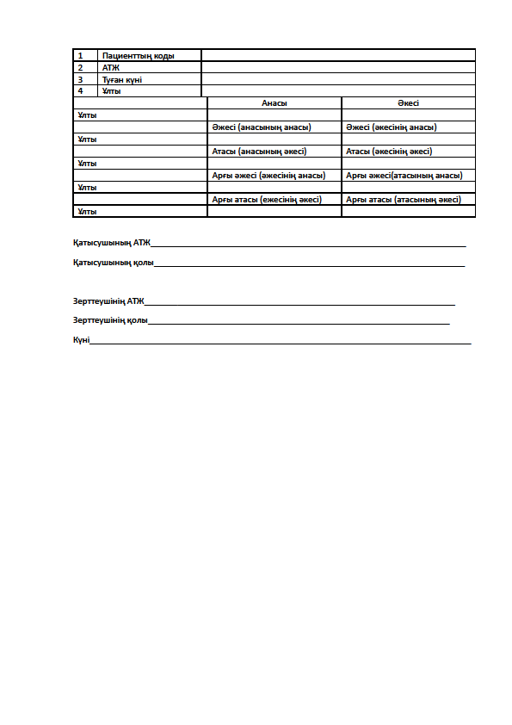

ҚОСЫМША Ә

Генетикалық зертттеуге арналған қатысушының сауалнамасы (орысша)



ҚОСЫМША Б

Ғылыми-зерттеу жұмысын ендіру
TLR3 генінің полиморфизмін молекулалық-генетикалық талдауды клиникалық тәжірибеге қолдану арқылы HBV инфекциясын диагностикалау мен емдеуді жақсарту

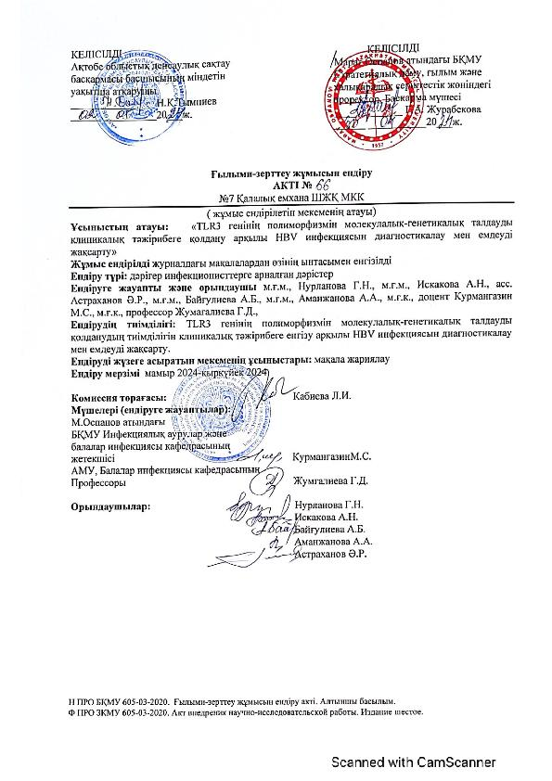

ҚОСЫМША В

Ғылыми-зерттеу жұмысын ендіру
TLR3 генінің полиморфизмін молекулалық-генетикалық талдауды клиникалық тәжірибеге қолдану арқылы HBV инфекциясын диагностикалау мен емдеуді жақсарту

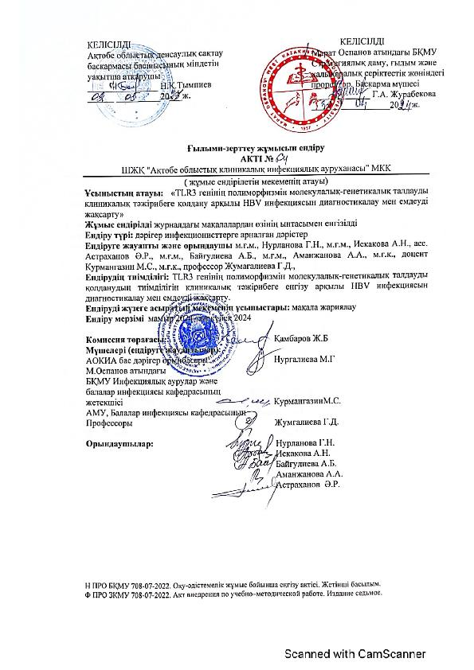

ҚОСЫМША Г

Ғылыми-зерттеу жұмысын ендіру
TLR3 генінің полиморфизмін молекулалық-генетикалық талдауды клиникалық тәжірибеге қолдану арқылы HBV инфекциясын диагностикалау мен емдеуді жақсарту

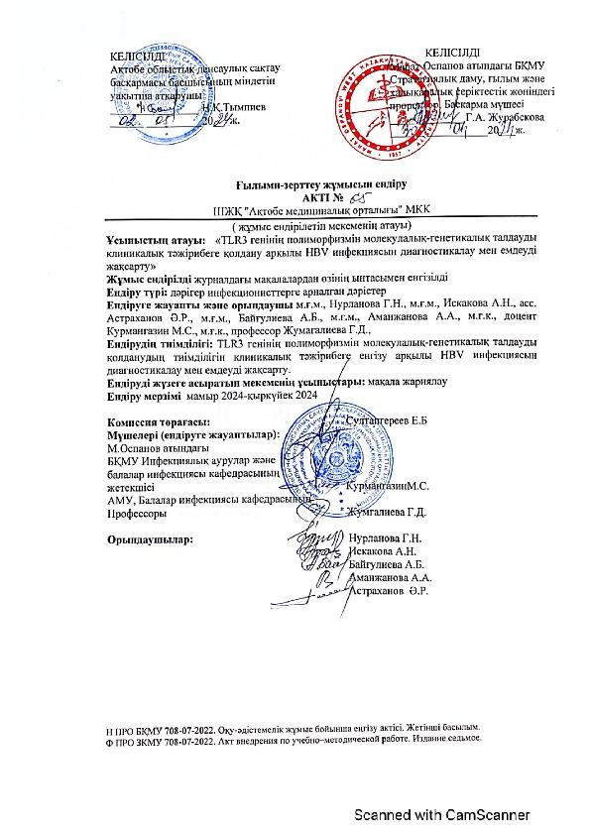

ҚОСЫМША Д

Оқу-әдістемелік жұмысы бойынша енгізу
Тол рецепторладың патогендерді және инфециялық ауруларды тануға маңыздылығы

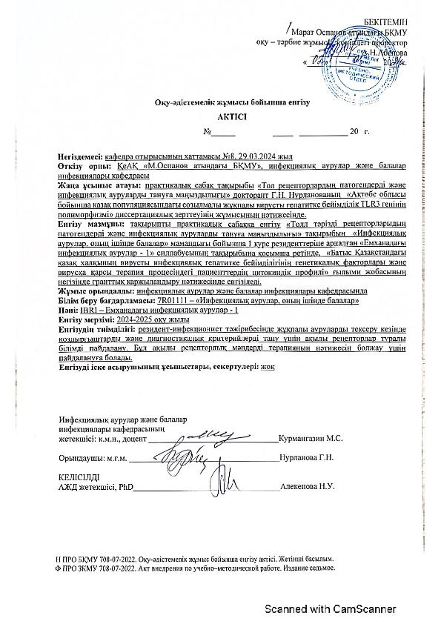

ҚОСЫМША Е
Авторлық құқықпен қорғлатын объектілерге құқықтардың мемлекеттік тізілімге мәліметтерді енгізу тірлы куәлік

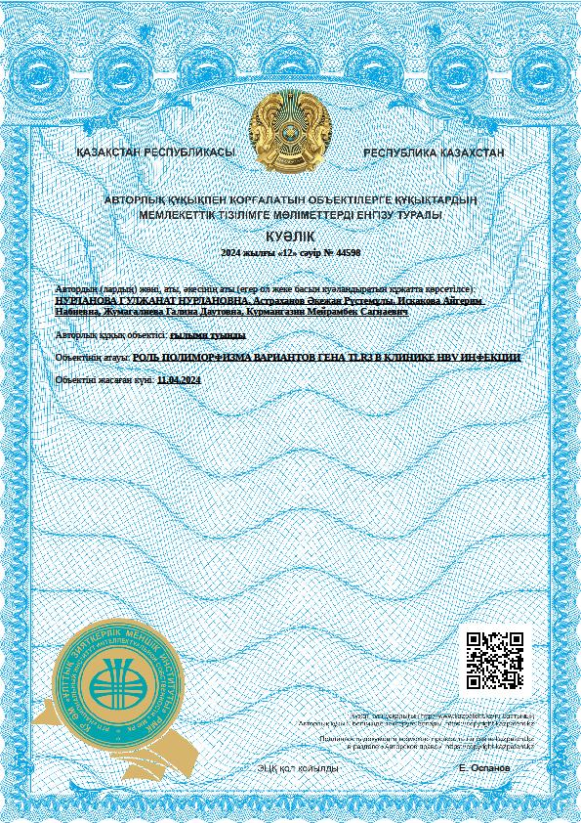

ҚОСЫМША Ж

Авторлық құқықпен қорғлатын объектілерге құқықтардың мемлекеттік тізілімге мәліметтерді енгізу тірлы куәлік

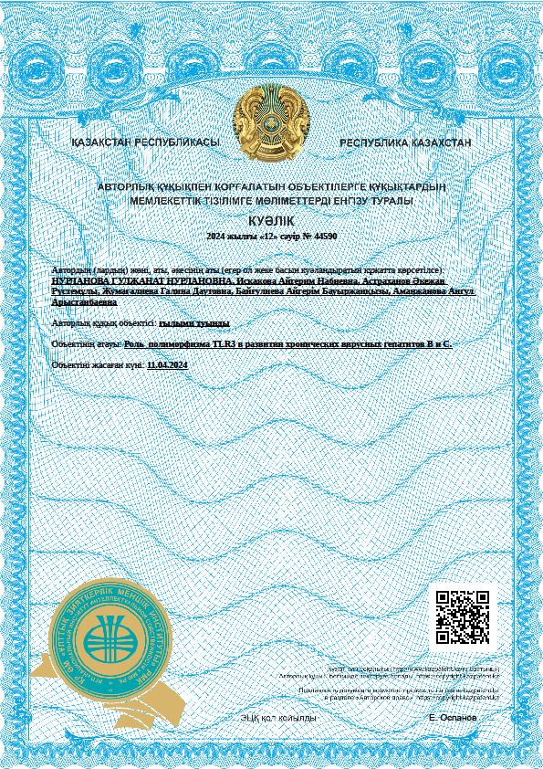

ҚОСЫМША З

Авторлық құқықпен қорғлатын объектілерге құқықтардың мемлекеттік тізілімге мәліметтерді енгізу тірлы куәлік

